骨干网操作系统API接口规范v1.5

骨干网操作系统API接口规范

修改记录

版本号 | 修改人 | 修改时间 | 修改记录
1.0 | Li Xia | 2021-07-14 | 初始版本
1.1 | Li Xia | 2021-07-20 | 增加账号管理，网络资源和小工具API
1.2 | Li Xia | 2021-07-21 | 增加资源管理相关API
1.3 | Li Xia | 2023-05-31 | 增加拓扑信息查询相关API
1.5 | 赵浩，吴宁，曾建，蔡松成，李栋 | 2026-04-20 | 增加参数说明，  增加分页 API，  增加样例报文

一，范围
本规范规定了SDN骨干网操作系统的北向接口定义和接口数据内容，并规定了接口数据命名格式和传输协议。

二，缩略语
以下缩略语适用于本规范：
缩略语 | 缩略语全称 | 含义
HTTP | HyperText Transfer Protocol | 超文本传输协议
Json | JavaScript Object Notation | 轻量级的数据交换格式
VPN |  | 网络分片业务，可以分为  二层网络分片(L2VPN)和三层网络分片(L3VPN)
POP |  | 网络分片的提供点或者接入点。
CE | Customer Edge | 用户侧的边缘设备，对应数据中心或者实验室的边缘设备
CE port |  | 用户侧边缘设备的物理端口，对应数据中心边缘设备的物理端口
PE | Provider Edge | 和用户侧边缘设备互联的骨干网侧边缘设备
PE port |  | 和用户侧边缘设备CE互联的骨干网侧边缘设备的端口
Site |  | 网络切片业务中（L2VPN或者L3VPN）的逻辑站点，是实际网络分片接入信息在业务中的映射
SNA |  | 网络切片中（L3VPN或者L2VPN）的逻辑站点下的一个网络接入，对应实际中CE/P4端口和设备端口的互联电路

三，API接口参考说明

1. 账号管理北向接口

1.1 获取Token
调用CENI SDN主干网操作系统接口时要求HTTP Header中需携带一个用于身份鉴权的Header：Authorization，只有通过鉴权的调用控制器才会处理。Authorization的值为”Bearer ”+ Token，Token获取接口如下：

1.1.1 API URL
/oauth/token

1.1.2 调用方法
POST

1.1.3 请求参数
参数名称 | 是否必填 | 数据类型 | 参数说明
device_id | 是 | String | 端点ID，用来标记发起请求的端点，如浏览器
username | 是 | String | 账号名称
password | 是 | String | 账号对应密码

1.1.4 请求示例

/oauth/token
{
"username": "admin",
"password": "v9NbulaDxxKMmp89FrKgOw==",
"device_id": "be6d4c50-6476-4f6c-b3ae-2e6613611eed"
}

1.1.5 响应参数
成功返回：200
失败返回：4XX、5XX
参数名称 | 数据类型 | 参数说明
access_token | String | 访问token
token_type | String | token类型
refresh_token | String | 刷新token
expires_in | integer | token过期时间（秒）
scope | String | token权限范围
role | Array | 用户角色/权限列表
sub | String | 用户标识（通常为用户名）
Tenant | String | 租户信息
accountOpenCode | String | 账户开户编码/账号类型编码
grantType | String | 授权类型
status | Integer | 账户状态（如1表示正常）
credentialsExpiredTime | String | 凭证过期时间

1.1.6 响应报文示例
{
"access_token": "b14663d5-9f5b-4730-a071-0f8a1c13dbae",
"token_type": "bearer",
"refresh_token": "e8487e7b-36fd-4a21-9701-3c6e08c964eb",
"expires_in": 3599,
"scope": "user_info",
"sub": "admin",
"Tenant": null,
"role": [
"menu.viewMonitor.warning.device.view",
"menu.viewMonitor.overviewMD"
],
"accountOpenCode": "2",
"grantType": "password",
"status": 1,
"credentialsExpiredTime": null
}

1.2 新增租户
为系统新增一个租户

1.2.1 API URL
/tenant/new

1.2.2 调用方法
POST

1.2.3 请求参数（顶层参数）
参数名称 | 是否必填 | 数据类型 | 参数说明
name | 是 | String | 租户名称
permissionOfDevice | 否 | Object | 设备权限配置
permissionOfVpn | 否 | Object | VPN权限配置
permissionOfSrte | 否 | Object | SR-TE权限配置
id | 否 | String | 租户ID
permissionOfDevice 设备权限配置详情：
参数名称 | 是否必填 | 数据类型 | 参数说明
maxNumberOfDevices | 否 | Integer | 最大设备数量限制
devices | 否 | Array | 设备列表
devices 设备列表项详情
参数名称 | 是否必填 | 数据类型 | 参数说明
deviceName | 否 | String | 设备名称
ports | 否 | Array | 端口列表
allPort | 否 | Boolean | 是否包含所有端口（true表示所有端口）
portCount | 否 | Integer | 端口数量
portPermissionOnly | 否 | Boolean | 是否仅设置端口权限
ports 端口列表项详情
参数名称 | 是否必填 | 数据类型 | 参数说明
portId | 否 | String | 端口ID
portName | 否 | String | 端口名称
permissionOfVpn VPN权限配置详情
参数名称 | 是否必填 | 数据类型 | 参数说明
maxNumberOfVPWS | 否 | Integer | VPWS最大数量限制
maxNumberOfVPLS | 否 | Integer | VPLS最大数量限制
maxNumberOfL3vpn | 否 | Integer | L3 VPN最大数量限制
maxNumberOfRoutes | 否 | Integer | 最大路由数量限制
maxNumberOfBgpMaxPrefix | 否 | Integer | BGP最大前缀数量限制
表7：permissionOfSrte SR-TE权限配置详情
参数名称 | 是否必填 | 数据类型 | 参数说明
maxNumberOfSlaTemplate | 否 | Integer | SLA模板最大数量限制
maxNumberOfPolicyTemplate | 否 | Integer | 策略模板最大数量限制

1.2.4 请求示例

/tenant/new

报文:

{
"name": "testTenant",
"permissionOfDevice": {
"maxNumberOfDevices": 100,
"devices": [
{
"deviceName": "NJ-SCT-R03",
"ports": [
{
"portId": "31411224-0a8a-4c35-9ca3-73abad0a4752",
"portName": "FortyGigE9/0/1"
}
],
"allPort": true,
"portCount": 12,
"portPermissionOnly": false
}
]
},
"permissionOfVpn": {
"maxNumberOfVPWS": 100,
"maxNumberOfVPLS": 100,
"maxNumberOfL3vpn": 100,
"maxNumberOfRoutes": 15000,
"maxNumberOfBgpMaxPrefix": 1500000
},
"permissionOfSrte": {
"maxNumberOfSlaTemplate": 100,
"maxNumberOfPolicyTemplate": 100
}
}

1.2.5 响应参数
成功返回：200
失败返回：4XX、5XX

1.2.6 响应报文示例
{
"id": "80",
"dateCreated": "2026-04-23T07:31:28.756+0000",
"lastModified": "2026-04-23T07:31:28.756+0000",
"recordStatus": 0,
"version": 0,
"name": "testTenant",
"permissionOfDevice": {
"id": 20119,
"deviceLabels": [],
"deviceNames": [],
"devices": [
{
"id": 428,
"portPermissionOnly": false,
"allPort": true,
"ports": [
{
"id": 2611,
"portName": "FortyGigE9/0/1",
"portId": "31411224-0a8a-4c35-9ca3-73abad0a4752"
},
{
"id": 2612,
"portName": "GigabitEthernet4/1/20",
"portId": "9c5d1ec1-d9bb-40c9-a7b7-03a8da55d055"
},
{
"id": 2613,
"portName": "HundredGigE2/1/2",
"portId": "8feea79c-474a-49b4-a34d-b9ea1cdf8566"
},
{
"id": 2614,
"portName": "LoopBack0",
"portId": "74fbd95c-7d93-48f4-8955-a95e9475e9a7"
},
{
"id": 2615,
"portName": "Pos3/2/0",
"portId": "1728e0fa-ec6e-4e30-9c5d-67d06beee396"
},
{
"id": 2616,
"portName": "Ten-GigabitEthernet3/1/10",
"portId": "b82c0e11-70f0-4d95-b6f7-f530627f292e"
},
{
"id": 2617,
"portName": "Ten-GigabitEthernet3/1/9",
"portId": "a8812dac-6929-412c-881a-7d3ca1668b37"
},
{
"id": 2618,
"portName": "Ten-GigabitEthernet3/2/13",
"portId": "9216ddc0-24b9-4bb2-bae4-d2889c073116"
},
{
"id": 2619,
"portName": "Ten-GigabitEthernet3/2/20",
"portId": "5d18dc04-eabe-4c8a-a650-4e6ed86e6d87"
},
{
"id": 2620,
"portName": "Ten-GigabitEthernet5/1/11",
"portId": "0ffc9989-4713-498e-999a-a9e1798b6d73"
},
{
"id": 2621,
"portName": "Ten-GigabitEthernet5/1/12",
"portId": "59160bf8-40cd-4c39-8a75-068d11e6c24a"
},
{
"id": 2622,
"portName": "Ten-GigabitEthernet5/1/13",
"portId": "ae4abacf-4f6d-4364-aebf-ecf4881e6f19"
}
],
"deviceName": "NJ-SCT-R03"
}
],
"maxNumberOfDevices": 100
},
"permissionOfSrte": {
"id": 172,
"allowCalculatePath": false,
"maxNumberOfSlaTemplate": 100,
"maxNumberOfPolicyTemplate": 100
},
"permissionOfVpn": {
"id": 172,
"maxNumberOfL2vpn": 0,
"maxNumberOfVPWS": 100,
"maxNumberOfVPLS": 100,
"maxNumberOfRoutes": 15000,
"maxNumberOfBgpMaxPrefix": 1500000,
"maxNumberOfL3vpn": 100,
"maxNumberOfBdEvpn": 0
}
}

1.3 新增账号
为租户新增一个账号

1.3.1 API URL
/management/user

1.3.2 调用方法
POST

1.3.3 请求参数
参数名称 | 是否必填 | 数据类型 | 参数说明
tenant | 是 | String | 所属租户名称
username | 是 | String | 用户名
password | 是 | String | 密码（加密后）
password2 | 是 | String | 确认密码（加密后）
permissionOfMenuMap | 否 | Map<String, Boolen> | 菜单权限映射配置，示例menu.viewMonitor.aiDashboard.ai: true
encrypted | 是 | Boolean | 密码是否已加密（true表示已加密）

1.3.4 请求示例
/management/user

报文:
{
"tenant": "test",
"username": "test-0432",
"password": "gXpi7pWvZNA=",
"password2": "gXpi7pWvZNA=",
"permissionOfMenuMap": {
"menu.viewMonitor.overview": true,
"menu.viewMonitor.vpn": true,
},
"encrypted": true
}

1.3.5 响应参数
成功返回：200
失败返回：4XX、5XX

1.3.6 响应报文示例
无

1.4 查询租户
分页查询系统租户

1.4.1 API URL
/tenant/list?start=0&length=10

1.4.2 调用方法
GET

1.4.3 请求参数
参数名称 | 是否必填 | 数据类型 | 参数说明
无

1.4.4 请求示例

/tenant/list?start=0&length=10

1.4.5 响应参数
成功返回：200
失败返回：4XX、5XX
参数名称 | 数据类型 | 参数说明
data | Array | 租户数据列表
draw | Integer | DataTables插件绘制次数标识
recordsFiltered | Integer | 过滤后的记录总数
recordsTotal | Integer | 总记录数
data 租户数据项详情
参数名称 | 数据类型 | 参数说明
id | String | 租户ID
dateCreated | String | 创建时间（ISO 8601格式）
lastModified | String | 最后修改时间（ISO 8601格式）
recordStatus | Integer | 记录状态（0表示正常/有效）
version | Integer | 数据版本号
name | String | 租户名称
permissionOfDevice | Object | 设备权限配置
permissionOfSrte | Object | SR-TE权限配置
permissionOfVpn | Object | VPN权限配置

1.4.6 响应报文示例
{
"data": [
{
"id": "80",
"dateCreated": "2026-04-23T07:31:28.000+0000",
"lastModified": "2026-04-23T07:31:28.000+0000",
"recordStatus": 0,
"version": 0,
"name": "testTenant",
"permissionOfDevice": {
"id": 20119,
"deviceLabels": [],
"deviceNames": [],
"devices": [
{
"id": 428,
"portPermissionOnly": false,
"allPort": true,
"ports": [
{
"id": 2611,
"portName": "FortyGigE9/0/1",
"portId": "31411224-0a8a-4c35-9ca3-73abad0a4752"
}
],
"deviceName": "NJ-SCT-R03"
}
],
"maxNumberOfDevices": 100
},
"permissionOfSrte": {
"id": 172,
"allowCalculatePath": false,
"maxNumberOfSlaTemplate": 100,
"maxNumberOfPolicyTemplate": 100
},
"permissionOfVpn": {
"id": 172,
"maxNumberOfL2vpn": 0,
"maxNumberOfVPWS": 100,
"maxNumberOfVPLS": 100,
"maxNumberOfRoutes": 15000,
"maxNumberOfBgpMaxPrefix": 1500000,
"maxNumberOfL3vpn": 100,
"maxNumberOfBdEvpn": 0
}
}
],
"draw": 1,
"recordsFiltered": 1,
"recordsTotal": 1
}

1.5 查询账号
查询某个租户的所有账号

1.5.1 API URL
/management/user/all

1.5.2 调用方法
GET

1.5.3 请求参数
参数名称 | 是否必填 | 数据类型 | 参数说明
无

1.5.4 请求示例

/management/user/all

1.5.5 响应参数
成功返回：200
失败返回：4XX、5XX
参数名称 | 数据类型 | 参数说明
id | String | 用户ID
dateCreated | String | 创建时间（ISO 8601格式）
lastModified | String | 最后修改时间（ISO 8601格式）
recordStatus | Integer | 记录状态（0表示正常/有效）
version | Integer | 数据版本号
remarks | String | 备注信息
username | String | 用户名
password | String | 加密后的密码
passwordBase64 | String | Base64编码的密码
nickName | String | 用户昵称
failureCount | Integer | 登录失败次数
roles | Array | 角色列表
inheritPermissionFromTenant | Boolean | 是否继承租户权限
permissionOfMenuMap | Object | 菜单权限映射配置

1.5.6 响应报文示例
[
{
"id": "2",
"dateCreated": "2025-09-04T09:33:02.000+0000",
"lastModified": "2026-04-03T01:51:19.000+0000",
"recordStatus": 0,
"version": 9,
"remarks": "admin",
"username": "admin",
"password": "$2a$10$PakaHynOfDagUy7aEPU6rOWSAw4Sn82OsssoL6YMWUm86VqiV5eie",
"passwordBase64": "YWRtaW4xMjMh",
"nickName": "admin",
"failureCount": 0,
"inheritPermissionFromTenant": true,
"permissionOfMenuMap": {
"menu.viewMonitor.warning.device.view": true,
"menu.viewMonitor.overviewMD": true
}
}
]

1.6 删除账号
为租户删除一个账号

1.6.1 API URL
/management/user/tenantAdmin/{id}

1.6.2 调用方法
DELETE

1.6.3 请求参数
参数名称 | 是否必填 | 数据类型 | 参数说明
id | 是 | String | 账号id

1.6.4 请求示例
/management/user/tenantAdmin/51

1.6.5 响应参数
成功返回：200
失败返回：4XX、5XX

1.6.6 响应报文示例
{
"failureCount": 0,
"roles": []
}

1.7 删除租户
删除一个租户

1.7.1 API URL
/tenant/{id}

1.7.2 调用方法
DELETE

1.7.3 请求参数
参数名称 | 是否必填 | 数据类型 | 参数说明
id | 是 | String | 创建租户时返回的租户id

1.7.4 请求示例
/tenant/34

1.7.5 响应参数
成功返回：200
失败返回：4XX、5XX

1.7.6 响应报文示例
同创建租户

1.8 更新租户

1.9 更新账号

2. 网络资源北向接口

2.1 获取POP点信息
查询当前可接入的所有或者满足具体条件的POP点信息。

2.1.1 API URL
/api/no/config/terra-pe:peInfos/popInfosonfig/terra-pe:peInfos/popInfosWithDevice

2.1.2 调用方法
GET

2.1.3 请求参数
参数名称 | 是否必填 | 数据类型 | 参数说明
无

2.1.4 请求示例

/api/no/config/terra-pe:peInfos/popInfos

2.1.5 响应参数
成功返回：200
失败返回：4XX、5XX
参数名称 | 是否必填 | 数据类型 | 参数说明
id | String | 是 | POP点唯一标识ID
name | String | 是 | POP点名称
pop-as | Integer | 是 | POP所属AS号
province | String | 是 | 所属省份
city | String | 是 | 所属城市
num-of-ce | Integer | 是 | CE设备数量
num-of-pe | Integer | 是 | PE设备数量
num-of-p | Integer | 是 | P设备数量
num-of-other | Integer | 是 | 其他类型设备数量
num-of-total | Integer | 是 | 设备总数
devices | Array[Object] | 是 | 设备详情列表
devices数组元素（设备对象）
参数名称 | 是否必填 | 数据类型 | 参数说明
name | String | 是 | 设备名称
pe-alias | String | 是 | PE别名
management-ip | String | 是 | 管理IP地址
vendor-id | String | 是 | 厂商ID/名称
platform-id | String | 是 | 平台型号
plane-type | String | 是 | 平面类型
device-type | String | 是 | 设备角色类型

2.1.6 响应报文示例
成功返回：
[
{
"devices": [
{
"name": "NJ-SCT-R01",
"pe-alias": "NJ-SCT-R01",
"management-ip": "192.168.118.11",
"vendor-id": "H3C",
"platform-id": "CR16000",
"plane-type": "可编程路由器平面",
"device-type": "PE"
}
],
"pop-as": 137749,
"province": "上海",
"city": "上海",
"name": "POP_SH_R1",
"id": "fe3b485f-f30d-4b37-b7a6-c426e367d142",
"num-of-ce": 0,
"num-of-pe": 1,
"num-of-p": 0,
"num-of-other": 0,
"num-of-total": 1
}
]
失败返回：
{
"errorCode": "xxx",
"errorMessage": "xxx"
}

2.2 获取设备信息（分页）
分页查询当前接入的设备信息。

2.2.1 API URL
/api/no/config/terra-pe:peInfos/page?pageNumber=1&pageSize=10

2.2.2 调用方法
POST

2.2.3 请求参数
过滤条件：
参数名称 | 是否必填 | 数据类型 | 参数说明
name | 否 | String | 设备名称
management-ip | 否 | String | 管理IP地址
connect-status | 否 | String | 连接状态，枚举值："UP","DOWN","UNKNOWN"
vendor-id | 否 | String | 厂商ID/名称，设备厂商信息枚举通过2.3接口获取
platform-id | 否 | String | 平台型号，设备平台型号信息枚举通过2.4接口获取
product-name | 否 | String | 设备型号
peAs | 否 | String | PE所属AS号
plane-type | 否 | String | 平面类型，枚举值通过2.5接口获取
label | 否 | String | 标签名称
label-filter-type | 否 | String | 标签过滤类型，"0"：并集,"1"：交集

2.2.4 请求示例

/api/no/config/terra-pe:peInfos/page?pageNumber=1&pageSize=10
{
"name": "NJ-SCT-SW02",
"management-ip": "11.83.255.9",
"connect-status": "UP",
"vendor-id": "H3C",
"platform-id": "XXXX",
"product-name": "XXXX",
"peAs": "15200",
"plane-type": "SDN平面",
"label": "备用",
"label-filter-type": "0"
}

2.2.5 响应参数
成功返回：200
失败返回：4XX、5XX
参数名称 | 数据类型 | 参数说明
content | Array[Object] | 数据内容列表（PE设备详情）
pageable | Object | 分页信息对象
total_elements | Integer | 总记录数
total_pages | Integer | 总页数
last | Boolean | 是否为最后一页
first | Boolean | 是否为第一页
sort | Object | 排序信息对象
size | Integer | 每页大小
number | Integer | 当前页码（从0开始）
number_of_elements | Integer | 当前页实际记录数
empty | Boolean | 是否为空
pageable 对象说明
参数名称 | 数据类型 | 参数说明
sort | Object | 排序信息
offset | Integer | 偏移量
page_size | Integer | 每页大小
page_number | Integer | 页码（从0开始）
paged | Boolean | 是否分页
unpaged | Boolean | 是否不分页
sort 对象说明
参数名称 | 数据类型 | 参数说明
sorted | Boolean | 是否已排序
unsorted | Boolean | 是否未排序
empty | Boolean | 排序条件是否为空
content数组元素（PE设备对象）
参数名称 | 数据类型 | 参数说明
id | String | 设备唯一标识ID
name | String | 设备名称
pe-alias | String | PE别名
node-type | String | 节点类型
vendor-id | String | 厂商ID
platform-id | String | 平台型号
product-name | String | 产品名称
version | String | 软件版本
management-ip | String | 管理IP地址
management-port | String | 管理端口
ssh-port | Integer | SSH端口
username | String | 用户名
password | String | 密码（Base64编码）
connect-status | String | 连接状态
pe-as | Integer | PE自治域AS号
isis-process-id | Integer | ISIS进程ID
te-loopback-if | String | TE Loopback接口名
te-loopback-ip | String | TE Loopback IPv4地址
te-loopback-ipv6 | String | TE Loopback IPv6地址
bgp-loopback-if | String | BGP Loopback接口名
bgp-loopback-ip | String | BGP Loopback IPv4地址
bgp-loopback-ipv6 | String | BGP Loopback IPv6地址
locator | String | SRv6 Locator
alerts | Object | 告警统计对象
pop-id | String | POP点ID
popInfo | Object | POP详细信息
create-time | String | 创建时间
update-time | String | 更新时间
snmp_param | Object | SNMP配置参数
ftp_param | Object | FTP配置参数
label | Array[Object] | 标签列表
peports | Object | PE端口信息对象
alerts 对象说明
参数名称 | 数据类型 | 参数说明
warning | Integer | 警告级别告警数
minor | Integer | 次要级别告警数
major | Integer | 主要级别告警数
critical | Integer | 严重级别告警数
popInfo 对象说明
参数名称 | 数据类型 | 参数说明
id | String | POP点ID
name | String | POP点名称
pop-as | Integer | POP所属AS号
province | String | 所属省份
city | String | 所属城市
snmp_param 对象说明
参数名称 | 数据类型 | 参数说明
snmp_version | String | SNMP版本
port | Integer | SNMP端口
protocol | String | 协议类型
timeout | Integer | 超时时间(秒)
retries | Integer | 重试次数
community | String | Community字符串
security_level | String | 安全级别
auth_proto | String | 认证协议
priv_proto | String | 加密协议
batch_count | Integer | 批量数量
max_repetitions | Integer | 最大重复数
ftp_param 对象说明
参数名称 | 数据类型 | 参数说明
protocol | String | 协议类型
server_ip | String | 服务器IP
vrf | String | VRF名称
label 数组元素说明
参数名称 | 数据类型 | 参数说明
id | String | 标签ID
name | String | 标签名称
label-type | String | 标签类型
is-health-label | Boolean | 是否健康标签
peports 对象说明
参数名称 | 数据类型 | 参数说明
peport-info | Array[Object] | 端口详情列表
peport-info 数组元素说明
参数名称 | 数据类型 | 参数说明
id | String | 端口唯一标识
name | String | 端口名称
port-alias | String | 端口别名
port-type | String | 端口类型
port-speed | String | 端口速率
plane-type | String | 平面类型
vpn-type | String | VPN类型
vlan-range | String | VLAN范围
status | String | 端口状态
shutdown | Boolean | 是否关闭
alert | Integer | 告警级别
total-bandwidth | Integer | 总带宽(Mbps)
current-bandwidth | Integer | 当前带宽(Mbps)
cfg-bw | Integer | 配置带宽(Kbps?)
ipv4-addr | String | IPv4地址
ipv6-addr | String | IPv6地址
enable-ipv6 | Boolean | 是否启用IPv6
intf-description | String | 接口描述
physical-port | Boolean | 是否物理端口
from-client-port | Boolean | 是否来自客户端端口
join-group-port | Boolean | 是否加入组端口
reserve-port | Boolean | 是否预留端口
label | Array[Object] | 端口标签列表

2.2.6 响应报文示例
成功返回：
{
"content": [
{
"ftp_param": {
"server_ip": "",
"protocol": "SFTP",
"vrf": ""
},
"label": [
{
"name": "PE",
"id": "a95f0f6c-9f26-4dbf-9b93-df37e9e3b474",
"is-health-label": false,
"label-type": "AUTO"
}
],
"snmp_param": {
"batch_count": 10,
"priv_proto": "DES",
"community": "",
"timeout": 15,
"security_level": "AuthPriv",
"retries": 1,
"protocol": "UDP",
"port": 161,
"auth_proto": "SHA",
"snmp_version": "v3",
"max_repetitions": 20
},
"update-time": "2026-04-24 09:32:29",
"te-loopback-ipv6": "2001:172:16:20::66",
"vendor-id": "ZTE",
"management-ip": "192.168.118.200",
"bgp-loopback-if": "loopback1",
"peports": {
"peport-info": [
{
"label": [
{
"name": "非预留端口",
"id": "0ac57bce-899f-4399-a764-86b1382f6a7b",
"is-health-label": false,
"label-type": "AUTO"
}
],
"ipv4-addr": "",
"port-speed": "TenGE",
"plane-type": "可编程平面",
"from-client-port": false,
"physical-port": false,
"alert": 0,
"ipv6-addr": "",
"total-bandwidth": 10000,
"vpn-type": "L3",
"id": "9425a140-dc09-46b5-b72c-9374448a14c2",
"enable-ipv6": false,
"cfg-bw": 10000000,
"current-bandwidth": 10000,
"vlan-range": "1000-2000",
"join-group-port": false,
"reserve-port": false,
"name": "xgei-0/0/0/10",
"intf-description": "",
"port-type": "UNI",
"shutdown": false,
"port-alias": "接入业务",
"status": "UP"
}
]
},
"password": "Q2VuaUAhQCM0NTY=",
"pe-as": 64999,
"pe-alias": "NJ-CORE-RT-ZX-M6KS-02-WLC11",
"isis-process-id": 1,
"connect-status": "UP",
"id": "174f455f-6f96-40d3-a7a9-65da3ddb2cc8",
"product-name": "ZXR10 M6000-8S Plus ",
"ssh-port": 22,
"management-port": "830",
"node-type": "PE",
"create-time": "2026-03-31 18:11:34",
"platform-id": "ZXCTN6180",
"version": "srv6,qdx,V5.00.10.70",
"popInfo": {
"pop-as": 64999,
"province": "江苏",
"city": "南京",
"name": "POP_ZTE",
"id": "3c57e489-d72e-46d7-8b08-0decd40a1348"
},
"alerts": {
"warning": 0,
"minor": 0,
"critical": 0,
"major": 0
},
"te-loopback-ip": "172.16.20.66",
"te-loopback-if": "loopback1",
"name": "NJ-CORE-RT-ZX-M6KS-02-WLC11",
"pop-id": "3c57e489-d72e-46d7-8b08-0decd40a1348",
"locator": "SRv6-end",
"bgp-loopback-ipv6": "2001:172:16:20::66",
"username": "ceni",
"bgp-loopback-ip": "172.16.20.66"
}
],
"pageable": {
"sort": {
"sorted": false,
"unsorted": true,
"empty": true
},
"offset": 0,
"page_size": 10,
"page_number": 0,
"paged": true,
"unpaged": false
},
"total_elements": 6,
"total_pages": 1,
"last": true,
"first": true,
"sort": {
"sorted": false,
"unsorted": true,
"empty": true
},
"size": 10,
"number": 0,
"number_of_elements": 6,
"empty": false
}
失败返回：
{
"errorCode": "xxx",
"errorMessage": "xxx"
}

2.3 获取设备厂商型号列表
查询设备厂商和型号列表。

2.3.1 API URL
/api/no/config/terra-pe:peInfos/getAllVendorProdModel

2.3.2 调用方法
GET

2.3.3 请求参数
参数名称 | 是否必填 | 数据类型 | 参数说明
无

2.3.4 请求示例

/api/no/config/terra-pe:peInfos/getAllVendorProdModel

2.3.5 响应参数
成功返回：200
失败返回：4XX、5XX
参数名称 | 数据类型 | 参数说明
vendor | String | 厂商代码/标识
name | String | 厂商中文名称
models | Array[String] | 该厂商支持的设备型号列表
厂商列表示例
序号 | vendor（代码） | name（名称） | models（型号列表）
1 | FIBERHOME | 烽火 | R820, R850, R8000
2 | MAIPU | 迈普 | NSR2900X, NSR7300X
3 | CENTEC | 盛科 | E580
4 | TETHRNET | 大地云网 | NK06, C236
5 | H3C | 新华三 | S6520, S6800, S6890, S9850, RA5100, RA5300, S125xx, CR16000, R4900, MSR3640, MSR5660, MSR3610
6 | ZTE | 中兴 | ZXCTN6180, ZXCTN6120, ZXCTN9000, M6000-S, M6000-4SE, XZR10-6800
7 | CISCO | 思科 | ASR9000, NCS5500
8 | RUIJIE | 锐捷 | RG-RSR20-XA-36, RG-RSR20-XA-24, RG-RSR77-XA-03, RG-RSR77-XA-08
9 | HUAWEI | 华为 | CE128xx, CE68xx, NE40, NE8000, ATN980, ATN910, CX600, NEA813

2.3.6 响应报文示例
成功返回：
{
"vendor": "FIBERHOME",
"name": "烽火",
"models": [
"R820",
"R850",
"R8000"
]
},
{
"vendor": "MAIPU",
"name": "迈普",
"models": [
"NSR2900X",
"NSR7300X"
]
},
{
"vendor": "CENTEC",
"name": "盛科",
"models": [
"E580"
]
},
{
"vendor": "TETHRNET",
"name": "大地云网",
"models": [
"NK06",
"C236"
]
},
{
"vendor": "H3C",
"name": "新华三",
"models": [
"S6520",
"S6800",
"S6890",
"S9850",
"RA5100",
"RA5300",
"S125xx",
"CR16000",
"R4900",
"MSR3640",
"MSR5660",
"MSR3610"
]
},
{
"vendor": "ZTE",
"name": "中兴",
"models": [
"ZXCTN6180",
"ZXCTN6120",
"ZXCTN9000",
"M6000-S",
"M6000-4SE",
"XZR10-6800"
]
},
{
"vendor": "CISCO",
"name": "思科",
"models": [
"ASR9000",
"NCS5500"
]
},
{
"vendor": "RUIJIE",
"name": "锐捷",
"models": [
"RG-RSR20-XA-36",
"RG-RSR20-XA-24",
"RG-RSR77-XA-03",
"RG-RSR77-XA-08"
]
},
{
"vendor": "HUAWEI",
"name": "华为",
"models": [
"CE128xx",
"CE68xx",
"NE40",
"NE8000",
"ATN980",
"ATN910",
"CX600",
"NEA813"
]
}
]
失败返回：
{
"errorCode": "xxx",
"errorMessage": "xxx"
}

2.4 获取设备平面类型
查询设备平面类型。

2.4.1 API URL
/api/no/config/terra-pe:peInfos/planType

2.4.2 调用方法
GET

2.4.3 请求参数
参数名称 | 是否必填 | 数据类型 | 参数说明
无

2.4.4 请求示例

/api/no/config/terra-pe:peInfos/planType

2.4.5 响应参数
成功返回：200
失败返回：4XX、5XX
参数名称 | 数据类型 | 参数说明
planType | Array[String] | 平面列表

2.4.6 响应报文示例
成功返回：
["SDN平面","广电","可编程路由器平面","可编程平面","联通"]
失败返回：
{
"errorCode": "xxx",
"errorMessage": "xxx"
}

2.5 获取设备信息（全量）
查询当前接入的所有设备信息。

2.5.1 API URL
/api/no/config/terra-pe:peInfos/peInfos

2.5.2 调用方法
get

2.5.3 请求参数

参数名称 | 是否必填 | 数据类型 | 参数说明
无

2.5.4 请求示例

/api/no/config/terra-pe:peInfos/peInfos

2.5.5 响应参数
成功返回：200
失败返回：4XX、5XX

参数名称 | 数据类型 | 参数说明
id | String | 设备唯一标识ID
name | String | 设备名称
pe-alias | String | PE别名
node-type | String | 节点类型
vendor-id | String | 厂商ID
platform-id | String | 平台型号
product-name | String | 产品名称
version | String | 软件版本
management-ip | String | 管理IP地址
management-port | String | 管理端口
ssh-port | Integer | SSH端口
username | String | 用户名
password | String | 密码（Base64编码）
connect-status | String | 连接状态
pe-as | Integer | PE自治域AS号
isis-process-id | Integer | ISIS进程ID
te-loopback-if | String | TE Loopback接口名
te-loopback-ip | String | TE Loopback IPv4地址
te-loopback-ipv6 | String | TE Loopback IPv6地址
bgp-loopback-if | String | BGP Loopback接口名
bgp-loopback-ip | String | BGP Loopback IPv4地址
bgp-loopback-ipv6 | String | BGP Loopback IPv6地址
locator | String | SRv6 Locator
alerts | Object | 告警统计对象
pop-id | String | POP点ID
popInfo | Object | POP详细信息
create-time | String | 创建时间
update-time | String | 更新时间
snmp_param | Object | SNMP配置参数
ftp_param | Object | FTP配置参数
label | Array[Object] | 标签列表
peports | Object | PE端口信息对象
alerts 对象说明
参数名称 | 数据类型 | 参数说明
warning | Integer | 警告级别告警数
minor | Integer | 次要级别告警数
major | Integer | 主要级别告警数
critical | Integer | 严重级别告警数
popInfo 对象说明
参数名称 | 数据类型 | 参数说明
id | String | POP点ID
name | String | POP点名称
pop-as | Integer | POP所属AS号
province | String | 所属省份
city | String | 所属城市
snmp_param 对象说明
参数名称 | 数据类型 | 参数说明
snmp_version | String | SNMP版本
port | Integer | SNMP端口
protocol | String | 协议类型
timeout | Integer | 超时时间(秒)
retries | Integer | 重试次数
community | String | Community字符串
security_level | String | 安全级别
auth_proto | String | 认证协议
priv_proto | String | 加密协议
batch_count | Integer | 批量数量
max_repetitions | Integer | 最大重复数
ftp_param 对象说明
参数名称 | 数据类型 | 参数说明
protocol | String | 协议类型
server_ip | String | 服务器IP
vrf | String | VRF名称
label 数组元素说明
参数名称 | 数据类型 | 参数说明
id | String | 标签ID
name | String | 标签名称
label-type | String | 标签类型
is-health-label | Boolean | 是否健康标签
peports 对象说明
参数名称 | 数据类型 | 参数说明
peport-info | Array[Object] | 端口详情列表
peport-info 数组元素说明
参数名称 | 数据类型 | 参数说明
id | String | 端口唯一标识
name | String | 端口名称
port-alias | String | 端口别名
port-type | String | 端口类型
port-speed | String | 端口速率
plane-type | String | 平面类型
vpn-type | String | VPN类型
vlan-range | String | VLAN范围
status | String | 端口状态
shutdown | Boolean | 是否关闭
alert | Integer | 告警级别
total-bandwidth | Integer | 总带宽(Mbps)
current-bandwidth | Integer | 当前带宽(Mbps)
cfg-bw | Integer | 配置带宽(Kbps?)
ipv4-addr | String | IPv4地址
ipv6-addr | String | IPv6地址
enable-ipv6 | Boolean | 是否启用IPv6
intf-description | String | 接口描述
physical-port | Boolean | 是否物理端口
from-client-port | Boolean | 是否来自客户端端口
join-group-port | Boolean | 是否加入组端口
reserve-port | Boolean | 是否预留端口
label | Array[Object] | 端口标签列表

2.5.6 响应报文示例
成功返回：
{
"peInfo": [
{
"ftp_param": {
"server_ip": "192.168.118.176",
"protocol": "SFTP",
"vrf": "dcn_manage"
},
"label": [
{
"name": "NE8000",
"id": "64875d82-7895-4df8-bb46-abbd1039037a",
"is-health-label": false,
"label-type": "AUTO"
}
],
"snmp_param": {
"auth_pwd": "ceniM0nit0r",
"batch_count": 10,
"priv_proto": "DES",
"community": "",
"timeout": 15,
"priv_pwd": "ceniM0nit0r",
"security_level": "AuthPriv",
"retries": 1,
"protocol": "UDP",
"port": 161,
"auth_proto": "SHA",
"snmp_version": "v3",
"user": "terra-monitor",
"max_repetitions": 20
},
"update-time": "2026-04-24 15:50:17",
"te-loopback-ipv6": "2023::2:4",
"plane-type": "可编程平面",
"vendor-id": "HUAWEI",
"management-ip": "192.168.118.12",
"city": "伊犁哈萨克自治州",
"bgp-loopback-if": "LoopBack1",
"peports": {
"peport-info": [
{
"label": [
{
"name": "路由模式",
"id": "148dbc9a-2d45-4ad7-95fa-b209e748a4b8",
"is-health-label": false,
"label-type": "AUTO"
}
],
"port-speed": "TenGE",
"plane-type": "可编程平面",
"from-client-port": false,
"physical-port": false,
"total-bandwidth": 10000,
"vpn-type": "L3",
"id": "639bc8fb-c3c1-4b20-865e-21e8c9ec5ed2",
"enable-ipv6": false,
"cfg-bw": 10000,
"current-bandwidth": 10000,
"vlan-range": "2102-2200",
"join-group-port": false,
"reserve-port": false,
"name": "GigabitEthernet0/11/1",
"port-type": "UNI",
"shutdown": false,
"port-alias": "T1接入",
"status": "DOWN"
},
{
"label": [
{
"name": "GE",
"id": "0c8fad84-7dea-4aa2-9d42-de4b01815c87",
"is-health-label": false,
"label-type": "AUTO"
}
],
"ipv4-addr": "",
"port-speed": "GE",
"plane-type": "可编程平面",
"from-client-port": false,
"physical-port": false,
"total-bandwidth": 10000,
"vpn-type": "L3",
"id": "b7afb02e-9652-40ce-8363-19aba5ba99c2",
"enable-ipv6": false,
"current-bandwidth": 10000,
"join-group-port": false,
"reserve-port": false,
"name": "GigabitEthernet0/13/2",
"port-type": "NNI",
"shutdown": false,
"port-alias": "MAIPU1互联",
"status": "UP"
},
{
"label": [
{
"name": "GE",
"id": "0c8fad84-7dea-4aa2-9d42-de4b01815c87",
"is-health-label": false,
"label-type": "AUTO"
}
],
"port-speed": "GE",
"plane-type": "SDN平面",
"from-client-port": false,
"physical-port": false,
"total-bandwidth": 1000,
"vpn-type": "L3",
"id": "cde857e5-55bf-4efd-b4c3-33b84dafa56d",
"enable-ipv6": false,
"cfg-bw": 1000000,
"current-bandwidth": 1000,
"join-group-port": false,
"reserve-port": false,
"name": "GigabitEthernet0/14/8",
"port-type": "NNI",
"shutdown": false,
"port-alias": "GigabitEthernet0/14/8",
"status": "UP"
},
{
"label": [
{
"name": "可编程平面",
"id": "6852819f-d712-42dc-8677-b13084dae9ea",
"is-health-label": false,
"label-type": "AUTO"
}
],
"port-speed": "TenGE",
"plane-type": "可编程平面",
"from-client-port": false,
"physical-port": false,
"total-bandwidth": 1000000,
"vpn-type": "L3",
"id": "0ad49b24-19d4-49ee-9a82-6b9ffbca3ccd",
"enable-ipv6": false,
"cfg-bw": 1000000,
"current-bandwidth": 1000000,
"vlan-range": "2100-3000",
"join-group-port": false,
"reserve-port": false,
"name": "GigabitEthernet0/5/9",
"port-type": "NNI",
"shutdown": false,
"port-alias": "R01互联2",
"status": "UP"
},
{
"label": [
{
"name": "HunGE",
"id": "5a3bb604-d570-41ef-aaef-41cacdd776cf",
"is-health-label": false,
"label-type": "AUTO"
}
],
"port-speed": "HunGE",
"plane-type": "可编程平面",
"from-client-port": false,
"physical-port": false,
"total-bandwidth": 100000,
"vpn-type": "L3",
"id": "4d13da63-e257-4a8f-a5f5-0b4c48b61542",
"enable-ipv6": false,
"current-bandwidth": 100000,
"vlan-range": "2000-3000",
"join-group-port": false,
"reserve-port": false,
"metric": "1000",
"metric-v6": "1200",
"name": "GigabitEthernet0/7/8",
"port-type": "NNI",
"shutdown": false,
"port-alias": "R03互联1",
"status": "UP"
},
{
"label": [
{
"name": "HunGE",
"id": "5a3bb604-d570-41ef-aaef-41cacdd776cf",
"is-health-label": false,
"label-type": "AUTO"
}
],
"port-speed": "HunGE",
"plane-type": "可编程平面",
"from-client-port": false,
"physical-port": false,
"config-bw": "1000000",
"total-bandwidth": 100000,
"vpn-type": "L3",
"id": "4f6e95b9-15b9-48ba-991b-50199fafaaf0",
"enable-ipv6": false,
"cfg-bw": 1000000,
"current-bandwidth": 100000,
"vlan-range": "2000-3000",
"join-group-port": false,
"reserve-port": false,
"metric": "100",
"metric-v6": "200",
"name": "GigabitEthernet0/7/9",
"port-type": "NNI",
"shutdown": false,
"port-alias": "R03互联2",
"status": "DOWN"
},
{
"label": [
{
"name": "GE",
"id": "0c8fad84-7dea-4aa2-9d42-de4b01815c87",
"is-health-label": false,
"label-type": "AUTO"
}
],
"port-speed": "GE",
"plane-type": "可编程路由器平面",
"from-client-port": false,
"physical-port": false,
"total-bandwidth": 1000,
"vpn-type": "L3",
"id": "05fc8e34-1335-4196-a0c1-d8288f2bb4a0",
"enable-ipv6": false,
"cfg-bw": 1000000,
"current-bandwidth": 1000,
"vlan-range": "2000-3000",
"join-group-port": false,
"reserve-port": false,
"name": "GigabitEthernet0/9/1",
"port-type": "UNI",
"shutdown": false,
"port-alias": "SW2互联"
},
{
"label": [
{
"name": "预留端口",
"id": "119c4d4a-d506-4730-9415-6367a9f4df21",
"is-health-label": false,
"label-type": "AUTO"
}
],
"plane-type": "可编程平面",
"from-client-port": false,
"physical-port": true,
"total-bandwidth": 0,
"vpn-type": "L3",
"id": "c4cdf098-a67d-4c32-8448-f625eb740bc4",
"enable-ipv6": false,
"current-bandwidth": 0,
"join-group-port": false,
"reserve-port": true,
"name": "LoopBack1",
"port-type": "UNI",
"shutdown": false,
"port-alias": "业务口",
"status": "UP"
}
]
},
"password": "Ceni_sy@2022",
"pe-as": 137749,
"pe-alias": "NJ-SCT-R02",
"isis-process-id": 10,
"id": "d13029da-c0fe-4608-9d03-1c4da9eba853",
"ssh-port": 22,
"management-port": "830",
"node-type": "PE",
"platform-id": "NE8000",
"version": "srv6,qdx",
"popInfo": {
"pop-as": 137749,
"province": "上海",
"city": "上海",
"name": "POP_R02",
"id": "6692a631-ec58-4a1b-b208-c92167a20837"
},
"te-loopback-ip": "172.16.11.4",
"te-loopback-if": "LoopBack1",
"name": "NJ-SCT-R02",
"pop-id": "6692a631-ec58-4a1b-b208-c92167a20837",
"locator": "SRv6",
"bgp-loopback-ipv6": "2023::2:4",
"username": "ceni_nj",
"bgp-loopback-ip": "172.16.11.4"
}
]
}
失败返回：
{
"errorCode": "xxx",
"errorMessage": "xxx"
}

2.6 下载设备资源
下载当前的设备资源信息，以excel格式保存。

2.6.1 API URL
/api/no/config/terra-pe:peInfos/file/export

2.6.2 调用方法
GET

2.6.3 请求参数
参数名称 | 是否必填 | 数据类型 | 参数说明
无

2.6.4 请求示例

/api/no/config/terra-pe:peInfos/file/export

2.6.5 响应参数
成功返回：200
失败返回：4XX、5XX
下载的表格：

2.7 导入设备信息
采用导入数据表格的方式增加POP和设备信息。表格的内容格式参见2.4.5

2.7.1 API URL
/api/no/config/terra-pe:peInfos/file

2.7.2 调用方法
POST

2.7.3 请求参数
参数名称 | 是否必填 | 数据类型 | 参数说明
无

2.7.4 请求示例

/api/no/config/terra-pe:peInfos/file

2.7.5 响应参数
成功返回：200
失败返回：4XX、5XX
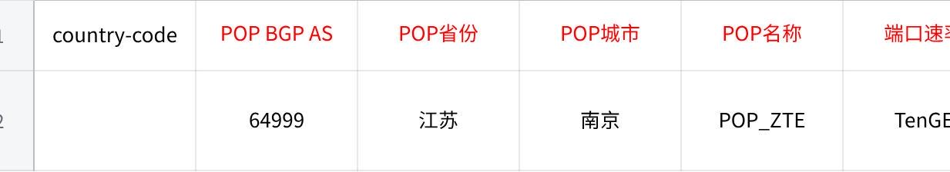
点击图片可查看完整电子表格

2.8 增加POP站点
增加POP站点

2.8.1 API URL
/api/no/config/terra-pe:peInfos/peInfo/popinfo

2.8.2 调用方法
POST

2.8.3 请求参数
参数名称 | 是否必填 | 数据类型 | 参数说明
address | 否 | String | POP点对应具体城市地址
city | 是 | String | POP所在城市
pop-as | 是 | String | POP点的bgp as号，例如9929
province | 是 | String | POP所在省份
name | 是 | String | POP点的名称

2.8.4 请求示例

/api/no/config/terra-pe:peInfos/peInfo/popinfo

报文：
{
"address": "上海",
"city": "上海",
"pop-as”: "137749",
"province": "上海",
"name":"pop1"
}

2.8.5 响应参数
成功返回：201
失败返回：4XX、5XX

2.9 变更POP站点
变更指定POP站点信息。

2.9.1 API URL
/api/no/config/terra-pe:peInfos/peInfo/popInfo

2.9.2 调用方法
PUT

2.9.3 请求参数
参数名称 | 是否必填 | 数据类型 | 参数说明
address | 否 | String | POP点对应具体城市地址
city | 是 | String | POP所在城市
pop-as | 是 | String | POP点的bgp as号，例如9929
province | 是 | String | POP所在省份
name | 是 | String | POP点的名称

2.9.4 请求示例

/api/no/config/terra-pe:peInfos/peInfo/popInfo
{
"city": "上海",
"pop-as": "10021",
"province": "上海",
"name":"pop1",
"id":"3d5cf7e4-4d89-46ef-8a48-85d32af76500"
}

2.9.5 响应参数
成功返回：201
失败返回：4XX、5XX

2.10 删除POP站点
删除指定POP站点。

2.10.1 API URL
/api/no/config/terra-pe:peInfos/popInfo/delete/{pop_id}

2.10.2 调用方法
DELETE

2.10.3 请求参数
参数名称 | 是否必填 | 数据类型 | 参数说明
pop_id | 是 | String | POP点的id

2.10.4 请求示例

/api/no/config/terra-pe:peInfos/popInfo/delete/544afa6c-5fae-4cad-976f-d7ccc36c4a32

2.10.5 响应参数
成功返回：201
失败返回：4XX、5XX

2.11 增加设备
增加设备信息。

2.11.1 API URL
/api/no/config/terra-pe:peInfos/peInfo

2.11.2 调用方法
POST

2.11.3 请求参数
参数名称 | 是否必填 | 数据类型 | 参数说明
vendor-id | 是 | String | 设备所属厂商，例如HUAWEI
plane-type | 是 | String | 设备所在平面，比如A
platform-id | 是 | String | 设备系统版本信息
pop-id | 是 | String | 设备所属POP点的id
name | 是 | String | 设备的名称
pe-alias | 否 | String | 设备的别名
province | 否 | String | 设备所在省份
city | 否 | String | 设备所在城市
address | 否 | String | 设备所在城市的具体地址
management-ip | 是 | String | 设备的管理ip
management-port | 是 | String | 设备管理ip所在端口
username | 是 | String | 设备SSH用户名
password | 是 | String | 设备SSH密码
ssh-port | 是 | String | 设备SSH端口
pe-as | 否 | String | 设备对应的BGP as号
bgp-loopback-if | 否 | String | 设备的BGP环回接口
te-loopback-if | 否 | String | 设备的TE环回接口
version | 否 | String | 设备的版本信息
bgp-loopback-ip | 否 | String | 设备的BGP环回ip
te-loopback-ip | 否 | String | 设备的TE环回ip
bfd-remote-discriminator | 否 | String | BFD描述符
snmp_param 对象说明
参数名称 | 是否必填 | 数据类型 | 参数说明
snmp_version | 是 | String | SNMP版本
port | 否 | Integer | SNMP端口
protocol | 否 | String | 协议类型
timeout | 否 | Integer | 超时时间(秒)
retries | 否 | Integer | 重试次数
community | 否 | String | Community字符串
security_level | 否 | String | 安全级别
auth_proto | 否 | String | 认证协议
priv_proto | 否 | String | 加密协议
batch_count | 否 | Integer | 批量数量
max_repetitions | 否 | Integer | 最大重复数
ftp_param 对象说明
参数名称 | 是否必填 | 数据类型 | 参数说明
protocol | 否 | String | 协议类型
server_ip | 否 | String | 服务器IP
vrf | 否 | String | VRF名称

2.11.4 请求示例
/api/no/config/terra-pe:peInfos/peInfo

{
"vendor-id": "HUAWEI",
"type": "PHYSICAL",
"plane-type": "A",
"platform-id": "CE68xx",
"pop-id": "d731ceb1-4e1d-4708-9a98-5ee6505f116d",
"name": "YC-A26B44-pe-01",
"pe-alias": "YC-A26B44-pe-01",
"province": "宁夏",
"city": "银川",
"address": null,
"management-ip": "10.2.0.35",
"management-port": "830",
"username": "ceni_yc",
"password": "ceni_yc@2019",
"ssh-port": "22",
"pe-as": "137749",
"bgp-loopback-if": "Loopback1",
"te-loopback-if": "Loopback1",
"version": "1.1(vxlan)",
"bgp-loopback-ip": "10.2.0.36",
"te-loopback-ip": "10.2.0.36",
"ftp_param": {
"server_ip": "",
"protocol": "SFTP",
"vrf": ""
},
"snmp_param": {
"batch_count": 10,
"priv_proto": "DES",
"community": "",
"timeout": 15,
"security_level": "AuthPriv",
"retries": 1,
"protocol": "UDP",
"port": 161,
"auth_proto": "SHA",
"snmp_version": "v3",
"max_repetitions": 20
}
}

2.11.5 响应参数
成功返回：201
失败返回：4XX、5XX

2.12 变更设备信息
变更指定设备信息。

2.12.1 API URL
/api/no/config/terra-pe:peInfos

2.12.2 调用方法
PUT

2.12.3 请求参数
具体参看2.8.3节

2.12.4 请求示例
{
"peInfo": [{
"vendor-id": "HUAWEI",
"type": "PHYSICAL",
"plane-type": "A",
"platform-id": "CE68xx",
"pop-id": "d731ceb1-4e1d-4708-9a98-5ee6505f116d",
"name": "YC-A26B44-pe-01",
"pe-alias": "YC-A26B44-pe-01",
"province": "宁夏",
"city": "银川",
"address": null,
"management-ip": "10.2.0.35",
"management-port": "830",
"username": "ceni_yc",
"password": "ceni_yc@2019",
"ssh-port": "22",
"pe-as": "137749",
"bgp-loopback-if": "Loopback1",
"te-loopback-if": "Loopback1",
"version": "1.1(vxlan)",
"bgp-loopback-ip": "10.2.0.36",
"te-loopback-ip": "10.2.0.36",
"ftp_param": {
"server_ip": "",
"protocol": "SFTP",
"vrf": ""
},
"snmp_param": {
"batch_count": 10,
"priv_proto": "DES",
"community": "",
"timeout": 15,
"security_level": "AuthPriv",
"retries": 1,
"protocol": "UDP",
"port": 161,
"auth_proto": "SHA",
"snmp_version": "v3",
"max_repetitions": 20
}
}]
}

2.12.5 响应参数
成功返回：201
失败返回：4XX、5XX

2.13 更新设备端口
增加/更新设备端口信息。

2.13.1 API URL
/api/no/config/terra-pe:peInfos/peInfo/peports

2.13.2 调用方法
POST

2.13.3 请求参数
参数名称 | 是否必填 | 数据类型 | 参数说明
reserve-port | 否 | Boolean | 是否为预留端口，预留端口系统不会自动分配出来使用，业务接入端口时必填。
port-type | 是 | String | 端口功能类型，取值  UNI：业务接入端口  NNI：管理端口
port-speed | 是 | String | 端口速率。取值  HunGE：100G口  TenGE：10G口  GE：1G口  FE：100M口
plane-type | 是 | String | 设备端口所属平面，比如A
vpn-type | 是 | String | 端口类型。取值  L3：路由模式  L2: 网桥模式
physical-port | 否 | String | 是否做为物理端口，物理端口不能当dot1q等其他用途，业务接入端口时必填。
name | 是 | String | 端口名称
vlan-range | 是 | String | 端口的可用vlan-range
total-bandwidth | 否 | String | 端口的可用总端口
pe-id | 是 | String | 端口所属设备的id

2.13.4 请求示例

/api/no/config/terra-pe:peInfo/peports
{
"peport-info": [
{
"type": "PHYSICAL",
"port-type": "UNI",
"port-speed": "TenGE",
"plane-type": "A",
"vpn-type": "L3",
"physical-port": false,
"name": "Ten-GigabitEthernet1/0/1",
"total-bandwidth": 10000,
"vlan-range": "1000-2000",
"pe-id": "742840a6-ad4a-49ae-b62b-17f8d3ef3f9f"
}
]
}

2.13.5 响应参数
成功返回：201
失败返回：4XX、5XX

2.14 删除设备端口
删除设备端口信息。

2.14.1 API URL
/api/no/config/terra-pe:peInfos/peInfo/peports/peport-info/delete/{pe_port_id}

2.14.2 调用方法
DELETE

2.14.3 请求参数
参数名称 | 是否必填 | 数据类型 | 参数说明
pe_port_id | 是 | String | pe port Id

2.14.4 请求示例

/api/no/config/terra-pe:peInfos/peInfo/peports/peport-info/delete/05eedee3-c4e6-453b-a6c4-9f077342fc6e

2.14.5 响应参数
成功返回：201
失败返回：4XX、5XX

2.15 删除设备
删除指定pe。

2.15.1 API URL
/api/no/config/terra-pe:peInfos/peInfo/delete/{pe_id}

2.15.2 调用方法
DELETE

2.15.3 请求参数
参数名称 | 是否必填 | 数据类型 | 参数说明
pe_id | 是 | String | 设备的Id

2.15.4 请求示例

/api/no/config/terra-pe:peInfos/peInfo/delete/544afa6c-5fae-4cad-976f-d7ccc36c4a32

2.15.5 响应参数
成功返回：201
失败返回：4XX、5XX

2.16 查询链路（分页）

2.16.1 API URL
/api/sr/config/network-topology:network-topology/topology/linksInfo/page?page=0&size=10&linkId=NJ-SCT-R01&status=UP&type=LAN&linkErr=true&sourceNode=NJ-MAIPU&destination=NJ-SCT-R01&sourceIp=192.168.118.12&destinationIp=192.168.118.13&label=%E6%97%B6%E5%BB%B6:%E4%BC%98&label-filter-type=0&srv6Sid=true&srv6SidCompare=1&srv6Locator=true&mplsAdjLabel=true&mplsSidCompare=1&perfInstType=NQA

2.16.2 调用方法
GET

2.16.3 请求参数
参数名称 | 是否必填 | 数据类型 | 参数说明
page | Integer | 否 | 当前页码（从0开始） | 0
size | Integer | 否 | 每页记录数 | 10
linkId | String | 否 | 链路ID/名称 | "NJ-SCT-R01"
sourceNode | String | 否 | 源节点名称 | "NJ-MAIPU"
destination | String | 否 | 目的节点名称 | "NJ-SCT-R01"
sourceIp | String | 否 | 源IP地址 | "192.168.118.12"
destinationIp | String | 否 | 目的IP地址 | "192.168.118.13"
status | String | 否 | 链路状态 | "UP"
type | String | 否 | 链路类型 | "LAN"
linkErr | Boolean | 否 | 是否包含链路错误 | true
label | String | 否 | 标签名称（URL编码） | "时延:优"
label-filter-type | String | 否 | 标签过滤类型 | "0"
srv6Sid | Boolean | 否 | 是否包含SRv6 SID | true
srv6SidCompare | Integer | 否 | SRv6 SID比较方式 | 1
srv6Locator | Boolean | 否 | 是否包含SRv6 Locator | true
mplsAdjLabel | Boolean | 否 | 是否包含MPLS Adjacency Label | true
mplsSidCompare | Integer | 否 | MPLS SID比较方式 | 1
perfInstType | String | 否 | 性能实例类型 | "NQA"

2.16.4 请求示例
/api/sr/config/network-topology:network-topology/topology/linksInfo/page?page=0&size=10&linkId=NJ-SCT-R01&status=UP&type=LAN&linkErr=true&sourceNode=NJ-MAIPU&destination=NJ-SCT-R01&sourceIp=192.168.118.12&destinationIp=192.168.118.13&label=%E6%97%B6%E5%BB%B6:%E4%BC%98&label-filter-type=0&srv6Sid=true&srv6SidCompare=1&srv6Locator=true&mplsAdjLabel=true&mplsSidCompare=1&perfInstType=NQA

2.16.5 响应参数
成功返回：201
失败返回：4XX、5XX
参数名称 | 数据类型 | 参数说明
content | Array[Object] | 数据内容列表（PE设备详情）
pageable | Object | 分页信息对象
total_elements | Integer | 总记录数
total_pages | Integer | 总页数
last | Boolean | 是否为最后一页
first | Boolean | 是否为第一页
sort | Object | 排序信息对象
size | Integer | 每页大小
number | Integer | 当前页码（从0开始）
number_of_elements | Integer | 当前页实际记录数
empty | Boolean | 是否为空
pageable 对象说明
参数名称 | 数据类型 | 参数说明
content | Array[Object] | 数据内容列表（PE设备详情）
pageable | Object | 分页信息对象
total_elements | Integer | 总记录数
total_pages | Integer | 总页数
last | Boolean | 是否为最后一页
first | Boolean | 是否为第一页
sort | Object | 排序信息对象
size | Integer | 每页大小
number | Integer | 当前页码（从0开始）
number_of_elements | Integer | 当前页实际记录数
empty | Boolean | 是否为空
sort 对象说明
参数名称 | 数据类型 | 参数说明
sorted | Boolean | 是否已排序 | false
unsorted | Boolean | 是否未排序 | true
empty | Boolean | 排序条件是否为空 | true
链路基础信息
参数名称 | 数据类型 | 参数说明
link-id | String | 链路唯一标识（格式：源节点:源端口>目的节点:目的端口）
link-status | String | 链路状态
link-err | Boolean | 是否存在链路错误
link-type | String | 链路类型
oper-bw | Integer | 运营带宽（Mbps）
cfg-bw | Integer | 配置带宽（Mbps）
utilization-ratio | Float | 带宽利用率
occupied-number | Integer | 占用数量
alert-count | Integer | 告警数量
source-ip | String | 源IP地址（含掩码）
dest-ip | String | 目的IP地址（含掩码）
source-node-ip | String | 源节点管理IP
dest-node-ip | String | 目的节点管理IP
loss | Float | 丢包率（百分比）
delay | Float | 时延（毫秒）
delay-deviation | Float | 时延偏差
jitter | Float | 抖动（毫秒）
srv6-locator | String | SRv6 Locator
srv6-sid-compare | Boolean | SRv6 SID是否匹配
mpls-sid-compare | Boolean | MPLS SID是否匹配
label | Array[Object] | 链路标签列表
source | Object | 源端信息对象
destination | Object | 源端信息对象
label | Array[Object] | 是
source 对象说明
参数名称 | 数据类型 | 参数说明
source-node | String | 源节点名称
source-node-alias | String | 源节点别名
source-tp | String | 源端口名称
source-tp-alias | String | 源端口别名
destination 对象说明
参数名称 | 数据类型 | 参数说明
dest-node | String | 目的节点名称
dest-node-alias | String | 目的节点别名
dest-tp | String | 目的端口名称
label 数组元素说明
参数名称 | 数据类型 | 参数说明
id | String | 标签ID
name | String | 标签名称
label-type | String | 标签类型
is-health-label | Boolean | 是否健康标签

2.16.6 响应报文示例
成功返回：
{
"content": [
{
"link-id": "NJ-SCT-R04:GigabitEthernet0/13/4>NJ-SCT-R03:Ten-GigabitEthernet5/1/12",
"link-status": "DOWN",
"link-err": true,
"source": {
"source-node-alias": "SCT-NJ-SCT-R04",
"source-tp-alias": "R03互联1",
"source-node": "NJ-SCT-R04",
"source-tp": "GigabitEthernet0/13/4"
},
"source-ip": "172.21.22.6/30",
"dest-ip": "172.21.22.5/30",
"source-node-ip": "192.168.118.14",
"dest-node-ip": "192.168.118.13",
"destination": {
"dest-node": "NJ-SCT-R03",
"dest-tp": "Ten-GigabitEthernet5/1/12",
"dest-node-alias": "南京R03"
},
"oper-bw": 0,
"loss": 100.0000,
"delay": 0.0000,
"delay-deviation": 0.0000,
"jitter": 0.0,
"cfg-bw": 1000,
"occupied-number": 0,
"link-type": "BACKBONE",
"mpls-sid-compare": true,
"srv6-sid-compare": true,
"utilization-ratio": 0.00000,
"alert-count": 0,
"label": [
{
"name": "GE",
"id": "0c8fad84-7dea-4aa2-9d42-de4b01815c87",
"is-health-label": false,
"label-type": "AUTO"
}
],
"srv6-locator": "SRv6"
}
],
"pageable": {
"sort": {
"unsorted": true,
"sorted": false,
"empty": true
},
"page_size": 10,
"page_number": 2,
"offset": 20,
"paged": true,
"unpaged": false
},
"total_elements": 22,
"last": true,
"total_pages": 3,
"first": false,
"sort": {
"unsorted": true,
"sorted": false,
"empty": true
},
"size": 10,
"number": 2,
"number_of_elements": 2,
"empty": false
}

2.17 查询链路（全量）

2.17.1 API URL
/api/sr/config/network-topology:network-topology/topology/linksInfo

2.17.2 调用方法
GET

2.17.3 请求参数
参数名称 | 是否必填 | 数据类型 | 参数说明
无

2.17.4 请求示例
/api/sr/config/network-topology:network-topology/topology/linksInfo

2.17.5 响应参数
成功返回：201
失败返回：4XX、5XX
链路基础信息
参数名称 | 数据类型 | 参数说明
link-id | String | 链路唯一标识（格式：源节点:源端口>目的节点:目的端口）
link-status | String | 链路状态
link-err | Boolean | 是否存在链路错误
link-type | String | 链路类型
oper-bw | Integer | 运营带宽（Mbps）
cfg-bw | Integer | 配置带宽（Mbps）
utilization-ratio | Float | 带宽利用率
occupied-number | Integer | 占用数量
alert-count | Integer | 告警数量
source-ip | String | 源IP地址（含掩码）
dest-ip | String | 目的IP地址（含掩码）
source-node-ip | String | 源节点管理IP
dest-node-ip | String | 目的节点管理IP
loss | Float | 丢包率（百分比）
delay | Float | 时延（毫秒）
delay-deviation | Float | 时延偏差
jitter | Float | 抖动（毫秒）
srv6-locator | String | SRv6 Locator
srv6-sid-compare | Boolean | SRv6 SID是否匹配
mpls-sid-compare | Boolean | MPLS SID是否匹配
label | Array[Object] | 链路标签列表
source | Object | 源端信息对象
destination | Object | 源端信息对象
label | Array[Object] | 是
source 对象说明
参数名称 | 数据类型 | 参数说明
source-node | String | 源节点名称
source-node-alias | String | 源节点别名
source-tp | String | 源端口名称
source-tp-alias | String | 源端口别名
destination 对象说明
参数名称 | 数据类型 | 参数说明
dest-node | String | 目的节点名称
dest-node-alias | String | 目的节点别名
dest-tp | String | 目的端口名称
label 数组元素说明
参数名称 | 数据类型 | 参数说明
id | String | 标签ID
name | String | 标签名称
label-type | String | 标签类型
is-health-label | Boolean | 是否健康标签
[
{
"link-id": "NJ-SCT-R01:Ten-GigabitEthernet3/2/20>SW1:Ten-GigabitEthernet1/0/50",
"link-status": "UP",
"link-err": false,
"source": {
"source-node-alias": "NJ-SCT-R01",
"source-tp-alias": "SW01接入",
"source-node": "NJ-SCT-R01",
"source-tp": "Ten-GigabitEthernet3/2/20"
},
"source-ip": "172.1.0.2/30",
"source-node-ip": "192.168.118.11",
"destination": {
"dest-node": "SW1",
"dest-tp": "Ten-GigabitEthernet1/0/50"
},
"jitter": 0.0,
"cfg-bw": 10000,
"igp-metric": 1000,
"occupied-number": 0,
"adj-srv6-sid": "999",
"adj-label": 999,
"adj-srv6-sid-ipv6addr": "999::1",
"link-type": "LAN",
"mpls-sid-compare": false,
"srv6-sid-compare": false,
"alert-count": 0,
"label": [
{
"name": "路由模式",
"id": "148dbc9a-2d45-4ad7-95fa-b209e748a4b8",
"is-health-label": false,
"label-type": "AUTO"
},
{
"name": "非预留端口",
"id": "47296d9f-f135-43a5-9d9f-00e84f224ba9",
"is-health-label": false,
"label-type": "AUTO"
},
{
"name": "可编程平面",
"id": "6852819f-d712-42dc-8677-b13084dae9ea",
"is-health-label": false,
"label-type": "AUTO"
},
{
"name": "接入业务接口",
"id": "9a2e87a6-80f0-45de-8efa-bed232d71a30",
"is-health-label": false,
"label-type": "AUTO"
},
{
"name": "TenGE",
"id": "d46019f6-e153-4d4e-b62b-c29966eb7576",
"is-health-label": false,
"label-type": "AUTO"
},
{
"name": "非独占端口",
"id": "d90ce8a7-0466-45e0-8bae-f15e9f3940f9",
"is-health-label": false,
"label-type": "AUTO"
},
{
"name": "带宽利用率:优",
"id": "b2c19630-66ff-4991-9d7d-35469e9897b8",
"is-health-label": true,
"label-type": "AUTO"
},
{
"name": "丢包率:优",
"id": "08c2a6e6-8bb1-4f01-9c58-d5d364a7b7f0",
"is-health-label": true,
"label-type": "AUTO"
},
{
"name": "抖动:优",
"id": "d3e8c6b0-03b6-43b2-99c2-0f254012872a",
"is-health-label": true,
"label-type": "AUTO"
},
{
"name": "时延:优",
"id": "3b8498f5-e80e-457b-a8ab-71acf97ef140",
"is-health-label": true,
"label-type": "AUTO"
},
{
"name": "时延偏离:优",
"id": "e8c647ac-2d6f-4393-aae5-287f2cce2487",
"is-health-label": true,
"label-type": "AUTO"
},
{
"name": "测试",
"is-health-label": false,
"label-type": "MANUAL"
}
],
"srv6-sid-cfg-status": "COMPLETED",
"mpls-label-cfg-status": "COMPLETED",
"srv6-locator": "SRv6"
}
]

2.17.6 响应报文示例
成功返回：

2.18 配置SRv6-SID
配置链路SRv6 SID

2.18.1 API URL
/api/sr/config/network-topology:network-topology/configSrv6SidOfLink

2.18.2 调用方法
POST

2.18.3 请求参数
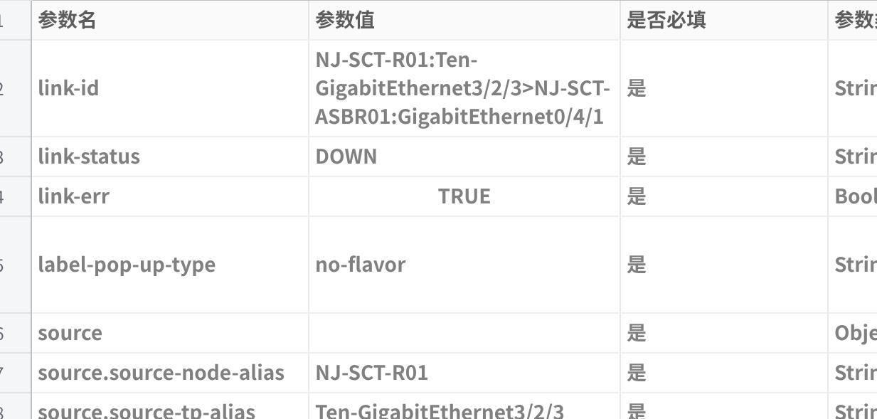
点击图片可查看完整电子表格

2.18.4 响应参数
成功返回：201
失败返回：4XX、5XX
LinkInfoVO 对象（链路信息）
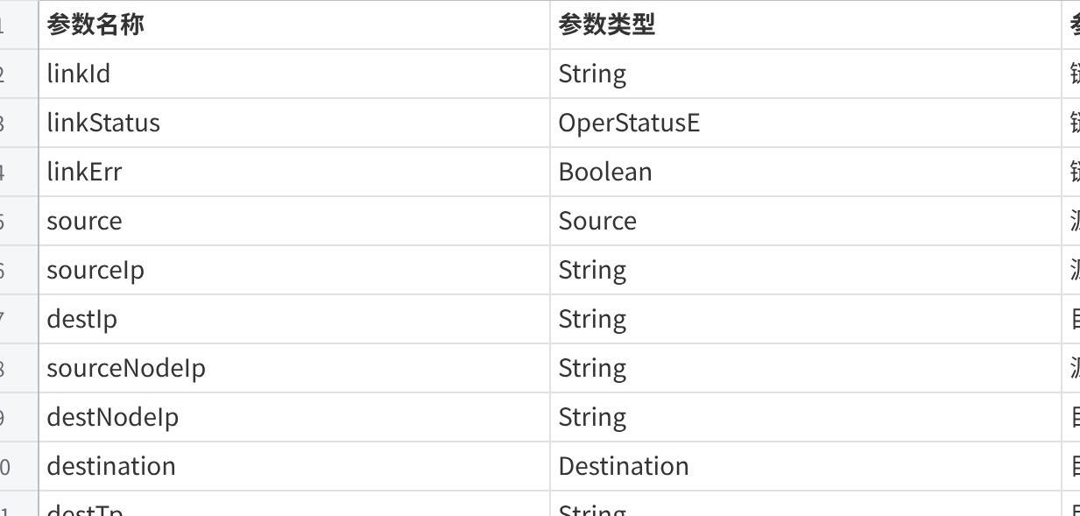
点击图片可查看完整电子表格
Source 对象（源端信息）
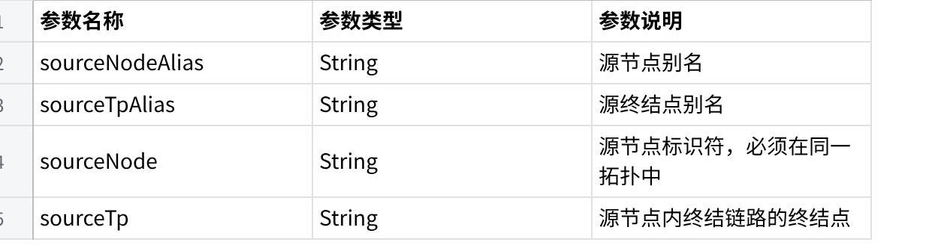
点击图片可查看完整电子表格
Destination 对象（目标端信息）
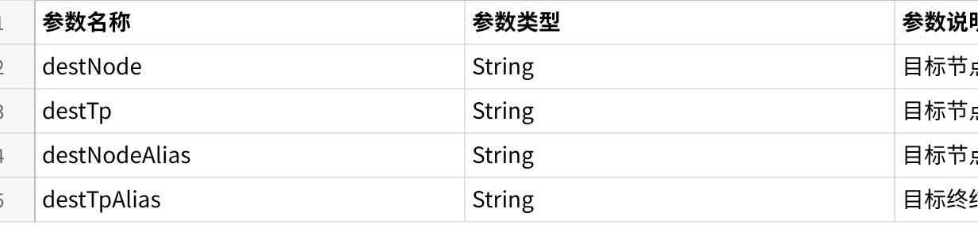
点击图片可查看完整电子表格
Label对象
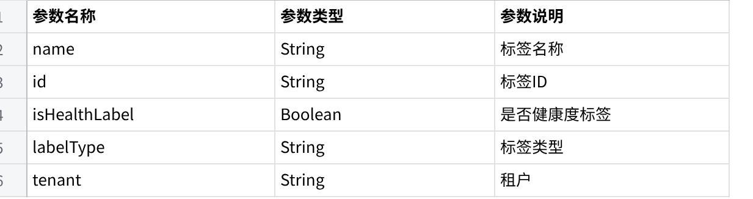
点击图片可查看完整电子表格

2.18.5 响应示例
{
"srv6_sid_type": "end-x",
"link-id": "NJ-SCT-R01:Ten-GigabitEthernet3/2/3>NJ-SCT-ASBR01:GigabitEthernet0/4/1",
"link-status": "DOWN",
"link-err": true,
"source": {
"source-node-alias": "NJ-SCT-R01",
"source-tp-alias": "Ten-GigabitEthernet3/2/3",
"source-node": "NJ-SCT-R01",
"source-tp": "Ten-GigabitEthernet3/2/3"
},
"source-ip": "172.16.11.57",
"dest-ip": "172.16.11.58",
"destination": {
"dest-node": "NJ-SCT-ASBR01",
"dest-tp": "GigabitEthernet0/4/1",
"dest-node-alias": "NJ-SCT-ASBR01",
"dest-tp-alias": "GigabitEthernet0/4/1"
},
"oper-bw": 4874,
"loss": 0,
"delay": 1,
"jitter": 0,
"cfg-bw": 10000,
"labels": "TenGE,骨干互联接口,可编程平面",
"occupied-number": 0,
"adj-srv6-sid": "100",
"adj-srv6-sid-ipv6addr": "fec0:0:0:1:0:0:64:0",
"link-type": "BACKBONE",
"mpls-sid-compare": false,
"srv6-sid-compare": false,
"utilization-ratio": 0,
"link-bind-template": [],
"alert-count": 0,
"label-pop-up-type": "no-flavor",
"srv6-sid-cfg-status": "COMPLETED"
}

2.19 删除SRv6-SID
删除链路SRv6 SID

2.19.1 API URL
api/sr/config/network-topology:network-topology/delLinkSrv6Sid

2.19.2 调用方法
DEL

2.19.3 请求参数
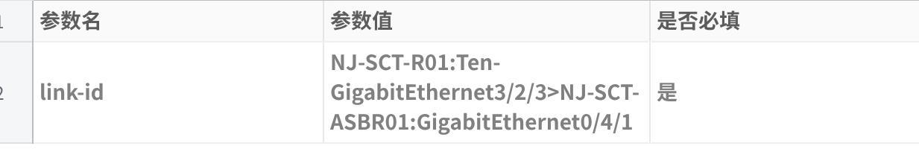
点击图片可查看完整电子表格

2.19.4 请求示例
{
"link-id": "NJ-SCT-R01:Ten-GigabitEthernet3/2/3>NJ-SCT-ASBR01:GigabitEthernet0/4/1"
}

2.19.5 响应参数
成功返回：201
失败返回：4XX、5XX

2.20 配置SR-MPLS标签
配置链路SR-MPLS标签

2.20.1 API URL
/api/sr/config/network-topology:network-topology/configSrMplsAdjLabelOfLink

2.20.2 调用方法
POST

2.20.3 请求参数
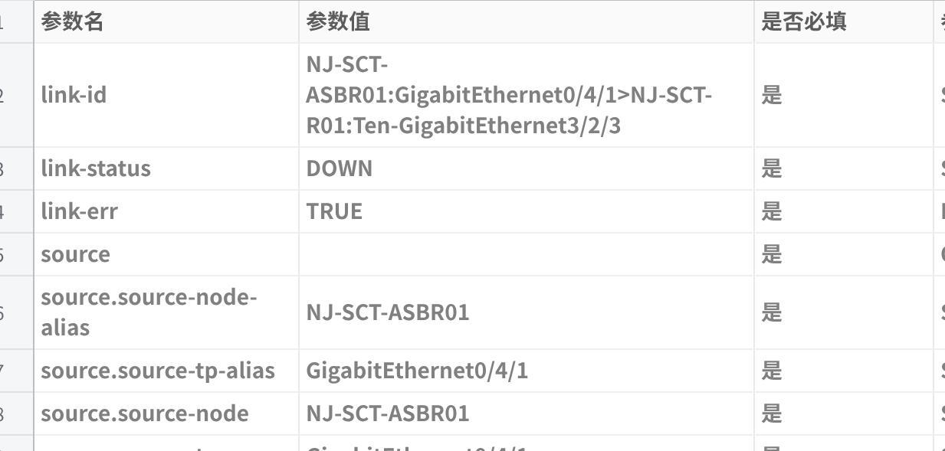
点击图片可查看完整电子表格

2.20.4 响应参数
参考2.14.4定义

2.20.5 响应示例
{
"link-id": "NJ-SCT-R01:Ten-GigabitEthernet3/2/3>NJ-SCT-ASBR01:GigabitEthernet0/4/1",
"link-status": "DOWN",
"link-err": true,
"source": {
"source-node-alias": "NJ-SCT-R01",
"source-tp-alias": "Ten-GigabitEthernet3/2/3",
"source-node": "NJ-SCT-R01",
"source-tp": "Ten-GigabitEthernet3/2/3"
},
"source-ip": "172.16.11.57",
"dest-ip": "172.16.11.58",
"destination": {
"dest-node": "NJ-SCT-ASBR01",
"dest-tp": "GigabitEthernet0/4/1",
"dest-node-alias": "NJ-SCT-ASBR01",
"dest-tp-alias": "GigabitEthernet0/4/1"
},
"oper-bw": 4874,
"loss": 0,
"delay": 1,
"jitter": 0,
"cfg-bw": 10000,
"labels": "TenGE,骨干互联接口,可编程平面",
"occupied-number": 0,
"adj-label": 15000,
"link-type": "BACKBONE",
"mpls-sid-compare": false,
"srv6-sid-compare": false,
"utilization-ratio": 0,
"link-bind-template": [],
"alert-count": 0,
"mpls-label-cfg-status": "COMPLETED"
}

2.21 删除SR-MPLS标签
删除链路SR-MPLS标签

2.21.1 API URL
/api/sr/config/network-topology:network-topology/delLinkSrMplsAdjLabel

2.21.2 调用方法
DEL

2.21.3 请求参数
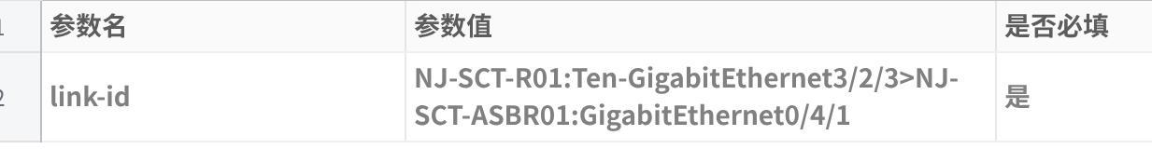
点击图片可查看完整电子表格

2.21.4 请求示例
{
"link-id": "NJ-SCT-R01:Ten-GigabitEthernet3/2/3>NJ-SCT-ASBR01:GigabitEthernet0/4/1"
}

2.21.5 响应参数
成功返回：201
失败返回：4XX、5XX

2.22 配置链路NQA检测实例
配置链路的性能检测实例，设备检测配置为nqa。

2.22.1 API URL
/api/sr/config/network-topology:network-topology/configPerformanceInstanceOfLink

2.22.2 调用方法
POST

2.22.3 请求参数
参数名称 | 是否必填 | 数据类型 | 参数说明
link-id | 是 | String | 要配置性能检测实例的link的id
source-ip | 是 | String | 链路的源IP地址
dest-ip | 是 | String | 链路的目的IP地址
source.source-node | 是 | String | 链路的源设备名称
source.source-tp | 是 | String | 链路的源端口名称
destination.dest-node | 是 | String | 链路的目的设备名称
destination.dest-tp | 是 | String | 链路的目的端口名称
perf-inst-type | 是 | String | 配置性能检测实例的类型：  nqa : 网络质量分析  twamp : 双向主动检测

2.22.4 请求示例

/api/sr/config/network-topology:network-topology/configPerformanceInstanceOfLink

报文:
{
"link-id": "NJ-SCT-R02:GigabitEthernet0/5/9>NJ-SCT-R01:Ten-GigabitEthernet3/1/20",
"source": {
"source-node": "NJ-SCT-R02",
"source-tp": "GigabitEthernet0/5/9"
},
"source-ip": "172.16.11.66/30",
"dest-ip": "172.16.11.65/30",
"destination": {
"dest-node": "NJ-SCT-R01",
"dest-tp": "Ten-GigabitEthernet3/1/20"
},
"perf-inst-type": "nqa"
}

2.22.5 响应参数
成功返回：201
失败返回：4XX、5XX
参数名称 | 数据类型 | 参数说明
link-id | String | 成功配置性能检测实例的link的id
source-ip | String | 链路的源IP地址
dest-ip | String | 链路的目的IP地址
source.source-node | String | 链路的源设备名称
source.source-tp | String | 链路的源端口名称
destination.dest-node | String | 链路的目的设备名称
destination.dest-tp | String | 链路的目的端口名称
perf-inst-type | String | 成功配置性能检测实例的类型：  nqa : 网络质量分析  twamp : 双向主动检测
perf-inst-id | String | 成功配置性能实例的资源ID

2.22.6 响应报文示例
{
"link-id": "NJ-SCT-R02:GigabitEthernet0/5/9>NJ-SCT-R01:Ten-GigabitEthernet3/1/20",
"link-status": "DOWN",
"link-err": true,
"source": {
"source-node-alias": "NJ-SCT-R02",
"source-node": "NJ-SCT-R02",
"source-tp": "GigabitEthernet0/5/9"
},
"source-ip": "172.16.11.66",
"dest-ip": "172.16.11.65",
"source-node-ip": "192.168.118.12",
"dest-node-ip": "192.168.118.11",
"destination": {
"dest-node": "NJ-SCT-R01",
"dest-tp": "Ten-GigabitEthernet3/1/20",
"dest-node-alias": "NJ-SCT-R01",
"dest-tp-alias": "R02互联"
},
"oper-bw": 0,
"loss": 0,
"delay": 1,
"delay-deviation": 0,
"jitter": 0.0,
"cfg-bw": 10000,
"occupied-number": 0,
"adj-srv6-sid": "108",
"adj-srv6-sid-ipv6addr": "FEC0::2:0:0:6C:0",
"link-type": "BACKBONE",
"mpls-sid-compare": false,
"srv6-sid-compare": true,
"utilization-ratio": 0,
"alert-count": 0,
"label": [
{
"name": "带宽利用率:优",
"id": "8289ecb3-34c9-4eb3-aa7e-2debb0eb6f80",
"is-health-label": true,
"label-type": "AUTO"
}
],
"perf-inst-type": "nqa",
"label-pop-up-type": "no-flavor",
"srv6-sid-type": "end-x",
"perf-inst-id": "1002",
"srv6-locator": "SRv6"
}

2.23 删除链路NQA检测实例
删除链路上配置的nqa性能检测实例。

2.23.1 API URL
/api/sr/config/network-topology:network-topology/delLinkPerformanceInstance

2.23.2 调用方法
DELETE

2.23.3 请求参数
参数名称 | 是否必填 | 数据类型 | 参数说明
link-id | 是 | String | 要配置性能检测实例的link的id

2.23.4 请求示例

/api/sr/config/network-topology:network-topology/delLinkPerformanceInstance

报文:
{
"link-id": "NJ-SCT-R02:GigabitEthernet0/5/9>NJ-SCT-R01:Ten-GigabitEthernet3/1/20"
}

2.23.5 响应参数
成功返回：200
失败返回：4XX、5XX

2.24 配置链路twamp检测实例
配置链路的性能检测实例，设备检测配置为twamp。

2.24.1 API URL
/api/sr/config/network-topology:network-topology/configPerformanceInstanceOfLink

2.24.2 调用方法
POST

2.24.3 请求参数
参数名称 | 是否必填 | 数据类型 | 参数说明
link-id | 是 | String | 要配置性能检测实例的link的id
source-ip | 是 | String | 链路的源IP地址
dest-ip | 是 | String | 链路的目的IP地址
source.source-node | 是 | String | 链路的源设备名称
source.source-tp | 是 | String | 链路的源端口名称
destination.dest-node | 是 | String | 链路的目的设备名称
destination.dest-tp | 是 | String | 链路的目的端口名称
perf-inst-type | 是 | String | 配置性能检测实例的类型：  nqa : 网络质量分析  twamp : 双向主动检测

2.24.4 请求示例

/api/sr/config/network-topology:network-topology/configPerformanceInstanceOfLink

报文:
{
"link-id": "NJ-SCT-R02:GigabitEthernet0/5/9>NJ-SCT-R01:Ten-GigabitEthernet3/1/20",
"source": {
"source-node": "NJ-SCT-R02",
"source-tp": "GigabitEthernet0/5/9"
},
"source-ip": "172.16.11.66/30",
"dest-ip": "172.16.11.65/30",
"destination": {
"dest-node": "NJ-SCT-R01",
"dest-tp": "Ten-GigabitEthernet3/1/20"
},
"perf-inst-type": "twamp"
}

2.24.5 响应参数
成功返回：201
失败返回：4XX、5XX
参数名称 | 数据类型 | 参数说明
link-id | String | 成功配置性能检测实例的link的id
source-ip | String | 链路的源IP地址
dest-ip | String | 链路的目的IP地址
source.source-node | String | 链路的源设备名称
source.source-tp | String | 链路的源端口名称
destination.dest-node | String | 链路的目的设备名称
destination.dest-tp | String | 链路的目的端口名称
perf-inst-type | String | 成功配置性能检测实例的类型：  nqa : 网络质量分析  twamp : 双向主动检测
perf-inst-id | String | 成功配置性能实例的资源ID

2.24.6 响应报文示例
{
"link-id": "NJ-SCT-R02:GigabitEthernet0/5/9>NJ-SCT-R01:Ten-GigabitEthernet3/1/20",
"link-status": "DOWN",
"link-err": true,
"source": {
"source-node-alias": "NJ-SCT-R02",
"source-node": "NJ-SCT-R02",
"source-tp": "GigabitEthernet0/5/9"
},
"source-ip": "172.16.11.66",
"dest-ip": "172.16.11.65",
"source-node-ip": "192.168.118.12",
"dest-node-ip": "192.168.118.11",
"destination": {
"dest-node": "NJ-SCT-R01",
"dest-tp": "Ten-GigabitEthernet3/1/20",
"dest-node-alias": "NJ-SCT-R01",
"dest-tp-alias": "R02互联"
},
"oper-bw": 0,
"loss": 0,
"delay": 1,
"delay-deviation": 0,
"jitter": 0.0,
"cfg-bw": 10000,
"occupied-number": 0,
"adj-srv6-sid": "108",
"adj-srv6-sid-ipv6addr": "FEC0::2:0:0:6C:0",
"link-type": "BACKBONE",
"mpls-sid-compare": false,
"srv6-sid-compare": true,
"utilization-ratio": 0,
"alert-count": 0,
"label": [
{
"name": "带宽利用率:优",
"id": "8289ecb3-34c9-4eb3-aa7e-2debb0eb6f80",
"is-health-label": true,
"label-type": "AUTO"
}
],
"perf-inst-type": "twamp",
"label-pop-up-type": "no-flavor",
"srv6-sid-type": "end-x",
"perf-inst-id": "102",
"srv6-locator": "SRv6"
}

2.25 删除链路twamp检测实例
删除链路上配置的twamp性能检测实例。

2.25.1 API URL
/api/sr/config/network-topology:network-topology/delLinkPerformanceInstance

2.25.2 调用方法
DELETE

2.25.3 请求参数
参数名称 | 是否必填 | 数据类型 | 参数说明
link-id | 是 | String | 要配置性能检测实例的link的id

2.25.4 请求示例

/api/sr/config/network-topology:network-topology/delLinkPerformanceInstance

报文:
{
"link-id": "NJ-SCT-R02:GigabitEthernet0/5/9>NJ-SCT-R01:Ten-GigabitEthernet3/1/20"
}

2.25.5 响应参数
成功返回：200
失败返回：4XX、5XX

2.26 配置链路标签
配置链路标签。

2.26.1 API URL
/api/sr/config/network-topology:network-topology/topology/link/label

2.26.2 调用方法
PUT

2.26.3 请求参数
参数名称 | 是否必填 | 数据类型 | 参数说明
link-id | 是 | String | 链路唯一标识（格式：源节点:源端口>目的节点:目的端口） | "NJ-SCT-R01:Ten-GigabitEthernet3/2/20>SW1:Ten-GigabitEthernet1/0/50"
label | 是 | Array[Object] | 链路标签列表 | 见下方label元素说明
label 数组元素说明
参数名称 | 是否必填 | 数据类型 | 参数说明
name | 是 | String | 标签名称
label-type | 是 | String | "MANUAL"

2.26.4 请求示例

/api/sr/config/network-topology:network-topology/topology/link/label

报文:
{
"link-id": "NJ-SCT-R01:Ten-GigabitEthernet3/2/20>SW1:Ten-GigabitEthernet1/0/50"
"label": [
{
"name": "测试",
"label-type": "MANUAL"
}
]
}

2.26.5 响应参数
成功返回：201
失败返回：4XX、5XX
参数名称 | 数据类型 | 参数说明
无

2.26.6 响应报文示例
无

2.27 配置设备标签
配置设备标签。

2.27.1 API URL
/api/no/config/terra-pe:peInfos/pe?pe-names=NJ-CORE-RT-ZX-M6KS-02-WLC11&field-name=labels&field-value=主用

2.27.2 调用方法
PUT

2.27.3 请求参数
url参数
参数名称 | 是否必填 | 数据类型 | 参数说明
pe-name | 是 | String | 设备名称
field-name | 是 | String | "labels"
field-value | 是 | String | 设置的标签，多个则逗号分隔，如："主用,备用"

2.27.4 请求示例

/api/no/config/terra-pe:peInfos/pe?pe-names=NJ-CORE-RT-ZX-M6KS-02-WLC11&field-name=labels&field-value=主用

2.27.5 响应参数
成功返回：201
失败返回：4XX、5XX
参数名称 | 数据类型 | 参数说明
无

2.28 配置端口标签
配置端口标签。

2.28.1 API URL
/api/no/config/terra-pe:peInfos/pePortLabels?pe-name=NJ-SCT-SW02&port-names=FortyGigE9/0/1

2.28.2 调用方法
PUT

2.28.3 请求参数
url参数
参数名称 | 是否必填 | 数据类型 | 参数说明
pe-name | 是 | String | 设备名称
port-names | 是 | String | 端口名称
body参数
参数名称 | 是否必填 | 数据类型 | 参数说明
 | 是 | Array[String] | 端口标签列表

2.28.4 请求示例

/api/no/config/terra-pe:peInfos/pePortLabels?pe-name=NJ-SCT-SW02&port-names=FortyGigE9/0/1

报文:
["test2","test1"]

2.28.5 响应参数
成功返回：201
失败返回：4XX、5XX
参数名称 | 数据类型 | 参数说明
无

2.29 设备连通性检测
设备连通性检测。

2.29.1 API URL
/api/no/config/terra-pe:peInfos/checkDeviceConnection/{id}?protocol=NETCONF,SSH,SNMP

2.29.2 调用方法
GET

2.29.3 请求参数
url参数
参数名称 | 是否必填 | 数据类型 | 参数说明
id | 是 | String | 设备ID
protocol | 是 | String | 协议类型: NETCONF,SSH,SNMP三种类型可多选，逗号分隔

2.29.4 请求示例

/api/no/config/terra-pe:peInfos/checkDeviceConnection/2dae15b2-3fe2-43dc-b52c-592dcdffcd75?protocol=NETCONF,SSH,SNMP

2.29.5 响应参数
成功返回：201
失败返回：4XX、5XX
参数名称 | 数据类型 | 参数说明
snmp-result | Object | SNMP连接检测结果 | 见下方snmp-result说明
netconf-result | Object | NETCONF连接检测结果 | 见下方netconf-result说明
ssh-result | Object | SSH连接检测结果 | 见下方ssh-result说明
snmp-result 对象说明
参数名称 | 数据类型 | 参数说明
result | Boolean | 连接是否成功
fail-reason | String | 失败原因（result为false时返回）
ssh-result 对象说明
参数名称 | 数据类型 | 参数说明
result | Boolean | 连接是否成功
fail-reason | String | 失败原因（result为false时返回）
account | String | 连接账号信息（格式：[<连接ID>]协议://用户名@IP:端口）

netconf-result 对象说明
参数名称 | 数据类型 | 参数说明
result | Boolean | 连接是否成功
fail-reason | String | 失败原因（result为false时返回）
account | String | 连接账号信息（格式：[<连接ID>]协议://用户名@IP:端口）

2.29.6 响应报文示例
{
"snmp-result": {
"result": false,
"fail-reason": "拒绝连接"
},
"netconf-result": {
"result": false,
"fail-reason": "拒绝连接",
"account": "[<2dae15b2-3fe2-43dc-b52c-592dcdffcd75>netconf://ceni_nj@192.168.118.106:830]"
},
"ssh-result": {
"result": true
}
}

2.30 批量设备连通性检测
批量设备连通性检测。该操作分两步，先创建一个异步的处理任务并返回任务ID，后续根据返回的ID查询检测结果。

2.30.1 API URL
/api/no/config/terra-pe:peInfos/checkDeviceConnection

2.30.2 调用方法
POST

2.30.3 请求参数

参数名称 | 是否必填 | 数据类型 | 参数说明 | 示例
protocol | 是 | String | 需要检测的协议类型（多个协议用逗号分隔） | "NETCONF,SSH,SNMP"
device_connection_details | 是 | Array[Object] | 待检测设备列表 | 见下方device_connection_details元素说明
device_connection_details 数组元素说明
参数名称 | 是否必填 | 数据类型 | 参数说明 | 示例
pe_id | 是 | String | 设备唯一标识ID | "2dae15b2-3fe2-43dc-b52c-592dcdffcd75"
pe_name | 是 | String | 设备名称 | "NJ-SCT-SW02"

2.30.4 请求示例

/api/no/config/terra-pe:peInfos/checkDeviceConnection

2.30.5 响应参数
成功返回：201
失败返回：4XX、5XX

参数名称 | 数据类型 | 参数说明 | 示例
process_id | String | 处理任务ID，后续根据这个ID查询异步处理结果
protocol | String | 需要检测的协议类型（多个协议用逗号分隔） | "NETCONF,SSH,SNMP"
device_connection_details | Array[Object] | 待检测设备列表 | 见下方device_connection_details元素说明
device_connection_details 数组元素说明
参数名称 | 数据类型 | 参数说明 | 示例
pe_id | String | 设备唯一标识ID | "2dae15b2-3fe2-43dc-b52c-592dcdffcd75"
pe_name | String | 设备名称 | "NJ-SCT-SW02"

2.30.6 响应报文示例
{
"process_id": "31cab791-982c-4618-9837-11ae5691700b",
"protocol": "NETCONF,SSH,SNMP",
"status": "running",
"device_connection_details": [
{
"pe_id": "2dae15b2-3fe2-43dc-b52c-592dcdffcd75",
"pe_name": "NJ-SCT-SW02"
},
{
"pe_id": "1b85f539-7a0c-4280-a29c-603fc70bc982",
"pe_name": "NJ-SCT-R03"
}
]
}

2.31 批量设备连通性检测结果查询
批量设备连通性检测结果查询。

2.31.1 API URL
/api/no/config/terra-pe:peInfos/batchCheckDeviceConnection/{id}

2.31.2 调用方法
GET

2.31.3 请求参数

参数名称 | 是否必填 | 数据类型 | 参数说明
id | 是 | String | 处理任务ID

2.31.4 请求示例

/api/no/config/terra-pe:peInfos/batchCheckDeviceConnection/31cab791-982c-4618-9837-11ae5691700b

2.31.5 响应参数
成功返回：201
失败返回：4XX、5XX

参数名称 | 数据类型 | 参数说明 | 示例
process_id | String | 检测任务进程唯一标识ID | "31cab791-982c-4618-9837-11ae5691700b"
protocol | String | 检测的协议类型（多个协议用逗号分隔） | "NETCONF,SSH,SNMP"
status | String | 检测任务整体状态 | "success"
device_connection_details | Array[Object] | 设备连接检测详情列表 | 见下方device_connection_details元素说明
device_connection_details 数组元素说明
参数名称 | 数据类型 | 参数说明 | 示例
pe_id | String | 设备唯一标识ID | "2dae15b2-3fe2-43dc-b52c-592dcdffcd75"
pe_name | String | 设备名称 | "NJ-SCT-SW02"
result | Object | 该设备的协议检测结果集合 | 见下方result对象说明
result 对象说明
参数名称 | 数据类型 | 参数说明
snmp-result | Object | SNMP协议检测结果（请求中包含SNMP时返回）
netconf-result | Object | NETCONF协议检测结果（请求中包含NETCONF时返回）
ssh-result | Object | SSH协议检测结果（请求中包含SSH时返回）
snmp-result 对象说明
参数名称 | 数据类型 | 参数说明
result | Boolean | 连接是否成功
fail-reason | String | 失败原因（result为false时返回）
ssh-result 对象说明
参数名称 | 数据类型 | 参数说明
result | Boolean | 连接是否成功
fail-reason | String | 失败原因（result为false时返回）
account | String | 连接账号信息（格式：[<连接ID>]协议://用户名@IP:端口）

netconf-result 对象说明
参数名称 | 数据类型 | 参数说明
result | Boolean | 连接是否成功
fail-reason | String | 失败原因（result为false时返回）
account | String | 连接账号信息（格式：[<连接ID>]协议://用户名@IP:端口）

2.31.6 响应报文示例
{
"process_id": "31cab791-982c-4618-9837-11ae5691700b",
"protocol": "NETCONF,SSH,SNMP",
"status": "success",
"device_connection_details": [
{
"pe_id": "2dae15b2-3fe2-43dc-b52c-592dcdffcd75",
"result": {
"snmp-result": {
"result": false,
"fail-reason": "拒绝连接"
},
"netconf-result": {
"result": false,
"fail-reason": "拒绝连接",
"account": "[<2dae15b2-3fe2-43dc-b52c-592dcdffcd75>netconf://ceni_nj@192.168.118.106:830]"
},
"ssh-result": {
"result": false,
"fail-reason": "拒绝连接",
"account": "[<2dae15b2-3fe2-43dc-b52c-592dcdffcd75>ssh://ceni_nj@192.168.118.106:22]"
}
},
"pe_name": "NJ-SCT-SW02"
},
{
"pe_id": "1b85f539-7a0c-4280-a29c-603fc70bc982",
"result": {
"snmp-result": {
"result": true
},
"netconf-result": {
"result": true,
"account": "[<1b85f539-7a0c-4280-a29c-603fc70bc982>netconf://ceni_nj@192.168.118.13:830]"
},
"ssh-result": {
"result": true,
"account": "[<1b85f539-7a0c-4280-a29c-603fc70bc982>ssh://ceni_nj@192.168.118.13:22]"
}
},
"pe_name": "NJ-SCT-R03"
}
]
}

3. VPN业务北向接口

3.1 创建L3VPN
提交创建一个L3VPN请求。

3.1.1 API URL
/api/no/config/ietf-l3vpn-ntw:l3vpn-ntw

3.1.2 调用方法
POST

3.1.3 请求参数
Vpn：
参数名称 | 是否必填 | 数据类型 | 参数说明
svc-name | 是 | String | Vpn的名称，要求唯一，长度限制0-255
vpn-servic-topology | 是 | enum | Vpn的拓扑，一般为ietf-l3vpn-svc:any-to-any
customer-name | 是 | String | Vpn所属租户名称，长度限制0-255
svc-description | 否 | String | Vpn描述信息，长度限制0-255
Site：
参数名称 | 是否必填 | 数据类型 | 参数说明
site-name | 否 | String | Site的名称，长度限制0-255
description | 否 | String | Site描述信息，长度限制0-255
locations | 是 | Array | 所属POP点ID
site-id | 是 | String | Site的id信息，长度限制0-255，由北向指定并维护
site-network-accesses | 是 | site-network-accesses Array | Site下sna信息
site-diversity | 是 | Array | 接入类型，single或者Dual
maximum-routes | 是 | Array | 最大路由数
site-network-accesses：
参数名称 | 是否必填 | 数据类型 | 参数说明
device-reference | 否 | String | 设备的名称，长度限制0-255
index | 是 | integer (int32) | 同一个site内sna标识，单上联为0，双上联分别为0，1
description | 否 | String | sna描述信息，长度限制0-255
bearer | 是 | Array | 设备的具体信息，包括pe，端口和vlan
ip-connection | 是 | Array | pe/CE之间IP地址配置参数
service | 是 | Array | VPN站点的QoS参数，包括QoS带宽及QoS比例
site-network-access-type | 是 | String | sna类型，一般为point-to-point
routing-protocols | 是 | Array | pe/CE之间路由协议配置参数
vpn-attachment | 是 | Array | RD/RT信息

参数名称 | 是否必填 | 数据类型 | 参数说明
ip-protocols | 是 | Array<String> | IP协议列表：ipv4、ipv6
auto | 是 | Boolean | 是否自动分配IP地址：true=自动分配，false=手动指定
allocate-pool-type | 否 | String | 地址池类型：GLOBAL（全局地址池）、LOCAL（本地地址池）
ipv4 | 条件必填 | Object | IPv4配置（当ip-protocols包含ipv4时）
ipv6 | 条件必填 | Object | IPv6配置（当ip-protocols包含ipv6时）
ipv4 对象
参数名称 | 是否必填 | 数据类型 | 参数说明
address-allocation-type | 是 | String | 地址分配类型：ietf-l3vpn-svc:static-address（静态地址）
addresses | 条件必填 | Object | IPv4地址配置（静态地址时必填）
addresses 对象（静态地址配置）
参数名称 | 是否必填 | 数据类型 | 参数说明
prefix-length | 是 | Integer | 子网掩码长度（如：30表示255.255.255.252）
customer-address | 条件必填 | String | CE端IP地址（auto=false时必填，auto=true时为null）
provider-address | 条件必填 | String | PE端IP地址（auto=false时必填，auto=true时为null）
vpn-attachment (VPN关联及RD/RT配置)
参数名称 | 是否必填 | 数据类型 | 参数说明
vpn-id | 是 | String | 关联的VPN唯一标识符
role | 否 | String | 站点角色：any-to-any-role、spoke-role、hub-role、hub-role-in、hub-role-out
rd-auto | 是 | Boolean | 是否自动分配RD（Route Distinguisher）：true=自动分配，false=手动指定
rt-auto | 是 | Boolean | 是否自动分配RT（Route Target）：true=自动分配，false=手动指定
rd | 条件必填 | String | Route Distinguisher值（rd-auto=false时必填）
vpn-targets | 条件必填 | Object | VPN Target配置容器（rt-auto=false时必填）
vpn-targets 对象（VPN Target配置）
参数名称 | 是否必填 | 数据类型 | 参数说明
vpn-target | 是 | Array | VPN Target列表，包含import和export配置
vpn-target 数组元素结构
参数名称 | 是否必填 | 数据类型 | 参数说明
route-target-type | 是 | String | RT类型：import（引入）、export（导出）、both（双向）
route-target | 是 | String | Route Target值，格式为ASN:NN或IP:NN（如：22:333、1.1.1.1:100）
Service：
参数名称 | 是否必填 | 数据类型 | 参数说明
svc-input-bandwidth | 是 | integer (int64) | 入口带宽，单位bit/s，比如2000000为2MM
svc-output-bandwidth | 是 | integer (int64) | 出口带宽，单位bit/s
qos | 是 | Object | Qos的等级策略，具体值固定，请参看示例
qos-profile | 是 | Object | Qos进出等级百分比，其中只有百分比值支持修改，具体参看示例
qos-classification-policy | 是 | Object | Qos五元组定义具体规则
qos (QoS配置对象)
参数名称 | 是否必填 | 数据类型 | 参数说明
qos-classification-policy | 否 | Object | QoS分类策略配置
qos-profile | 否 | Object | QoS Profile配置
rule 数组元素结构
参数名称 | 是否必填 | 数据类型 | 参数说明
id | 是 | Integer | 规则ID，从0开始递增
match-flow | 是 | Object | 流量匹配条件
target-class-id | 是 | String | 目标业务类别ID：platinum、gold、silver-plus、silver、bronze
direction | 是 | String | 方向：site-to-wan（站点到WAN）、wan-to-site（WAN到站点）
match-flow 对象
参数名称 | 是否必填 | 数据类型 | 参数说明
protocol-field | 是 | String | 协议字段类型：ip、tcp、udp，icmp等
ip-type | 是 | String | IP类型：IPv4、IPv6
source-ip-prefix | 否 | String | 源IP前缀（CIDR格式）
destination-ip-prefix | 否 | String | 目的IP前缀（CIDR格式）
l4-src-port-range | 否 | Object | 源端口范围
l4-dst-port-range | 否 | Object | 目的端口范围
dscp | 否 | Integer | DSCP值
class 数组元素结构
参数名称 | 是否必填 | 数据类型 | 参数说明
class-id | 是 | String | 业务类别ID：platinum、gold、silver-plus、silver、bronze
direction | 是 | String | 方向：site-to-wan、wan-to-site
bandwidth | 否 | Object | 带宽配置
bandwidth 对象
参数名称 | 是否必填 | 数据类型 | 参数说明
guaranteed-bw-percent | 否 | Integer | 保证带宽百分比（0-100）
routing-protocol 数组元素结构
参数名称 | 是否必填 | 数据类型 | 参数说明
addr-family | 是 | String | 地址族：ipv4、ipv6
type | 是 | String | 路由协议类型：BGP、OSPF、STATIC
routing-protocals-default | 否 | Object | 路由协议默认配置
bgp | 条件必填 | Object | BGP配置（当type=BGP时）
ospf | 条件必填 | Object | OSPF配置（当type=OSPF时）
static | 条件必填 | Object | 静态路由配置（当type=STATIC时）
routing-protocals-default (路由协议默认配置)
参数名称 | 是否必填 | 数据类型 | 参数说明
restribute | 否 | Object | 路由引入配置
restribute 对象
参数名称 | 是否必填 | 数据类型 | 参数说明
bgp | 否 | Boolean | 是否引入BGP路由
ospf | 否 | Boolean | 是否引入OSPF路由
static | 否 | Boolean | 是否引入静态路由
default-route | 否 | Boolean | 是否引入默认路由
OSPF ：
参数名称 | 是否必填 | 数据类型 | 参数说明
restribute | 否 | Object | OSPF路由引入配置
default-route-advertise | 否 | Object | 默认路由通告配置
areas | 是 | Array | OSPF区域配置列表
areas 数组元素结构
参数名称 | 是否必填 | 数据类型 | 参数说明
area-address | 是 | String | OSPF区域地址（如：0.0.0.0 或 4.3.4.5）
network | 是 | Array<String> | 宣告的网络列表（CIDR格式）
静态路由
参数名称 | 是否必填 | 数据类型 | 参数说明
cascaded-lan-prefixes | 否 | Object | 级联LAN前缀配置容器
cascaded-lan-prefixes 对象
参数名称 | 是否必填 | 数据类型 | 参数说明
ipv4-lan-prefixes | 否 | Array | IPv4 LAN前缀列表
ipv6-lan-prefixes | 否 | Array | IPv6 LAN前缀列表
lan-prefixes 数组元素结构
参数名称 | 是否必填 | 数据类型 | 参数说明
lan | 是 | String | LAN网段（CIDR格式，如：192.168.1.0/24）
next-hop | 是 | String | 下一跳IP地址
bfd | 否 | Object | BFD配置
Bgp:
参数名称 | 是否必填 | 数据类型 | 参数说明
address-family | 是 | Array | 地址类型，例如ipv4,ipv6
autonomous-system | 是 | integer (int64) | 用户侧BGP AS号
bgp-max-prefix | 是 | Array | BGP最大邻居路由数及重启参数
bgp-timer | 否 | Array | BGP定时器参数，默认hold-time为180，keep-alive为60
multihop | 否 | integer (int32) | 0
neighbor | 否 | String | null
routing-policies | 否 | Array | 缺省为空
security | 否 | Array | BGP密码，默认没有密码
bfd | 否 | Array | BFD是否开启及开启后参数
soo | 否 | Array | BGP SOO标志是否使能。系统自动参数，不支持填写
auto-overwrite-soo | 否 | Boolean | 系统自动参数，不支持填写

3.1.4 请求示例
{
"vpn-services": {
"vpn-service": [
{
"svc-name": "wuningceshiasdas",
"vpn-tunnel-type": "sr-mpls",
"vpn-service-topology": "ietf-l3vpn-svc:any-to-any"
}
]
},
"maxRoute": 15000,
"sites": {
"site": [
{
"locations": {
"location": [
{
"location-id": "216c7324-8db3-4118-9621-fe2074cca732"
}
]
},
"site-name": "dfsdrerrds",
"description": "",
"site-network-accesses": {
"site-network-access": [
{
"peAuto": 1,
"ip-connection": {
"ip-protocols": [
"ipv4"
],
"auto": true,
"allocate-pool-type": "GLOBAL",
"ipv4": {
"address-allocation-type": "ietf-l3vpn-svc:static-address",
"addresses": {
"customer-address": null,
"prefix-length": 30,
"provider-address": null
}
}
},
"vpn-attachment": {
"rd-auto": true,
"rt-auto": true
},
"isQos": true,
"routing-protocols": {
"routing-protocol": [
{
"addr-family": "ipv4",
"routing-protocals-default": {
"restribute": {
"bgp": false,
"ospf": false,
"static": false,
"default-route": true
}
},
"type": "BGP",
"bgp": {
"autonomous-system": 33395,
"bgp-timer": {
"keep-alive": 60,
"hold-time": 180
},
"bgp-max-prefix": {
"max-prefix": 5000,
"violate-action": "restart",
"restart-interval": 5,
"warning-threshold": 50
},
"bfd": {
"bfd-fast-detect": false
},
"allow-as-loop": false,
"address-family": [
"ipv4"
]
}
}
]
},
"service": {
"svc-input-bandwidth": 2000000,
"svc-output-bandwidth": 2000000,
"svc-mtu": 1500,
"qos": {
"qos-classification-policy": {
"rule": [
{
"match-flow": {
"protocol-field": "ip",
"ip-type": "IPv4"
},
"target-class-id": "bronze",
"direction": "site-to-wan",
"id": 0
},
{
"match-flow": {
"protocol-field": "ip",
"ip-type": "IPv4"
},
"target-class-id": "bronze",
"direction": "wan-to-site",
"id": 1
}
]
},
"qos-profile": {
"classes": {
"class": [
{
"class-id": "platinum",
"direction": "site-to-wan",
"bandwidth": {
"guaranteed-bw-percent": 0
}
},
{
"class-id": "gold",
"direction": "site-to-wan",
"bandwidth": {
"guaranteed-bw-percent": 0
}
},
{
"class-id": "silver-plus",
"direction": "site-to-wan",
"bandwidth": {
"guaranteed-bw-percent": 0
}
},
{
"class-id": "silver",
"direction": "site-to-wan",
"bandwidth": {
"guaranteed-bw-percent": 0
}
},
{
"class-id": "bronze",
"direction": "site-to-wan",
"bandwidth": {
"guaranteed-bw-percent": 100
}
},
{
"class-id": "platinum",
"direction": "wan-to-site",
"bandwidth": {
"guaranteed-bw-percent": 0
}
},
{
"class-id": "gold",
"direction": "wan-to-site",
"bandwidth": {
"guaranteed-bw-percent": 0
}
},
{
"class-id": "silver-plus",
"direction": "wan-to-site",
"bandwidth": {
"guaranteed-bw-percent": 0
}
},
{
"class-id": "silver",
"direction": "wan-to-site",
"bandwidth": {
"guaranteed-bw-percent": 0
}
},
{
"class-id": "bronze",
"direction": "wan-to-site",
"bandwidth": {
"guaranteed-bw-percent": 100
}
}
]
}
}
}
},
"bearer": {
"bear-id": null,
"bearer-id": null,
"auto": true,
"connection": {
"tagged-interface": {
"type": "dot1q",
"dot1q-vlan-tagged": {
"cvlan-id": null,
"tag-type": "c-vlan",
"vlanAuto": 1,
"auto": true
}
},
"encapsulation-type": "tagged-int"
}
},
"index": 0,
"site-network-access-type": "point-to-point",
"description": "0cddb0f1-be31-4c68-a94d-47eeb3af3ce6"
}
]
},
"site-diversity": {
"access-type": "single"
},
"maximum-routes": {
"l-address-family": [
{
"maximum-routes": 15000,
"af": "ipv4"
}
]
},
"site-id": "3436c12b-d3c4-45be-a87e-f7ed57a37af3"
}
]
}
}

3.1.5 响应参数
成功返回：201
失败返回：4XX、5XX

3.2 查询L3VPN
提交查询具体某个L3VPN请求。

3.2.1 API URL
/api/no/config/ietf-l3vpn-ntw:l3vpn-ntw/vpn-service?serviceName={service_name}&customerName={customerName}

3.2.2 调用方法
GET

3.2.3 请求参数
参数名称 | 是否必填 | 数据类型 | 参数说明
service_name | 是 | String | Vpn的名称，要求唯一，长度限制0-255
customerName | 是 | String | 创建此vpn的租户名称

3.2.4 请求示例
/api/no/config/ietf-l3vpn-ntw:l3vpn-ntw/vpn-service?serviceName=L3VPN&customerName=ceni_test

3.2.5 响应参数
成功返回：201
失败返回：4XX、5XX

3.2.6 响应报文示例
{
"sites": {
"site": [
{
"locations": {
"location": [
{
"city": "南京",
"location-id": "b7315805-b9b3-4e42-8301-ca661c51ec03"
}
]
},
"site-diversity": {
"access-type": "single"
},
"maximum-routes": {
"laddress_family": [
{
"maximum-routes": 25000,
"af": "ipv4"
}
],
"l-address-family": [
{
"maximum-routes": 25000,
"af": "ipv4"
}
]
},
"site-vpn-flavor": "site-vpn-flavor-single",
"update-time": "2021-07-13 16:34:02",
"site-name": "Nanjing",
"site-network-accesses": {
"site-network-access": [
{
"bearer": {
"connection": {
"tagged-interface": {
"dot1q-vlan-tagged": {
"auto": false,
"cvlan-id": 4,
"tag-type": "c-vlan"
},
"type": "dot1q"
},
"encapsulation-type": "tagged-int"
},
"auto": false,
"bear-id": "HundredGigE0/0/8",
"bearer-reference": "NJ-A01-P-02",
"always-on": true
},
"ip-connection": {
"auto": true,
"ipv4": {
"addresses": {
"prefix-length": 30,
"provider-address": "10.64.0.2",
"customer-address": "10.64.0.1"
},
"address-allocation-type": "ietf-l3vpn-svc:static-address"
}
},
"service": {
"svc-mtu": 1500,
"svc-output-bandwidth": 20000000,
"svc-input-bandwidth": 20000000,
"qos": {
"qos-profile": {
"classes": {
"property_class": [
{
"class-id": "gold",
"bandwidth": {
"guaranteed-bw-percent": 10
},
"direction": "site-to-wan"
},
{
"class-id": "silver",
"bandwidth": {
"guaranteed-bw-percent": 20
},
"direction": "site-to-wan"
},
{
"class-id": "bronze",
"bandwidth": {
"guaranteed-bw-percent": 70
},
"direction": "site-to-wan"
},
{
"class-id": "gold",
"bandwidth": {
"guaranteed-bw-percent": 10
},
"direction": "wan-to-site"
},
{
"class-id": "silver",
"bandwidth": {
"guaranteed-bw-percent": 20
},
"direction": "wan-to-site"
},
{
"class-id": "bronze",
"bandwidth": {
"guaranteed-bw-percent": 70
},
"direction": "wan-to-site"
}
],
"class": [
{
"class-id": "gold",
"bandwidth": {
"guaranteed-bw-percent": 10
},
"direction": "site-to-wan"
},
{
"class-id": "silver",
"bandwidth": {
"guaranteed-bw-percent": 20
},
"direction": "site-to-wan"
},
{
"class-id": "bronze",
"bandwidth": {
"guaranteed-bw-percent": 70
},
"direction": "site-to-wan"
},
{
"class-id": "gold",
"bandwidth": {
"guaranteed-bw-percent": 10
},
"direction": "wan-to-site"
},
{
"class-id": "silver",
"bandwidth": {
"guaranteed-bw-percent": 20
},
"direction": "wan-to-site"
},
{
"class-id": "bronze",
"bandwidth": {
"guaranteed-bw-percent": 70
},
"direction": "wan-to-site"
}
]
},
"direction": "both"
},
"qos-classification-policy": {
"rule": [
{
"match-flow": {
"dscp": 4
},
"target-class-id": "gold",
"id": "af4"
},
{
"match-flow": {
"dscp": 3
},
"target-class-id": "silver",
"id": "af3"
},
{
"match-flow": {
"dscp": 2
},
"target-class-id": "bronze",
"id": "af2"
}
]
}
}
},
"routing-protocols": {
"routing-protocol": [
{
"bgp": {
"security": {
"enable": false
},
"bgp-timer": {
"hold-time": 180,
"keep-alive": 60
},
"autonomous-system": 33395,
"bfd": {
"rx-interval": 500,
"bfd-fast-detect": false
},
"as-override": false,
"bgp-max-prefix": {
"warning-threshold": 50,
"max-prefix": 5000,
"violate-action": "restart",
"restart-interval": 5
},
"neighbor": "13.61.0.1",
"allow-as-loop": false,
"soo": {},
"default-route-advertise": false,
"address-family": [
"ipv4"
]
},
"routing-protocals-default": {
"restribute": {
"static": false,
"default-route": true,
"bgp": false,
"ospf": false,
"connect": false
}
},
"addr-family": "ipv4",
"type": "BGP"
}
]
},
"location-reference": "b7315805-b9b3-4e42-8301-ca661c51ec03",
"device-reference": "NJ-A01-P-02",
"site-network-access-type": "point-to-point",
"update-time": "2021-07-14 17:33:03",
"vpn-attachment": {
"vpn-targets": {
"vpn-target": [
{
"route-target": "137749:2846",
"route-target-type": "import"
},
{
"route-target": "137749:2846",
"route-target-type": "export"
}
]
},
"rd-auto": true,
"rd": "137749:2849",
"rt-auto": true,
"site-role": "any-to-any-role",
"vpn-id": "l3_3307"
},
"service-id": "l3_3307",
"site-network-access-id": "fe9cc6b5-8856-3c88-941c-6f338bca2072",
"index": 0,
"description": "35e263c3-6f5e-4525-8109-c3dec40e7cb6",
"create-time": "2021-07-13 16:34:02"
}
]
},
"description": "Nanjing",
"create-time": "2021-07-13 16:34:02",
"site-id": "05f88570-e5a2-4d51-8d09-7cf234bcc926",
"category": "L3"
}
]
},
"vpn-services": {
"vpn-service": [
{
"carrierscarrier": false,
"update-time": "2021-07-13 16:34:02",
"vpn-service-topology": "ietf-l3vpn-svc:any-to-any",
"locking-status": "unlocked",
"svc-description": "L3VPN test",
"create-time": "2021-07-13 16:34:02",
"svc-name": "L3VPN",
"vpn-id": "l3_3307",
"vpn-svc-type": "mpls-vpn",
"customer-name": "ceni_test"
}
]
}
}

3.3 分页查询L3VPN
提交分页查询L3VPN请求。

3.3.1 API URL
/api/no/config/ietf-l3vpn-ntw:l3vpn-ntw/page?pageNo=0&pageSize=20&search=vpnId--l3_3153&svcName--test

3.3.2 调用方法
GET

3.3.3 请求参数
参数名称 | 是否必填 | 数据类型 | 参数说明
pageNo | 是 | Integer (int32) | 页码 0开始
pageSize | 是 | Integer (int32) | 每页条数
search | 否 | String | 条件查询 例子search=vpnId--l3_3153&svcName--test
vpnId | 否 | String | VPNID（search参数拼接字段）
svcName | 否 | String | VPN名称（search参数拼接字段）
vpnTunnelType | 否 | String | 隧道类型（search参数拼接字段）
customerName | 否 | String | 租户（search参数拼接字段）
peName | 否 | String | 设备名称（search参数拼接字段）

3.3.4 响应参数
成功返回：200
失败返回：4XX、5XX

根对象结构（分页响应）
参数名称 | 数据类型 | 说明
page_num | Integer | 当前页码（从1开始）
page_size | Integer | 每页记录数
total_elements | Integer | 总记录数
total_pages | Integer | 总页数（注意：可能为0，需根据total_elements判断）
start_index | Integer | 起始索引（从0开始）
content | Array | VPN列表数据
start | Integer | 起始位置
end | Integer | 结束位置
content 数组元素结构（L3VPN对象）
参数名称 | 数据类型 | 说明
vpn-services | Object | VPN服务配置容器
sites | Object | 站点配置容器
vpn-service 数组元素结构
参数名称 | 数据类型 | 说明
vpn-id | String | VPN唯一标识符
svc-name | String | 服务名称
vpn-svc-type | String | VPN服务类型：mpls-vpn、vxlan-evpn
vpn-tunnel-type | String | 隧道类型：sr-mpls、srv6、mpls等
vpn-service-topology | String | VPN拓扑类型：ietf-l3vpn-svc:any-to-any、ietf-l3vpn-svc:hub-spoke
site-count | Integer | 站点数量
sna-count | Integer | SNA（Site Network Access）数量
pre-create-status | String | 预创建状态：up、down
create-time | String | 创建时间（格式：yyyy-MM-dd HH:mm:ss）
update-time | String | 更新时间（格式：yyyy-MM-dd HH:mm:ss）
alerts | Object | 告警统计信息
site 数组元素结构
参数名称 | 数据类型 | 说明
site-id | String | 站点唯一标识符（UUID格式）
site-name | String | 站点名称
description | String | 站点描述
locations | Object | 位置信息
maximum-routes | Object | 最大路由数配置
site-network-accesses | Object | 站点网络接入配置
sna-count | Integer | SNA数量
is-site-existed | Boolean | 站点是否已存在
can-dry-run | Boolean | 是否支持dry-run操作
pre-create-status | String | 预创建状态：up、down
create-time | String | 创建时间
update-time | String | 更新时间
alerts | Object | 告警统计信息
location 数组元素结构
参数名称 | 数据类型 | 说明
location-id | String | 位置ID（UUID格式）
city | String | 城市名称
site-network-access 数组元素结构
参数名称 | 数据类型 | 说明
site-network-access-id | String | SNA唯一标识符（UUID格式）
index | Integer | SNA索引（从0开始）
description | String | SNA描述（通常为UUID）
device-reference | String | PE设备名称
service-id | String | 服务ID（与vpn-id相同）
site-network-access-type | String | 接入类型：point-to-point、multipoint
bearer | Object | 承载配置
ip-connection | Object | IP连接配置
service | Object | QoS服务配置（新增重要字段）
vpn-attachment | Object | VPN关联配置（RD/RT）
routing-protocols | Object | 路由协议配置
nqa | Object | NQA检测配置（本示例中未出现）
pre-create-status | String | 预创建状态：up、down
create-time | String | 创建时间
update-time | String | 更新时间
alerts | Object | 告警统计信息
bearer (承载配置)
参数名称 | 数据类型 | 说明
bear-id | String | 物理端口或逻辑接口ID
auto | Boolean | 是否自动选择承载
status | String | 端口状态：up、down
statistics | Boolean | 是否启用流量统计
always-on | Boolean | 是否常开模式
connection | Object | 连接配置
connection 对象
参数名称 | 数据类型 | 说明
encapsulation-type | String | 封装类型：tagged-int、untagged-int
tagged-interface | Object | 标记接口配置
dot1q-vlan-tagged 对象
参数名称 | 数据类型 | 说明
cvlan-id | Integer | C-VLAN ID
tag-type | String | 标签类型：c-vlan、s-vlan
auto | Boolean | VLAN是否自动分配
ip-connection (IP连接配置)
参数名称 | 数据类型 | 说明
auto | Boolean | IP地址是否自动分配
allocate-pool-type | String | 地址池类型：GLOBAL、LOCAL
ipv4 | Object | IPv4配置
ipv6 | Object | IPv6配置（如适用，本示例未出现）
ipv4 对象
参数名称 | 数据类型 | 说明
address-allocation-type | String | 地址分配类型：ietf-l3vpn-svc:static-address
addresses | Object | IP地址配置
addresses 对象
参数名称 | 数据类型 | 说明
prefix-length | Integer | 子网掩码长度（如：30）
provider-address | String | PE端IP地址
customer-address | String | CE端IP地址
service (QoS服务配置)
参数名称 | 数据类型 | 说明
svc-input-bandwidth | Long | 输入带宽（bps），如：1000000000表示1Gbps
svc-output-bandwidth | Long | 输出带宽（bps），如：1000000000表示1Gbps
qos | Object | QoS详细配置
qos 对象
参数名称 | 数据类型 | 说明
qos-classification-policy | Object | QoS分类策略配置
qos-profile | Object | QoS Profile配置
qos-classification-policy 对象
参数名称 | 数据类型 | 说明
rule | Array | 分类规则列表
rule 数组元素结构
参数名称 | 数据类型 | 说明
id | String | 规则ID（注意：本示例中为字符串类型）
match-flow | Object | 流量匹配条件
target-class-id | String | 目标业务类别ID
direction | String | 方向：site-to-wan、wan-to-site
match-flow 对象
参数名称 | 数据类型 | 说明
protocol-field | String | 协议字段类型：ip、tcp、udp等
ip-type | String | IP类型：IPv4、IPv6
qos-profile 对象
参数名称 | 数据类型 | 说明
direction | String | QoS方向：both（双向）、site-to-wan、wan-to-site
classes | Object | 业务类别配置容器
classes 对象
参数名称 | 数据类型 | 说明
class | Array | 业务类别列表（标准字段）
class 数组元素结构
参数名称 | 数据类型 | 说明
class-id | String | 业务类别ID：platinum、gold、silver-plus、silver、bronze
direction | String | 方向：site-to-wan、wan-to-site
bandwidth | Object | 带宽配置
bandwidth 对象
参数名称 | 数据类型 | 说明
guaranteed-bw-percent | Integer | 保证带宽百分比（0-100）
routing-protocols (路由协议配置)
参数名称 | 数据类型 | 说明
addr-family | String | 地址族：ipv4、ipv6
type | String | 路由协议类型：STATIC_ROUTE、BGP、OSPF等
static | Object | 静态路由配置（当type=STATIC_ROUTE时）
routing-protocals-default | Object | 路由协议默认配置
static 对象（静态路由配置）
参数名称 | 数据类型 | 说明
cascaded-lan-prefixes | Object | 级联LAN前缀配置
cascaded-lan-prefixes 对象
参数名称 | 数据类型 | 说明
ipv4-lan-prefixes | Array | IPv4 LAN前缀列表
ipv4-lan-prefixes 数组元素结构
参数名称 | 数据类型 | 说明
lan | String | LAN网段（CIDR格式，如：1.1.1.1/32）
out-intf | String | 出接口名称
bfd | Object | BFD配置（本示例中为空对象）
publicSt | Boolean | 是否为公共静态路由
routing-protocals-default 对象
参数名称 | 数据类型 | 说明
restribute | Object | 路由引入配置
restribute 对象
参数名称 | 数据类型 | 说明
static | Boolean | 是否引入静态路由
default-route | Boolean | 是否引入默认路由
bgp | Boolean | 是否引入BGP路由
ospf | Boolean | 是否引入OSPF路由
connect | Boolean | 是否引入直连路由
vpn-attachment (VPN关联配置)
参数名称 | 数据类型 | 说明
vpn-id | String | 关联的VPN ID
site-role | String | 站点角色：any-to-any-role、spoke-role、hub-role
rd-auto | Boolean | RD是否自动分配
rt-auto | Boolean | RT是否自动分配
rd | String | Route Distinguisher值
vpn-targets | Object | VPN Target配置
vpn-targets 对象
参数名称 | 数据类型 | 说明
vpn-target | Array | VPN Target列表
vpn-target 数组元素结构
参数名称 | 数据类型 | 说明
route-target-type | String | RT类型：import、export
route-target | String | Route Target值（格式：ASN:NN）

3.3.5 响应示例
{
"page_num": 1,
"page_size": 20,
"total_elements": 1,
"total_pages": 0,
"start_index": 0,
"content": [
{
"sites": {
"site": [
{
"locations": {
"location": [
{
"city": "通辽",
"location-id": "0612d319-ca2a-401e-9092-46dfa9a8bfc2"
}
]
},
"site-diversity": {
"access-type": "single"
},
"maximum-routes": {
"laddress_family": [
{
"maximum-routes": 15000,
"af": "ipv4"
}
],
"l-address-family": [
{
"maximum-routes": 15000,
"af": "ipv4"
}
]
},
"site-vpn-flavor": "site-vpn-flavor-single",
"update-time": "2026-04-01 13:57:23",
"site-name": "dsfsd",
"sna-count": 1,
"is-site-existed": false,
"description": "",
"create-time": "2026-04-01 13:57:23",
"site-id": "5f3a83ec-078d-4047-938d-3058d6bf919e",
"pre-create-status": "up",
"site-network-accesses": {
"site-network-access": [
{
"bearer": {
"connection": {
"tagged-interface": {
"dot1q-vlan-tagged": {
"auto": true,
"cvlan-id": 3323,
"tag-type": "c-vlan"
},
"type": "dot1q"
},
"encapsulation-type": "tagged-int"
},
"auto": true,
"bearer-reference": "NJ-CORE-RT-ZX-M6KS-02-WLC11",
"enable-netflow-sampling": false,
"always-on": true,
"bear-id": "xgei-0/0/0/10",
"statistics": true
},
"ip-connection": {
"auto": true,
"ipv4": {
"addresses": {
"prefix-length": 30,
"provider-address": "13.61.0.2",
"customer-address": "13.61.0.1"
},
"address-allocation-type": "ietf-l3vpn-svc:static-address"
},
"allocate-pool-type": "GLOBAL"
},
"nqa": {
"nqa-enable": false,
"auto": 0
},
"routing-protocols": {
"routing-protocol": []
},
"location-reference": "0612d319-ca2a-401e-9092-46dfa9a8bfc2",
"device-reference": "NJ-CORE-RT-ZX-M6KS-02-WLC11",
"site-network-access-type": "point-to-point",
"update-time": "2026-04-01 16:37:58",
"service-id": "l3_3153",
"index": 0,
"description": "3d97b5e9-db5c-4f2d-bcb4-2bd8353fee6b",
"create-time": "2026-04-01 13:57:23",
"pre-create-status": "up",
"vpn-attachment": {
"vpn-targets": {
"vpn-target": [
{
"route-target": "64999:3199",
"route-target-type": "import"
},
{
"route-target": "64999:3199",
"route-target-type": "export"
}
]
},
"rd-auto": true,
"rd": "64999:3104",
"rt-auto": true,
"site-role": "any-to-any-role",
"vpn-id": "l3_3153"
},
"site-network-access-id": "d3679354-514a-3836-9e3d-d2aac7af31a6"
}
]
},
"can-dry-run": true,
"category": "L3"
}
]
},
"_id": "69ccb3c837950200178017b5",
"vpn-services": {
"vpn-service": [
{
"carrierscarrier": false,
"update-time": "2026-04-01 16:38:00",
"sna-count": 1,
"vpn-service-topology": "ietf-l3vpn-svc:any-to-any",
"svc-description": "",
"create-time": "2026-04-01 13:57:23",
"vpn-id": "l3_3153",
"vpn-svc-type": "mpls-vpn",
"pre-create-status": "up",
"nce-l3-vpn-id": "c210d7f4-07df-311b-971f-0ad824f093a5",
"site-count": 1,
"locking-status": "unlocked",
"vpn-tunnel-type": "sr-mpls",
"svc-name": "wuningceshi2"
}
]
}
}
],
"start": 1,
"end": 0
}

3.4 L3VPN变更QoS
提交L3VPN变更QoS请求。

3.4.1 API URL
/api/no/config/ietf-l3vpn-ntw:l3vpn-ntw/sites/site/{site_id}/updateL3vpnQos

3.4.2 调用方法
PUT

3.4.3 请求参数
参数名称 | 是否必填 | 数据类型 | 参数说明
site_id | 是 | String | 需要变更QoS的site id
site-network-access-id | 是 | String | 需要变更QoS的接入id
svc-input-bandwidth | 是 | Long | 输入带宽（bps），如：2000000表示2Mbps
svc-output-bandwidth | 是 | Long | 输出带宽（bps），如：2000000表示2Mbps
protocol-field | 是 | String | 协议字段类型：ip、tcp、udp等
ip-type | 是 | String | IP类型：IPv4、IPv6
ipv4-src-prefix | 否 | String | IPv4源地址前缀（CIDR格式，如：2.3.2.3/32）
ipv4-dst-prefix | 否 | String | IPv4目的地址前缀（CIDR格式，如：2.2.2.0/24）
l4-src-port-range | 否 | Object | 源端口范围
l4-dst-port-range | 否 | Object | 目的端口范围
dscp | 否 | Integer | dscp
body参数具体参看3.1.4节

3.4.4 请求示例
[{
"site-network-access-id": "20a3e025-a23d-327c-a2ab-6e7eda82ba9e",
"service": {
"svc-input-bandwidth": 2000000,
"svc-output-bandwidth": 2000000,
"svc-mtu": 1500,
"qos": {
"qos-classification-policy": {
"rule": [{
"match-flow": {
"protocol-field": "tcp",
"ip-type": "IPv4",
"ipv4-src-prefix": "2.3.2.3/32",
"ipv4-dst-prefix": "2.2.2.0/24",
"l4-src-port-range": {
"lower-port": 22,
"upper-port": 23
},
"l4-dst-port-range": {
"lower-port": 34,
"upper-port": 36
},
"dscp": 22
},
"target-class-id": "bronze",
"direction": "site-to-wan",
"id": 0
}, {
"match-flow": {
"protocol-field": "ip",
"ip-type": "IPv4"
},
"target-class-id": "bronze",
"direction": "wan-to-site",
"id": 1
}]
},
"qos-profile": {
"classes": {
"class": [{
"class-id": "platinum",
"direction": "site-to-wan",
"bandwidth": {
"guaranteed-bw-percent": 0
}
}, {
"class-id": "gold",
"direction": "site-to-wan",
"bandwidth": {
"guaranteed-bw-percent": 0
}
}, {
"class-id": "silver-plus",
"direction": "site-to-wan",
"bandwidth": {
"guaranteed-bw-percent": 0
}
}, {
"class-id": "silver",
"direction": "site-to-wan",
"bandwidth": {
"guaranteed-bw-percent": 0
}
}, {
"class-id": "bronze",
"direction": "site-to-wan",
"bandwidth": {
"guaranteed-bw-percent": 100
},
"rule": [{
"match-flow": {
"protocol-field": "tcp",
"ip-type": "IPv4",
"ipv4-src-prefix": "2.3.2.3/32",
"ipv4-dst-prefix": "2.2.2.0/24",
"l4-src-port-range": {
"lower-port": 22,
"upper-port": 23
},
"l4-dst-port-range": {
"lower-port": 34,
"upper-port": 36
},
"dscp": 22
}
}]
}, {
"class-id": "platinum",
"direction": "wan-to-site",
"bandwidth": {
"guaranteed-bw-percent": 0
}
}, {
"class-id": "gold",
"direction": "wan-to-site",
"bandwidth": {
"guaranteed-bw-percent": 0
}
}, {
"class-id": "silver-plus",
"direction": "wan-to-site",
"bandwidth": {
"guaranteed-bw-percent": 0
}
}, {
"class-id": "silver",
"direction": "wan-to-site",
"bandwidth": {
"guaranteed-bw-percent": 0
}
}, {
"class-id": "bronze",
"direction": "wan-to-site",
"bandwidth": {
"guaranteed-bw-percent": 100
},
"rule": [{
"match-flow": {
"protocol-field": "ip",
"ip-type": "IPv4"
}
}]
}]
}
}
}
}
}]

3.4.5 响应参数
成功返回：201
失败返回：4XX、5XX

3.5 L3VPN批量变更路由
提交批量变更L3VPN路由请求。

3.5.1 API URL
/api/no/config/ietf-l3vpn-ntw:l3vpn-ntw/sites/site/{site_id}/updateL3vpnRoute

3.5.2 调用方法
PUT

3.5.3 请求参数
参数名称 | 是否必填 | 数据类型 | 参数说明
site_id | 是 | String | 需要变更路由的site id
site-network-access-id | 是 | String | 需要变更路由的接入id
body参数具体请参看3.1.3节

3.5.4 请求示例
BGP
[
{
"site-network-access-id": "2258ef56-8979-34e4-b6a6-99c51da3d47d",
"routing-protocols": {
"routing-protocol": [
{
"addr-family": "ipv4",
"routing-protocals-default": {
"restribute": {
"static": false,
"default-route": true,
"bgp": false,
"ospf": false,
"connect": false
}
},
"type": "BGP",
"bgp": {
"autonomous-system": 33395,
"bgp-timer": {
"keep-alive": 60,
"hold-time": 180
},
"bgp-max-prefix": {
"max-prefix": 5000,
"violate-action": "restart",
"restart-interval": 5,
"warning-threshold": 50
},
"security": {
"enable": false
},
"bfd": {
"bfd-fast-detect": false
},
"as-override": false,
"allow-as-loop": false,
"soo": {
},
"address-family": [
"ipv4"
]
}
}
]
}
}
]
静态路由
[
{
"site-network-access-id": "2258ef56-8979-34e4-b6a6-99c51da3d47d",
"routing-protocols": {
"routing-protocol": [
{
"addr-family": "ipv4",
"routing-protocals-default": {
"restribute": {
"static": false,
"default-route": true,
"bgp": false,
"ospf": false,
"connect": false
}
},
"type": "STATIC_ROUTE",
"static": {
"cascaded-lan-prefixes": {
"ipv4-lan-prefixes": [
{
"lan": "2.3.2.3/24",
"bfd": {
}
}
]
}
}
}
]
}
}
]

3.5.5 响应参数
成功返回：201
失败返回：4XX、5XX

3.6 L3VPN变更BGP路由 （废弃）
提交变更L3VPN BGP路由请求。

3.6.1 API URL
/api/no/config/ietf-l3vpn-ntw:l3vpn-ntw/sites/site/{site_id}/site-network-accesses/site-network-access/{sna_id}/routing-protocols/routing-protocol/BGP/ipv4/bgp

3.6.2 调用方法
PUT

3.6.3 请求参数
参数名称 | 是否必填 | 数据类型 | 参数说明
site_id | 是 | String | 需要变更路由的site id
sna_id | 是 | String | 需要变更路由的sna id
body参数具体请参看3.1.3节

3.6.4 请求示例
{
"autonomous-system": 45104,
"address-family": ["ipv4"],
"as-override": false,
"auto-overwrite-soo": true,
"soo": {
"soo-enabled": false
},
"bgp-timer": {
"keep-alive": 80,
"hold-time": 240
},
"bfd": {
"bfd-enabled": true,
"bfd-fast-detect": true,
"minimum-interval": 500,
"detect-multiplier": 4
},
"bgp-max-prefix": {
"max-prefix": 3000,
"warning-threshold": 15,
"violate-action": "restart",
"restart-interval": 5
},
"secURLty": {
"auth-key": "abc"
},
"multihop":0,
"neighbor":null,
"routing-policies": {
}
}

3.6.5 响应参数
成功返回：201
失败返回：4XX、5XX

3.7 L3VPN变更静态路由（废弃）
提交变更L3VPN 静态路由请求。

3.7.1 API URL
/api/no/config/ietf-l3vpn-ntw:l3vpn-ntw/sites/site/{site_id}/site-network-accesses/site-network-access/{sna_id}/routing-protocols/routing-protocol/ STATIC_ROUTE/static

3.7.2 调用方法
PUT

3.7.3 请求参数
参数名称 | 是否必填 | 数据类型 | 参数说明
site_id | 是 | String | 需要变更路由的site id
sna_id | 是 | String | 需要变更路由的sna id
lan | 是 | String | 有效的cidr网段
bfd-fast-detect | 否 | Boolean | 是否开启bfd快速检测

3.7.4 请求示例
{
"cascaded-lan-prefixes": {
"ipv4-lan-prefixes": [{
"lan": "104.104.131.0/30",
"bfd": {
"bfd-fast-detect": false
}
}, {
"lan": "104.104.132.0/30",
"bfd": {
"bfd-fast-detect": false
}
}, {
"lan": "104.104.133.0/30",
"bfd": {
"bfd-fast-detect": false
}
}]
}
}

3.7.5 响应参数
成功返回：201
失败返回：4XX、5XX

3.8 L3VPN变更VPN MTU
提交L3VPN变更VPN MTU。

3.8.1 API URL
/api/no/config/ietf-l3vpn-ntw:l3vpn-ntw/sites/site/{site_id}/updateL3vpnMtu

3.8.2 调用方法
PUT

3.8.3 请求参数
参数名称 | 是否必填 | 数据类型 | 参数说明
site_id | 是 | String | 需要变更的site id

3.8.4 请求示例
[{
"vpn-id": "l3_3153",
"site-network-access-id": "d3679354-514a-3836-9e3d-d2aac7af31a6",
"bearer": {
"ip-mtu": 1500
}
}]

3.8.5 响应参数
成功返回：201
失败返回：4XX、5XX

3.9 增加L3VPN站点
提交增加一个L3VPN站点请求。

3.9.1 API URL
/api/no/config/ietf-l3vpn-ntw:l3vpn-ntw/sites/site

3.9.2 调用方法
POST

3.9.3 请求参数
参数名称 | 是否必填 | 数据类型 | 参数说明
site_id | 是 | String | 需要变更的site id

3.9.4 请求示例
{
"device-reference": null,
"index": 1,
"bearer": {
"bear-id": null,
"bearer-id": null,
"connection": {
"tagged-interface": {
"type": "dot1q",
"dot1q-vlan-tagged": {
"cvlan-id": null,
"tag-type": "c-vlan"
}
},
"encapsulation-type": "tagged-int"
}
},
"description": "61371631-4a65-4700-b676-874fb1521d6e",
"ip-connection": {
"auto": true,
"ipv4": {
"address-allocation-type": "ietf-l3vpn-svc:static-address",
"addresses": {
"customer-address": null,
"prefix-length": 30,
"provider-address": null
}
}
},
"service": {
"svc-input-bandwidth": 10000000,
"svc-mtu": 1500,
"svc-output-bandwidth": 10000000,
"qos": {
"qos-classification-policy": {
"rule": [{
"id": "af4",
"match-flow": {
"dscp": 4
},
"target-class-id": "gold"
}, {
"id": "af3",
"match-flow": {
"dscp": 3
},
"target-class-id": "silver"
}, {
"id": "af2",
"match-flow": {
"dscp": 2
},
"target-class-id": "bronze"
}]
},
"qos-profile": {
"classes": {
"class": [{
"bandwidth": {
"guaranteed-bw-percent": 0
},
"class-id": "gold",
"direction": "site-to-wan"
}, {
"bandwidth": {
"guaranteed-bw-percent": 0
},
"class-id": "silver",
"direction": "site-to-wan"
}, {
"bandwidth": {
"guaranteed-bw-percent": 100
},
"class-id": "bronze",
"direction": "site-to-wan"
}, {
"bandwidth": {
"guaranteed-bw-percent": 0
},
"class-id": "gold",
"direction": "wan-to-site"
}, {
"bandwidth": {
"guaranteed-bw-percent": 0
},
"class-id": "silver",
"direction": "wan-to-site"
}, {
"bandwidth": {
"guaranteed-bw-percent": 100
},
"class-id": "bronze",
"direction": "wan-to-site"
}]
}
}
}
},
"site-network-access-type": "point-to-point",
"routing-protocols": {
"routing-protocol": []
},
"vpn-attachment": {
"rd-auto": true,
"rt-auto": true,
"vpn-id": "l3_3308"
}
}

3.9.5 响应参数
成功返回：201
失败返回：4XX、5XX

3.10 删除L3VPN站点
提交删除一个L3VPN站点请求。

3.10.1 API URL
/api/no/config/ietf-l3vpn-ntw:l3vpn-ntw/sites/site/{site_id}

3.10.2 调用方法
DELETE

3.10.3 请求参数
参数名称 | 是否必填 | 数据类型 | 参数说明
site_id | 是 | String | 需要删除的site id

3.10.4 请求示例
/api/no/config/ietf-l3vpn-ntw:l3vpn-ntw/sites/site/test_003_site_id_3

3.10.5 响应参数
成功返回：201
失败返回：4XX、5XX

3.11 增加L3VPN接入
提交增加一个L3VPN接入请求。

3.11.1 API URL
/api/no/config/ietf-l3vpn-ntw:l3vpn-ntw/sites/site/{site-id} /site-network-accesses/site-network-access

3.11.2 调用方法
POST

3.11.3 请求参数
参数名称 | 是否必填 | 数据类型 | 参数说明
site_id | 是 | String | 需要变更的site id

3.11.4 请求示例
{
"peAuto": 1,
"nqa": {
"nqa-enable": false
},
"ip-connection": {
"ip-protocols": [
"ipv4"
],
"auto": true,
"allocate-pool-type": "GLOBAL",
"ipv4": {
"address-allocation-type": "ietf-l3vpn-svc:static-address",
"addresses": {
"prefix-length": 30,
"customer-address": null,
"provider-address": null
}
}
},
"vpn-attachment": {
"vpn-id": "l3_2250",
"rd-auto": true,
"rt-auto": true
},
"isQos": false,
"routing-protocols": {
"routing-protocol": [
{
"addr-family": "ipv4",
"routing-protocals-default": {
"restribute": {
"bgp": false,
"ospf": false,
"static": true,
"default-route": true
}
},
"type": "STATIC_ROUTE",
"static": {
"cascaded-lan-prefixes": {
"ipv4-lan-prefixes": [
{
"lan": "4.3.4.3/24",
"bfd": {

}
}
]
}
}
}
]
},
"bearer": {
"bear-id": null,
"bearer-id": null,
"auto": true,
"statistics": true,
"ip-mtu": null,
"connection": {
"tagged-interface": {
"type": "dot1q",
"dot1q-vlan-tagged": {
"cvlan-id": null,
"tag-type": "c-vlan",
"vlanAuto": 1,
"auto": true
}
},
"encapsulation-type": "tagged-int"
}
},
"index": 1,
"site-network-access-type": "point-to-point",
"description": "d18f0eb8-d3f5-45fa-ad6a-5bb13ff401ab"
}

3.11.5 响应参数
成功返回：201
失败返回：4XX、5XX

3.12 删除L3VPN接入
提交删除一个L3VPN接入请求。

3.12.1 API URL
/api/no/config/ietf-l3vpn-ntw:l3vpn-ntw/sites/site/{site_id}/site-network-accesses/site-network-access/{sna_id}

3.12.2 调用方法
DELETE

3.12.3 请求参数
参数名称 | 是否必填 | 数据类型 | 参数说明
site_id | 是 | String | 需要删除的site id
sna_id | 是 | String | 需要删除的接入ID

3.12.4 响应参数
成功返回：201
失败返回：4XX、5XX

3.13 启用/暂停L3VPN
提交一个启用/暂停L3VPN站点请求。

3.13.1 API URL
/api/no/config/ietf-l3vpn-ntw:l3vpn-ntw/precreate/config/{shut_down}

3.13.2 调用方法
POST

3.13.3 请求参数
参数名称 | 是否必填 | 数据类型 | 参数说明
shut_down | 是 | boolean | 启用VPN false 暂停VPN true

3.13.4 请求示例
{
"vpn-id": [
"l3_2413"
],"site-id": [
"2985c0a8-b34c-4de9-a154-c5ce1bb78a16"
],
"site-network-access-id": [
"6fed1c9d-b690-378b-8259-7a6a0800d053"
]
}

3.13.5 响应参数
成功返回：201
失败返回：4XX、5XX

3.14 预配置L3VPN
提交预配置一个L3VPN请求。

3.14.1 API URL
/api/no/config/ietf-l3vpn-ntw:l3vpn-ntw/sub-action=pre-create

3.14.2 调用方法
POST

3.14.3 请求参数
Vpn：
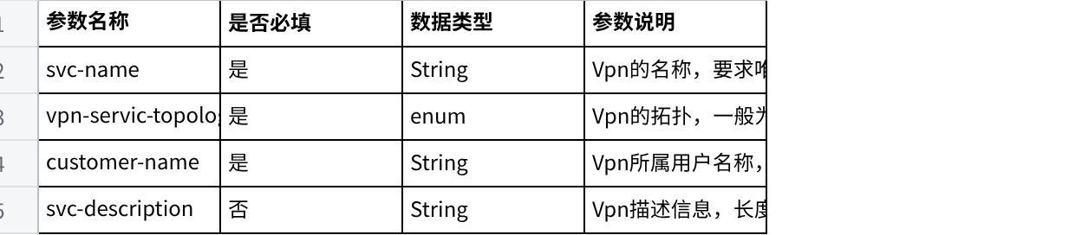
点击图片可查看完整电子表格
Site：
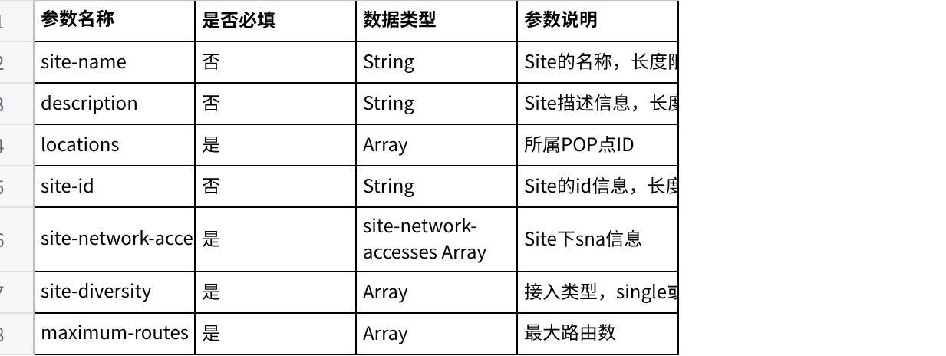
点击图片可查看完整电子表格
site-network-accesses：
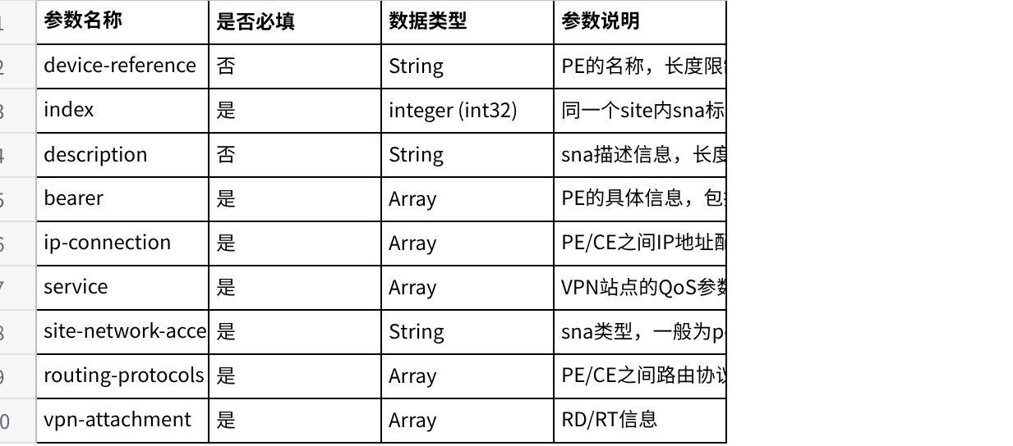
点击图片可查看完整电子表格
Service：
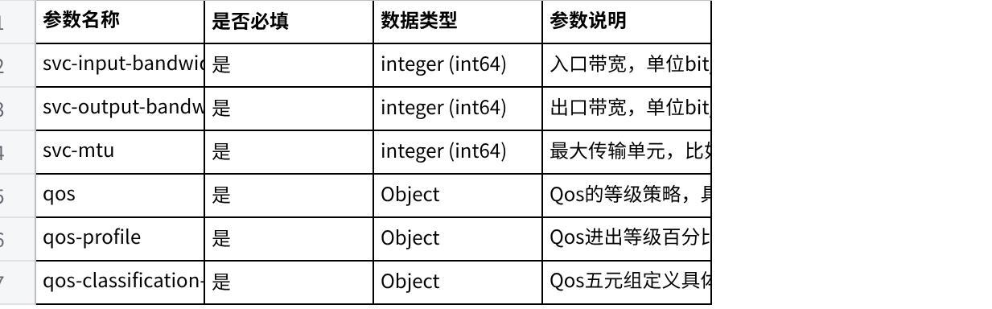
点击图片可查看完整电子表格
Bgp:
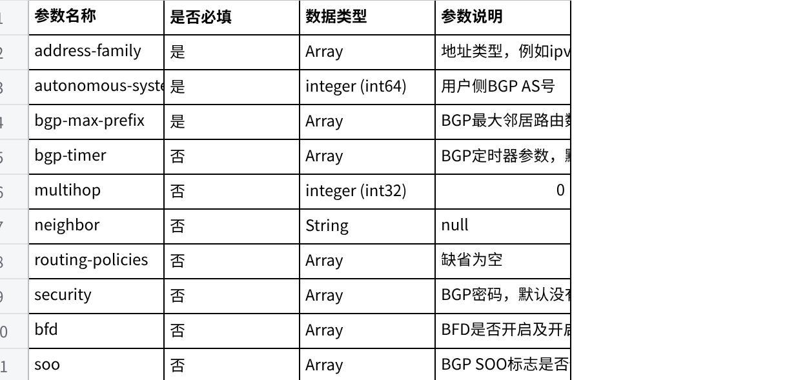
点击图片可查看完整电子表格

3.14.4 请求示例
{
"vpn-services": {
"vpn-service": [{
"svc-name": "wuningceshiasdas",
"vpn-tunnel-type": "sr-mpls",
"vpn-service-topology": "ietf-l3vpn-svc:any-to-any"
}]
},
"maxRoute": 15000,
"sites": {
"site": [{
"locations": {
"location": [{
"location-id": "216c7324-8db3-4118-9621-fe2074cca732",
"name": "pop1"
}]
},
"site-name": "dfsdrerrds",
"description": "",
"site-network-accesses": {
"site-network-access": [{
"peAuto": 1,
"ip-connection": {
"ip-protocols": ["ipv4"],
"auto": true,
"allocate-pool-type": "GLOBAL",
"ipv4": {
"address-allocation-type": "ietf-l3vpn-svc:static-address",
"addresses": {
"customer-address": null,
"prefix-length": 30,
"provider-address": null
}
}
},
"vpn-attachment": {
"rd-auto": true,
"rt-auto": true
},
"isQos": true,
"routing-protocols": {
"routing-protocol": [
{
"addr-family": "ipv4",
"routing-protocals-default": {
"restribute": {
"bgp": false,
"ospf": false,
"static": false,
"default-route": true
}
},
"type": "BGP",
"bgp": {
"autonomous-system": 33395,
"bgp-timer": {
"keep-alive": 60,
"hold-time": 180
},
"bgp-max-prefix": {
"max-prefix": 5000,
"violate-action": "restart",
"restart-interval": 5,
"warning-threshold": 50
},
"bfd": {
"bfd-fast-detect": false
},
"allow-as-loop": false,
"address-family": [
"ipv4"
]
}
}
]
},
"service": {
"svc-input-bandwidth": 2000000,
"svc-output-bandwidth": 2000000,
"svc-mtu": 1500,
"qos": {
"qos-classification-policy": {
"rule": [{
"match-flow": {
"protocol-field": "ip",
"ip-type": "IPv4"
},
"target-class-id": "bronze",
"direction": "site-to-wan",
"id": 0
}, {
"match-flow": {
"protocol-field": "ip",
"ip-type": "IPv4"
},
"target-class-id": "bronze",
"direction": "wan-to-site",
"id": 1
}]
},
"qos-profile": {
"classes": {
"class": [{
"class-id": "platinum",
"direction": "site-to-wan",
"bandwidth": {
"guaranteed-bw-percent": 0
}
}, {
"class-id": "gold",
"direction": "site-to-wan",
"bandwidth": {
"guaranteed-bw-percent": 0
}
}, {
"class-id": "silver-plus",
"direction": "site-to-wan",
"bandwidth": {
"guaranteed-bw-percent": 0
}
}, {
"class-id": "silver",
"direction": "site-to-wan",
"bandwidth": {
"guaranteed-bw-percent": 0
}
}, {
"class-id": "bronze",
"direction": "site-to-wan",
"bandwidth": {
"guaranteed-bw-percent": 100
},
"rule": [{
"match-flow": {
"protocol-field": "ip",
"ip-type": "IPv4"
}
}]
}, {
"class-id": "platinum",
"direction": "wan-to-site",
"bandwidth": {
"guaranteed-bw-percent": 0
}
}, {
"class-id": "gold",
"direction": "wan-to-site",
"bandwidth": {
"guaranteed-bw-percent": 0
}
}, {
"class-id": "silver-plus",
"direction": "wan-to-site",
"bandwidth": {
"guaranteed-bw-percent": 0
}
}, {
"class-id": "silver",
"direction": "wan-to-site",
"bandwidth": {
"guaranteed-bw-percent": 0
}
}, {
"class-id": "bronze",
"direction": "wan-to-site",
"bandwidth": {
"guaranteed-bw-percent": 100
},
"rule": [{
"match-flow": {
"protocol-field": "ip",
"ip-type": "IPv4"
}
}]
}]
}
}
}
},
"bearer": {
"bear-id": null,
"bearer-id": null,
"auto": true,
"connection": {
"tagged-interface": {
"type": "dot1q",
"dot1q-vlan-tagged": {
"cvlan-id": null,
"tag-type": "c-vlan",
"vlanAuto": 1,
"auto": true
}
},
"encapsulation-type": "tagged-int"
}
},
"index": 0,
"site-network-access-type": "point-to-point",
"description": "0cddb0f1-be31-4c68-a94d-47eeb3af3ce6"
}]
},
"site-diversity": {
"access-type": "single"
},
"maximum-routes": {
"l-address-family": [{
"maximum-routes": 15000,
"af": "ipv4"
}]
},
"site-id": "3436c12b-d3c4-45be-a87e-f7ed57a37af3"
}]
}
}

3.14.5 响应参数
成功返回：201
失败返回：4XX、5XX

3.15 删除L3VPN
提交通过VPN的ID删除一个的L3VPN（网络分片）的请求。

3.15.1 API URL
/api/no/config/ietf-l3vpn-ntw:l3vpn-ntw/vpn-services/vpn-service/{vpn_id}

3.15.2 调用方法
DELETE

3.15.3 请求参数
参数名称 | 是否必填 | 数据类型 | 参数说明
vpn_id | 是 | String | VPN的唯一标志ID

3.15.4 请求示例
/api/no/config/ietf-l3vpn-ntw:l3vpn-ntw/vpn-services/vpn-service/l3_3286

3.16 创建L2VPN-VPLS
提交创建一个L2VPN-VPLS请求。

3.16.1 API URL
/api/no/config/ietf-l2vpn-svc:l2vpn-svc

3.16.2 调用方法
POST

3.16.3 请求参数
Vpn：
参数名称 | 是否必填 | 数据类型 | 参数说明
svc-name | 是 | String | Vpn的名称，要求唯一，长度限制0-255
svc-topo | 是 | enum | Vpn的拓扑，一般为any-to-any
customer-name | 是 | String | Vpn所属租户名称，长度限制0-255。
carrierscarrier | 否 | Boolean | 是否支持carrierscarrier，一般为false
vpn-svc-type | 是 | String | L2vpn类型，这里为vpls
svc-description | 否 | String | Vpn描述信息，长度限制0-255
Site：
参数名称 | 是否必填 | 数据类型 | 参数说明
site-name | 否 | String | Site的名称，长度限制0-255
category | 是 | String | Site的类型，这里为L2
locations | 是 | Array | 所属POP点ID
site-id | 是 | String | Site的id信息，长度限制0-255，由北向指定并维护
site-network-accesses | 是 | site-network-accesses Array | Site下sna信息
site-diversity | 是 | Array | 接入类型，single或者Dual
bundling-type | 是 | String | 默认为one2one-bundling
site-vpn-flavor | 否 | String | 默认为site-vpn-flavor-single
site-network-accesses：
参数名称 | 是否必填 | 数据类型 | 参数说明
device-reference | 否 | String | 设备的名称，长度限制0-255
index | 是 | integer (int32) | 同一个site内sna标识，单上联为0，双上联分别为0，1
connection | 是 | Array | 接入端口封装方式及vlan信息
bearer | 是 | Array | 设备的具体信息，包括pe和端口
service | 是 | Array | VPN站点的QoS参数，包括QoS带宽及QoS比例
type | 是 | String | sna类型，一般为point-to-point
vpn-attachment | 是 | Array | RD/RT信息
connection：
参数名称 | 是否必填 | 数据类型 | 参数说明
encapsulation-type | 是 | String | 封装类型：tagged-int（DOT1Q接口）、untagged-int（独占接口）
tagged-interface | 条件必填 | Object | 标记接口配置（当encapsulation-type=tagged-int时必填）
untagged-interface | 条件必填 | Object | 未标记接口配置（当encapsulation-type=untagged-int时必填）
tagged-interface 对象
参数名称 | 是否必填 | 数据类型 | 参数说明
type | 是 | String | VLAN封装类型：dot1q（、qinq
dot1q-vlan-tagged | 条件必填 | Object | dot1q VLAN配置（当type=dot1q时必填）
dot1q-vlan-tagged 对象
参数名称 | 是否必填 | 数据类型 | 参数说明
cvlan-id | 是 | Integer | C-VLAN ID，范围2-4094
vlanAuto | 是 | Integer | VLAN自动分配标识：0=手动指定，1=自动分配
配置说明：
- 当vlanAuto=0时，必须指定cvlan-id
- 当vlanAuto=1时，系统自动分配VLAN ID，cvlan-id可省略或设为null
bearer ：
参数名称 | 是否必填 | 数据类型 | 参数说明
bearer-id | 是 | String | PE设备名称
bear-id | 是 | String | 物理端口或逻辑接口名称（如：xgei-0/0/0/10）
auto | 是 | Boolean | 是否自动选择承载：true=自动，false=手动指定
ip-mtu | 否 | Integer | IP MTU值（字节），null表示使用默认值
statistics | 否 | Boolean | 是否启用端口流量统计功能：true=启用，false=禁用
Service：
参数名称 | 是否必填 | 数据类型 | 参数说明
svc-bandwidth | 是 | Object | 具体Qos的出入带宽，单位bit/s，例如2000000为2M。具体参看示例
qos | 是 | Object | Qos的等级策略，为固定值，不支持修改，具体参看示例
bandwidth：
参数名称 | 是否必填 | 数据类型 | 参数说明
cir | 是 | Long | 承诺信息速率（Committed Information Rate），单位bps
type | 是 | String | 带宽类型：bw-per-port（每端口）
direction | 是 | String | 带宽方向：input-bw（输入/上行）、output-bw（输出/下行）

3.16.4 请求示例
{
"vpn-services": {
"vpn-service": [{
"customer-name": "tester",
"svc-name": "test_001_create_l2vpn_vpls_single",
"svc-topo": "any-to-any",
"carrierscarrier": false,
"vpn-svc-type": "vpls"
}]
},
"sites": {
"site": [{
"category": "L2",
"site-id": "",
"bundling-type": "one2one-bundling",
"site-network-accesses": {
"site-network-access": [{
"vpn-attachment": {
"rd-auto": true,
"rt-auto": true,
"site-role": "any-to-any-role"
},
"index": 0,
"bearer": {
"bearer-id": "NJ-A01-P-02",
"bear-id": "HundredGigE0/0/8",
"always-on": true
},
"service": {
"svc-bandwidth": {
"bandwidth": [{
"cir": 10000000,
"direction": "input-bw",
"type": "bw-per-port"
}, {
"cir": 10000000,
"direction": "output-bw",
"type": "bw-per-port"
}]
},
"qos": {
"qos-classification-policy": {
"rule": [{
"target-class-id": "gold",
"match-flow": {
"dscp": 4
},
"id": "af4"
}, {
"target-class-id": "silver",
"match-flow": {
"dscp": 3
},
"id": "af3"
}, {
"target-class-id": "bronze",
"match-flow": {
"dscp": 2
},
"id": "af2"
}]
},
"qos-profile": {
"classes": {
"propertyClass": [{
"bandwidth": {
"guaranteed-bw-percent": 0
},
"policing": "one-rate-two-color",
"direction": "site-to-wan",
"class-id": "gold"
}, {
"bandwidth": {
"guaranteed-bw-percent": 0
},
"policing": "one-rate-two-color",
"direction": "site-to-wan",
"class-id": "silver"
}, {
"bandwidth": {
"guaranteed-bw-percent": 100
},
"policing": "one-rate-two-color",
"direction": "site-to-wan",
"class-id": "bronze"
}, {
"bandwidth": {
"guaranteed-bw-percent": 0
},
"policing": "one-rate-two-color",
"direction": "wan-to-site",
"class-id": "gold"
}, {
"bandwidth": {
"guaranteed-bw-percent": 0
},
"policing": "one-rate-two-color",
"direction": "wan-to-site",
"class-id": "silver"
}, {
"bandwidth": {
"guaranteed-bw-percent": 100
},
"policing": "one-rate-two-color",
"direction": "wan-to-site",
"class-id": "bronze"
}],
"class": [{
"bandwidth": {
"guaranteed-bw-percent": 0
},
"policing": "one-rate-two-color",
"direction": "site-to-wan",
"class-id": "gold"
}, {
"bandwidth": {
"guaranteed-bw-percent": 0
},
"policing": "one-rate-two-color",
"direction": "site-to-wan",
"class-id": "silver"
}, {
"bandwidth": {
"guaranteed-bw-percent": 100
},
"policing": "one-rate-two-color",
"direction": "site-to-wan",
"class-id": "bronze"
}, {
"bandwidth": {
"guaranteed-bw-percent": 0
},
"policing": "one-rate-two-color",
"direction": "wan-to-site",
"class-id": "gold"
}, {
"bandwidth": {
"guaranteed-bw-percent": 0
},
"policing": "one-rate-two-color",
"direction": "wan-to-site",
"class-id": "silver"
}, {
"bandwidth": {
"guaranteed-bw-percent": 100
},
"policing": "one-rate-two-color",
"direction": "wan-to-site",
"class-id": "bronze"
}]
}
}
},
"svc-mtu": 1500
},
"device-reference": "NJ-A01-P-02",
"connection": {
"eth-inf-type": "untagged",
"encapsulation-type": "tagged-int",
"tagged-interface": {
"dot1q-vlan-tagged": {
"tg-type": "c-vlan",
"cvlan-id": 2102
},
"type": "dot1q"
}
},
"type": "point-to-point"
}]
},
"site-name": "CENI-NANJING-01_674",
"locations": {
"location": [{
"location-id": "b7315805-b9b3-4e42-8301-ca661c51ec03"
}]
},
"site-vpn-flavor": "site-vpn-flavor-single",
"site-diversity": {
"access-type": "single"
}
}]
}
}

3.16.5 响应参数
成功返回：201
失败返回：4XX、5XX

3.17 创建L2VPN-VPWS
提交创建一个L2VPN-VPWS请求。

3.17.1 API URL
/api/no/config/ietf-l2vpn-svc:l2vpn-svc

3.17.2 调用方法
POST

3.17.3 请求参数
Vpn：
参数名称 | 是否必填 | 数据类型 | 参数说明
svc-name | 是 | String | Vpn的名称，要求唯一，长度限制0-255
svc-topo | 是 | enum | Vpn的拓扑，一般为any-to-any
customer-name | 是 | String | Vpn所属租户名称，长度限制0-255。
vpn-service-topology | 否 | String | 默认为空
vpn-svc-type | 是 | String | L2vpn类型，这里为vpws
description | 否 | String | 默认为空
svc-description | 否 | String | Vpn描述

Site：
参数名称 | 是否必填 | 数据类型 | 参数说明
site-name | 否 | String | Site的名称，长度限制0-255
description | 否 | String | Site的描述，长度限制0-255
locations | 是 | Array | 所属POP点ID
site-id | 是 | String | Site的id信息，长度限制0-255，由北向指定并维护
site-network-accesses | 是 | site-network-accesses Array | Site下sna信息
site-diversity | 是 | Array | 接入类型，single或者Dual
site-network-accesses：
参数名称 | 是否必填 | 数据类型 | 参数说明
device-reference | 否 | String | 设备的名称，长度限制0-255
index | 是 | integer (int32) | 同一个site内sna标识，单上联为0，双上联分别为0，1
connection | 是 | Array | 接入端口封装方式及vlan信息
bearer | 是 | Array | 设备的具体信息，包括pe和端口
service | 是 | Array | VPN站点的QoS参数，包括QoS带宽及QoS比例
type | 是 | String | sna类型，一般为point-to-point
vpn-attachment | 是 | Array | RD/RT信息
description | 否 | String | sna描述

3.17.4 请求示例
{
"sites": {
"site": [{
"site-diversity": {
"access-type": "single"
},
"site-network-accesses": {
"site-network-access": [{
"device-reference": null,
"index": 0,
"bearer": {
"bear-id": null,
"bearer-id": null
},
"connection": {
"tagged-interface": {
"dot1q-vlan-tagged": {
"cvlan-id": null,
"tag-type": "c-vlan"
},
"type": "dot1q"
},
"encapsulation-type": "tagged-int"
},
"description": "6cc81068-2a5a-4c15-b7bd-e2b7de35e1ad",
"service": {
"svc-bandwidth": {
"bandwidth": [{
"cir": 10000000,
"direction": "input-bw",
"type": "bw-per-port"
}, {
"cir": 10000000,
"direction": "output-bw",
"type": "bw-per-port"
}]
},
"svc-mtu": 1500,
"qos": {
"qos-classification-policy": {
"rule": [{
"id": "af4",
"match-flow": {
"dscp": 4
},
"target-class-id": "gold"
}, {
"id": "af3",
"match-flow": {
"dscp": 3
},
"target-class-id": "silver"
}, {
"id": "af2",
"match-flow": {
"dscp": 2
},
"target-class-id": "bronze"
}]
},
"qos-profile": {
"classes": {
"class": [{
"bandwidth": {
"guaranteed-bw-percent": 0
},
"class-id": "gold",
"direction": "site-to-wan"
}, {
"bandwidth": {
"guaranteed-bw-percent": 0
},
"class-id": "silver",
"direction": "site-to-wan"
}, {
"bandwidth": {
"guaranteed-bw-percent": 100
},
"class-id": "bronze",
"direction": "site-to-wan"
}, {
"bandwidth": {
"guaranteed-bw-percent": 0
},
"class-id": "gold",
"direction": "wan-to-site"
}, {
"bandwidth": {
"guaranteed-bw-percent": 0
},
"class-id": "silver",
"direction": "wan-to-site"
}, {
"bandwidth": {
"guaranteed-bw-percent": 100
},
"class-id": "bronze",
"direction": "wan-to-site"
}]
}
}
}
},
"type": "point-to-point",
"vpn-attachment": {
"rd-auto": true,
"rt-auto": true
}
}]
},
"locations": {
"location": [{
"location-id": "b7315805-b9b3-4e42-8301-ca661c51ec03"
}]
},
"site-id": "5d000f13-d7d7-4a8a-8afc-e9259910b2d0",
"site-name": "Nanjing",
"description": "Nanjing"
}, {
"site-diversity": {
"access-type": "single"
},
"site-network-accesses": {
"site-network-access": [{
"device-reference": null,
"index": 0,
"bearer": {
"bear-id": null,
"bearer-id": null
},
"connection": {
"tagged-interface": {
"dot1q-vlan-tagged": {
"cvlan-id": null,
"tag-type": "c-vlan"
},
"type": "dot1q"
},
"encapsulation-type": "tagged-int"
},
"description": "713aa2ad-d48d-4c99-a51b-18226961315f",
"service": {
"svc-bandwidth": {
"bandwidth": [{
"cir": 10000000,
"direction": "input-bw",
"type": "bw-per-port"
}, {
"cir": 10000000,
"direction": "output-bw",
"type": "bw-per-port"
}]
},
"svc-mtu": 1500,
"qos": {
"qos-classification-policy": {
"rule": [{
"id": "af4",
"match-flow": {
"dscp": 4
},
"target-class-id": "gold"
}, {
"id": "af3",
"match-flow": {
"dscp": 3
},
"target-class-id": "silver"
}, {
"id": "af2",
"match-flow": {
"dscp": 2
},
"target-class-id": "bronze"
}]
},
"qos-profile": {
"classes": {
"class": [{
"bandwidth": {
"guaranteed-bw-percent": 0
},
"class-id": "gold",
"direction": "site-to-wan"
}, {
"bandwidth": {
"guaranteed-bw-percent": 0
},
"class-id": "silver",
"direction": "site-to-wan"
}, {
"bandwidth": {
"guaranteed-bw-percent": 100
},
"class-id": "bronze",
"direction": "site-to-wan"
}, {
"bandwidth": {
"guaranteed-bw-percent": 0
},
"class-id": "gold",
"direction": "wan-to-site"
}, {
"bandwidth": {
"guaranteed-bw-percent": 0
},
"class-id": "silver",
"direction": "wan-to-site"
}, {
"bandwidth": {
"guaranteed-bw-percent": 100
},
"class-id": "bronze",
"direction": "wan-to-site"
}]
}
}
}
},
"type": "point-to-point",
"vpn-attachment": {
"rd-auto": true,
"rt-auto": true
}
}]
},
"locations": {
"location": [{
"location-id": "d086313b-2fe2-48b9-b8bb-1165f2282168"
}]
},
"site-id": "398c2ed2-a100-4c64-8e45-5f6ac9f0fdda",
"site-name": "Beijing",
"description": "Beijing"
}]
},
"vpn-services": {
"vpn-service": [{
"customer-name": "ceni_test",
"vpn-service-topology": "",
"description": "",
"svc-name": "L2VPN-VPWS",
"svc-topo": "any-to-any",
"svc-description": "L2VPN-VPWS",
"vpn-svc-type": "vpws"
}]
}
}

3.17.5 响应参数
成功返回：201
失败返回：4XX、5XX

3.18 查询L2VPN
提交查询具体某个L2VPN请求。

3.18.1 API URL
/api/no/config/ietf-l2vpn-svc:l2vpn-svc/vpn-service?serviceName={service_name}&customerName={customerName}

3.18.2 调用方法
GET

3.18.3 请求参数
参数名称 | 是否必填 | 数据类型 | 参数说明
service_name | 是 | String | Vpn的名称，要求唯一，长度限制0-255
customerName | 是 | String | 创建此vpn的客户名称

3.18.4 请求示例
{
/api/no/config/ietf-l3vpn-ntw:l3vpn-ntw/vpn-service?serviceName=test_l3vpn&customerName=tester

3.18.5 响应参数
成功返回：201
失败返回：4XX、5XX

3.19 分页查询L2VPN
提交查询具体某个L2VPN请求。

3.19.1 API URL
/api/no/config/ietf-l2vpn-svc:l2vpn-svc/page?pageNo=0&pageSize=20&search=vpnId--l2_3164%26svcName--test

3.19.2 调用方法
GET

3.19.3 请求参数
参数名称 | 是否必填 | 数据类型 | 参数说明
pageNo | 是 | Integer (int32) | 页码 0开始
pageSize | 是 | Integer (int32) | 每页条数
search | 否 | String | 条件查询 例子search=vpnId--l3_3153&svcName--test
vpnId | 否 | String | VPNID（search参数拼接字段）
svcName | 否 | String | VPN名称（search参数拼接字段）
vpnTunnelType | 否 | String | 隧道类型（search参数拼接字段）
customerName | 否 | String | 租户（search参数拼接字段）
peName | 否 | String | 设备名称（search参数拼接字段）

3.19.4 响应参数
成功返回：201
失败返回：4XX、5XX

根对象结构（分页响应）
参数名称 | 数据类型 | 说明
page_num | Integer | 当前页码（从1开始）
page_size | Integer | 每页记录数
total_elements | Integer | 总记录数
total_pages | Integer | 总页数（注意：可能为0，需根据total_elements判断）
start_index | Integer | 起始索引（从0开始）
content | Array | VPN列表数据
start | Integer | 起始位置
end | Integer | 结束位置
content 数组元素结构（L2VPN对象）
参数名称 | 数据类型 | 说明
vpn-services | Object | VPN服务配置容器
sites | Object | 站点配置容器
vpn-service 数组元素结构
参数名称 | 数据类型 | 说明
vpn-id | String | VPN唯一标识符
svc-name | String | 服务名称
vpn-svc-type | String | VPN服务类型：vpls、vpws
vpn-tunnel-type | String | 隧道类型：sr-mpls、srv6
svc-topo | String | 服务拓扑：any-to-any、hub-spoke等
site-count | Integer | 站点数量
sna-count | Integer | SNA（Site Network Access）数量
pre-create-status | String | 预创建状态：up、down
create-time | String | 创建时间（格式：yyyy-MM-dd HH:mm:ss）
update-time | String | 更新时间（格式：yyyy-MM-dd HH:mm:ss）
site 数组元素结构
参数名称 | 数据类型 | 说明
site-id | String | 站点唯一标识符（UUID格式）
site-name | String | 站点名称
description | String | 站点描述
locations | Object | 位置信息
site-network-accesses | Object | 站点网络接入配置
sna-count | Integer | SNA数量
pre-create-status | String | 预创建状态：up、down
create-time | String | 创建时间
update-time | String | 更新时间
site-network-access 数组元素结构
参数名称 | 数据类型 | 说明
network-access-id | String | SNA唯一标识符（UUID格式，注意字段名与L3VPN不同）
index | Integer | SNA索引（从0开始）
device-reference | String | PE设备名称
location-reference | String | POP引用ID
bearer | Object | 承载配置
connection | Object | 连接配置（注意：不在bearer内，与L3VPN不同）
service | Object | QoS服务配置
vpn-attachment | Object | VPN关联配置（RD/RT）
pre-create-status | String | 预创建状态：up、down
create-time | String | 创建时间
update-time | String | 更新时间
bearer (承载配置)
参数名称 | 数据类型 | 说明
bearer-reference | String | PE设备名称（与device-reference相同）
bear-id | String | 物理端口或逻辑接口ID
always-on | Boolean | 是否常开模式
ipv6-mtu | Integer | IPv6 MTU值（字节）
connection (连接配置) ⭐ 位置与L3VPN不同
参数名称 | 数据类型 | 说明
encapsulation-type | String | 封装类型：tagged-int、untagged-int
eth-inf-type | String | 以太网接口类型：tagged、untagged
tagged-interface | Object | 标记接口配置
tagged-interface 对象
参数名称 | 数据类型 | 说明
type | String | VLAN封装类型：dot1q、qinq
dot1q-vlan-tagged | Object | 802.1Q VLAN配置
dot1q-vlan-tagged 对象
参数名称 | 数据类型 | 说明
cvlan-id | Integer | C-VLAN ID
tg-type | String | 标签类型：c-vlan、s-vlan（注意字段名与L3VPN不同）
service (QoS服务配置)
参数名称 | 数据类型 | 说明
svc-bandwidth | Object | 带宽配置容器
qos | Object | QoS详细配置
bandwidth 数组元素结构
参数名称 | 数据类型 | 说明
cir | Long | 承诺信息速率（bps）
type | String | 带宽类型：bw-per-port、bw-per-site、bw-per-svc
direction | String | 方向：input-bw、output-bw
qos 对象
参数名称 | 数据类型 | 说明
qos-classification-policy | Object | QoS分类策略配置
qos-profile | Object | QoS Profile配置
rule 数组元素结构
参数名称 | 数据类型 | 说明
id | String | 规则ID（字符串类型）
match-flow | Object | 流量匹配条件
target-class-id | String | 目标业务类别ID
direction | String | 方向：site-to-wan、wan-to-site
match-flow 对象
参数名称 | 数据类型 | 说明
protocol-field | String | 协议字段类型：ip、tcp、udp等
ip-type | String | IP类型：IPv4、IPv6
class 数组元素结构
参数名称 | 数据类型 | 说明
class-id | String | 业务类别ID：platinum、gold、silver-plus、silver、bronze
direction | String | 方向：site-to-wan、wan-to-site
bandwidth | Object | 带宽配置
vpn-attachment (VPN关联配置)
参数名称 | 数据类型 | 说明
vpn-id | String | 关联的VPN ID
site-role | String | 站点角色：any-to-any-role、spoke-role、hub-role
rd-auto | Boolean | RD是否自动分配
rt-auto | Boolean | RT是否自动分配
rd | String | Route Distinguisher值
vpn-targets | Object | VPN Target配置
vpn-target 数组元素结构
参数名称 | 数据类型 | 说明
route-target-type | String | RT类型：import、export
route-target | String | Route Target值（格式：ASN:NN）

3.19.5 响应示例
{
"page_num": 1,
"page_size": 20,
"total_elements": 1,
"total_pages": 0,
"start_index": 0,
"content": [
{
"sites": {
"site": [
{
"update-time": "2026-04-10 17:10:44",
"bundling-type": "one2one-bundling",
"site-name": "w434de",
"sna-count": 0,
"description": "",
"create-time": "2026-04-10 17:10:44",
"site-id": "b5c390b2-9cff-4cd5-b64d-e2dbb0530cd0",
"pre-create-status": "up",
"site-network-accesses": {
"site-network-access": []
},
"locations": {
"location": [
{
"city": "通辽",
"location-id": "0612d319-ca2a-401e-9092-46dfa9a8bfc2"
}
]
},
"category": "L2",
"site-diversity": {
"access-type": "single"
},
"site-vpn-flavor": "site-vpn-flavor-single"
},
{
"update-time": "2026-04-10 17:12:02",
"bundling-type": "one2one-bundling",
"site-name": "w434de33",
"sna-count": 1,
"description": "",
"create-time": "2026-04-10 17:12:02",
"site-id": "aab77768-e4e2-42bb-9920-162ac25a4dcb",
"pre-create-status": "up",
"site-network-accesses": {
"site-network-access": [
{
"update-time": "2026-04-10 17:12:02",
"device-reference": "NJ-SCT-ASBR01",
"index": 0,
"create-time": "2026-04-10 17:12:02",
"type": "point-to-point",
"network-access-id": "78f0bf08-184a-3a30-bc74-93134c532261",
"vpn-attachment": {
"vpn-targets": {
"vpn-target": [
{
"route-target": "64999:3007",
"route-target-type": "import"
},
{
"route-target": "64999:3007",
"route-target-type": "export"
}
]
},
"rd-auto": true,
"rd": "64999:3110",
"rt-auto": true,
"site-role": "any-to-any-role",
"vpn-id": "l2_3164"
},
"pre-create-status": "up",
"bearer": {
"bear-id": "GigabitEthernet0/4/3",
"enable-netflow-sampling": false,
"ipv6-mtu": 1500,
"always-on": true
},
"connection": {
"tagged-interface": {
"dot1q-vlan-tagged": {
"tg-type": "c-vlan",
"cvlan-id": 5
},
"type": "dot1q"
},
"encapsulation-type": "tagged-int",
"eth-inf-type": "untagged"
}
}
]
},
"locations": {
"location": [
{
"city": "宜昌",
"location-id": "197d7d0f-21ed-439f-a792-ec53a53db04c"
}
]
},
"category": "L2",
"site-diversity": {
"access-type": "single"
},
"site-vpn-flavor": "site-vpn-flavor-single"
}
]
},
"_id": "69d8be96379502001756ae20",
"vpn-services": {
"vpn-service": [
{
"update-time": "2026-04-10 17:12:30",
"svc-topo": "any-to-any",
"sna-count": 1,
"create-time": "2026-04-10 17:10:44",
"vpn-id": "l2_3164",
"customer-name": "",
"vpn-svc-type": "vpls",
"pre-create-status": "up",
"site-count": 1,
"carrierscarrier": false,
"vpn-tunnel-type": "sr-mpls",
"svc-name": "qqqas"
}
]
}
}
],
"start": 1,
"end": 0
}

3.20 增加L2VPN-VPLS站点
提交增加一个L2VPN-VPLS站点请求。

3.20.1 API URL
/api/no/config/ietf-l2vpn-svc:l2vpn-svc/sites/site

3.20.2 调用方法
POST

3.20.3 请求参数
Site：
参数名称 | 是否必填 | 数据类型 | 参数说明
site-name | 否 | String | Site的名称，长度限制0-255
description | 否 | String | Site的描述，长度限制0-255
locations | 是 | Array | 所属POP点ID
site-id | 否 | String | Site的id信息，长度限制0-255
site-network-accesses | 是 | site-network-accesses Array | Site下sna信息
site-diversity | 是 | Array | 接入类型，single或者Dual
site-network-accesses：
参数名称 | 是否必填 | 数据类型 | 参数说明
device-reference | 否 | String | 设备的名称，长度限制0-255
index | 是 | integer (int32) | 同一个site内sna标识，单上联为0，双上联分别为0，1
connection | 是 | Array | 接入端口封装方式及vlan信息
bearer | 是 | Array | 设备的具体信息，包括pe和端口
service | 是 | Array | VPN站点的QoS参数，包括QoS带宽及QoS比例
type | 是 | String | sna类型，一般为point-to-point
vpn-attachment | 是 | Array | RD/RT信息以及对应的vpn-id信息

3.20.4 请求示例
{
"site-diversity": {
"access-type": "single"
},
"site-network-accesses": {
"site-network-access": [{
"device-reference": "NJ-A01-P-01",
"index": 0,
"bearer": {
"bear-id": "Ten-GigabitEthernet2/0/22",
"bearer-id": "NJ-A01-P-01"
},
"connection": {
"encapsulation-type": "untagged-int"
},
"description": "687b2c22-aa5a-4b9f-87d7-fe67fac8b789",
"service": {
"svc-bandwidth": {
"bandwidth": [{
"cir": 10000000000,
"direction": "input-bw",
"type": "bw-per-port"
}, {
"cir": 10000000000,
"direction": "output-bw",
"type": "bw-per-port"
}]
},
"svc-mtu": 1500,
"qos": {
"qos-classification-policy": {
"rule": [{
"id": "af4",
"match-flow": {
"dscp": 4
},
"target-class-id": "gold"
}, {
"id": "af3",
"match-flow": {
"dscp": 3
},
"target-class-id": "silver"
}, {
"id": "af2",
"match-flow": {
"dscp": 2
},
"target-class-id": "bronze"
}]
},
"qos-profile": {
"classes": {
"class": [{
"bandwidth": {
"guaranteed-bw-percent": 0
},
"class-id": "gold",
"direction": "site-to-wan"
}, {
"bandwidth": {
"guaranteed-bw-percent": 0
},
"class-id": "silver",
"direction": "site-to-wan"
}, {
"bandwidth": {
"guaranteed-bw-percent": 100
},
"class-id": "bronze",
"direction": "site-to-wan"
}, {
"bandwidth": {
"guaranteed-bw-percent": 0
},
"class-id": "gold",
"direction": "wan-to-site"
}, {
"bandwidth": {
"guaranteed-bw-percent": 0
},
"class-id": "silver",
"direction": "wan-to-site"
}, {
"bandwidth": {
"guaranteed-bw-percent": 100
},
"class-id": "bronze",
"direction": "wan-to-site"
}]
}
}
}
},
"type": "point-to-point",
"vpn-attachment": {
"rd-auto": true,
"rt-auto": true,
"vpn-id": "l2_3282"
}
}]
},
"locations": {
"location": [{
"location-id": "b7315805-b9b3-4e42-8301-ca661c51ec03"
}]
},
"site-id": "4be9ed1d-c085-4733-8bb4-8a661c3b97ea",
"site-name": "NJ-2",
"description": "NJ-2"
}

3.20.5 响应参数
成功返回：201
失败返回：4XX、5XX

3.21 删除L2VPN-VPLS站点
提交删除一个L2VPN-VPLS站点请求。

3.21.1 API URL
/api/no/config/ietf-l2vpn-svc:l2vpn-svc/sites/site/{site_id}

3.21.2 调用方法
DELETE

3.21.3 请求参数
参数名称 | 是否必填 | 数据类型 | 参数说明
site_id | 是 | String | 需要删除的site id

3.21.4 请求示例
/api/no/config/ietf-l2vpn-svc:l2vpn-svc/sites/site/test_001_site_id_1

3.21.5 响应参数
成功返回：201
失败返回：4XX、5XX

3.22 增加L2VPN接入
提交增加一个L2VPN接入请求。

3.22.1 API URL
/api/no/config/ietf-l2vpn-svc:l2vpn-svc/sites/site/{site-id} /site-network-accesses/site-network-access

3.22.2 调用方法
POST

3.22.3 请求参数
参数名称 | 是否必填 | 数据类型 | 参数说明
site_id | 是 | String | 需要变更的site id

3.22.4 请求示例
{
"peAuto": 1,
"connection": {
"tagged-interface": {
"type": "dot1q",
"dot1q-vlan-tagged": {
"cvlan-id": null,
"tag-type": "c-vlan",
"vlanAuto": 1,
"auto": true
}
},
"encapsulation-type": "tagged-int"
},
"nqa": {
"nqa-enable": false
},
"bearer": {
"ip-mtu": null,
"statistics": true,
"auto": true
},
"vpn-attachment": {
"rd-auto": true,
"rt-auto": true,
"vpn-id": "l2_3164"
},
"isQos": true,
"service": {
"svc-bandwidth": {
"bandwidth": [{
"cir": 2000000,
"type": "bw-per-port",
"direction": "input-bw"
}, {
"cir": 2000000,
"type": "bw-per-port",
"direction": "output-bw"
}]
},
"qos": {
"qos-classification-policy": {
"rule": [{
"match-flow": {
"protocol-field": "ip",
"ip-type": "IPv4"
},
"target-class-id": "bronze",
"direction": "site-to-wan",
"id": 0
}, {
"match-flow": {
"protocol-field": "ip",
"ip-type": "IPv4"
},
"target-class-id": "bronze",
"direction": "wan-to-site",
"id": 1
}]
},
"qos-profile": {
"classes": {
"class": [{
"class-id": "platinum",
"direction": "site-to-wan",
"bandwidth": {
"guaranteed-bw-percent": 0
}
}, {
"class-id": "gold",
"direction": "site-to-wan",
"bandwidth": {
"guaranteed-bw-percent": 0
}
}, {
"class-id": "silver-plus",
"direction": "site-to-wan",
"bandwidth": {
"guaranteed-bw-percent": 0
}
}, {
"class-id": "silver",
"direction": "site-to-wan",
"bandwidth": {
"guaranteed-bw-percent": 0
}
}, {
"class-id": "bronze",
"direction": "site-to-wan",
"bandwidth": {
"guaranteed-bw-percent": 100
},
"rule": [{
"match-flow": {
"protocol-field": "ip",
"ip-type": "IPv4"
}
}]
}, {
"class-id": "platinum",
"direction": "wan-to-site",
"bandwidth": {
"guaranteed-bw-percent": 0
}
}, {
"class-id": "gold",
"direction": "wan-to-site",
"bandwidth": {
"guaranteed-bw-percent": 0
}
}, {
"class-id": "silver-plus",
"direction": "wan-to-site",
"bandwidth": {
"guaranteed-bw-percent": 0
}
}, {
"class-id": "silver",
"direction": "wan-to-site",
"bandwidth": {
"guaranteed-bw-percent": 0
}
}, {
"class-id": "bronze",
"direction": "wan-to-site",
"bandwidth": {
"guaranteed-bw-percent": 100
},
"rule": [{
"match-flow": {
"protocol-field": "ip",
"ip-type": "IPv4"
}
}]
}]
}
}
}
},
"index": 1,
"description": "515bcf8e-005f-48e3-ae45-369c6d797c06"
}

3.22.5 响应参数
成功返回：201
失败返回：4XX、5XX

3.23 删除L2VPN接入
提交删除一个L3VPN接入请求。

3.23.1 API URL
/api/no/config/ietf-l2vpn-svc:l2vpn-svc/sites/site/{site_id}/site-network-accesses/site-network-access/{sna_id}

3.23.2 调用方法
DELETE

3.23.3 请求参数
参数名称 | 是否必填 | 数据类型 | 参数说明
site_id | 是 | String | 需要删除的site id
sna_id | 是 | String | 需要删除的接入ID

3.23.4 响应参数
成功返回：201
失败返回：4XX、5XX

3.24 L2VPN变更MTU
提交L2VPN变更VPN MTU。

3.24.1 API URL
/api/no/config/ietf-l2vpn-svc:l2vpn-svc/sites/site/{site_id}/updateL2vpnQos

3.24.2 调用方法
PUT

3.24.3 请求参数
参数名称 | 是否必填 | 数据类型 | 参数说明
site_id | 是 | String | 需要变更的site id

3.24.4 请求示例
[{
"vpn-id": "l2_3164",
"site-network-access-id": "d3679354-514a-3836-9e3d-d2aac7af31a6",
"bearer": {
"ip-mtu": 1500
}
}]

3.24.5 响应参数
成功返回：201
失败返回：4XX、5XX

3.25 L2VPN变更QoS
提交L2VPN变更QoS请求。

3.25.1 API URL
/api/no/config/ietf-l2vpn-svc:l2vpn-svc/sites/site/{site_id}/updateL2vpnQos

3.25.2 调用方法
PUT

3.25.3 请求参数
参数名称 | 是否必填 | 数据类型 | 参数说明
site_id | 是 | String | 需要变更QoS的site id
network-access-id | 是 | String | 需要变更QoS的接入id
svc-bandwidth | 是 | Object | 设置带宽
qos | 是 | Object | qos
body参数具体参看3.16.3节

3.25.4 请求示例
[{
"network-access-id": "78f0bf08-184a-3a30-bc74-93134c532261",
"service": {
"svc-bandwidth": {
"bandwidth": [{
"cir": 2000000,
"type": "bw-per-port",
"direction": "input-bw"
}, {
"cir": 2000000,
"type": "bw-per-port",
"direction": "output-bw"
}]
},
"qos": {
"qos-classification-policy": {
"rule": [{
"match-flow": {
"protocol-field": "ip",
"ip-type": "IPv4"
},
"target-class-id": "bronze",
"direction": "site-to-wan",
"id": 0
}, {
"match-flow": {
"protocol-field": "ip",
"ip-type": "IPv4"
},
"target-class-id": "bronze",
"direction": "wan-to-site",
"id": 1
}]
},
"qos-profile": {
"classes": {
"class": [{
"class-id": "platinum",
"direction": "site-to-wan",
"bandwidth": {
"guaranteed-bw-percent": 0
}
}, {
"class-id": "gold",
"direction": "site-to-wan",
"bandwidth": {
"guaranteed-bw-percent": 0
}
}, {
"class-id": "silver-plus",
"direction": "site-to-wan",
"bandwidth": {
"guaranteed-bw-percent": 0
}
}, {
"class-id": "silver",
"direction": "site-to-wan",
"bandwidth": {
"guaranteed-bw-percent": 0
}
}, {
"class-id": "bronze",
"direction": "site-to-wan",
"bandwidth": {
"guaranteed-bw-percent": 100
},
"rule": [{
"match-flow": {
"protocol-field": "ip",
"ip-type": "IPv4"
}
}]
}, {
"class-id": "platinum",
"direction": "wan-to-site",
"bandwidth": {
"guaranteed-bw-percent": 0
}
}, {
"class-id": "gold",
"direction": "wan-to-site",
"bandwidth": {
"guaranteed-bw-percent": 0
}
}, {
"class-id": "silver-plus",
"direction": "wan-to-site",
"bandwidth": {
"guaranteed-bw-percent": 0
}
}, {
"class-id": "silver",
"direction": "wan-to-site",
"bandwidth": {
"guaranteed-bw-percent": 0
}
}, {
"class-id": "bronze",
"direction": "wan-to-site",
"bandwidth": {
"guaranteed-bw-percent": 100
},
"rule": [{
"match-flow": {
"protocol-field": "ip",
"ip-type": "IPv4"
}
}]
}]
}
}
}
}
}]

3.25.5 响应参数
成功返回：200
失败返回：4XX、5XX

3.26 删除L2VPN
提交通过VPN的ID删除一个的L2VPN的请求。

3.26.1 API URL
/api/no/config/ ietf-l2vpn-svc:l2vpn-svc/vpn-services/vpn-service/{vpn_id}

3.26.2 调用方法
DELETE

3.26.3 请求参数
参数名称 | 是否必填 | 数据类型 | 参数说明
vpn_id | 是 | String | VPN的唯一标志ID

3.26.4 请求示例
/api/no/config/ietf-l3vpn-ntw:l3vpn-ntw/vpn-services/vpn-service/l2_3233

3.26.5 响应参数
成功返回：200
失败返回：4XX、5XX

3.27 查询L2L3VPN主要信息
提交查询所有L2/L3 VPN主要信息请求。

3.27.1 API URL
/api/no/config/ietf-l3vpn-ntw:l3vpn-ntw/getAllVpn

3.27.2 调用方法
GET

3.27.3 请求参数
参数名称 | 是否必填 | 数据类型 | 参数说明
无

3.27.4 请求示例
/api/no/config/ietf-l3vpn-ntw:l3vpn-ntw/getAllVpn

3.27.5 响应参数
成功返回：201
失败返回：4XX、5XX

3.27.6 5.17.6 响应示例
[
{
"category": "l3",
"vpn-id": "l3_1032",
"service-name": "test_hw_quintuple_qos_empty",
"customer-name": "NJ-test",
"create-name": "2023-12-18 09:59:55",
"update-name": "2023-12-18 09:59:55"
},
{
"category": "l2",
"vpn-id": "l2_1033",
"service-name": "sdfd",
"customer-name": "NJ-test",
"create-name": "2023-12-18 11:24:13",
"update-name": "2023-12-18 11:24:13"
}
]

4. TE业务北向接口

4.1 增加SLA模板
提交增加SLA模板请求。

4.1.1 API URL
/api/sr/config/terra-te-svc:te-policy-constraints-template

4.1.2 调用方法
POST

4.1.3 请求参数
参数名称 | 是否必填 | 数据类型 | 参数说明
color | 是 | String | 模板名称
details | 否 | String | 模板描述
redundant-paths | 是 | Integer | 最优路径数
service-level | 否 | String | 服务等级，可填gold，silver或者bronze
min-delay | 否 | Object | 创建约束条件是最小时延模板时必填
link-utilization-ratio | 否 | Object | 创建约束条件是链路使用率模板时必填
disjointed-path | 否 | Object | 创建约束条件是平面分离模板时必填
loss-constraint | 否 | Object | 创建约束条件是丢包率模板时必填
delay-constraint | 否 | Object | 创建约束条件是时延模板时必填
explicit-tunnel | 否 | Object | 创建约束条件是人工指定模板时必填
min-delay：
参数名称 | 是否必填 | 数据类型 | 参数说明
diff-threshold | 是 | Integer | 时延偏移量，单位为ms
priority | 否 | Integer | 优先级，多个优先级时值越小优先级越高
link-utilization-ratio
参数名称 | 是否必填 | 数据类型 | 参数说明
priority | 否 | Integer | 优先级，多个优先级时值越小优先级越高
operator | 是 | String | 阀值操作类型，比如  lt：小于  le：小于等于
text | 是 | String | 与operator对应：  <: 小于  <=：小于等于
value | 是 | Integer | 具体阀值
disjointed-path
参数名称 | 是否必填 | 数据类型 | 参数说明
disjointed-mode | 是 | String | 分离的类型：  disjointed-node：节点  disjointed-link：平面
priority | 否 | Integer | 优先级，多个优先级时值越小优先级越高
loss-constraint
priority | 否 | Integer | 优先级，多个优先级时值越小优先级越高
operator | 是 | String | 阀值操作类型，比如  lt：小于  le：小于等于
text | 是 | String | 与operator对应：  <: 小于  <=：小于等于
value | 是 | Integer | 具体阀值
delay-constraint
priority | 否 | Integer | 优先级，多个优先级时值越小优先级越高
operator | 是 | String | 阀值操作类型，比如  lt：小于  le：小于等于
text | 是 | String | 与operator对应：  <: 小于  <=：小于等于
value | 是 | Integer | 具体阀值
explicit-tunnel
参数名称 | 是否必填 | 数据类型 | 参数说明
explicit-path-name | 是 | String | 路径名称
strict | 是 | Boolean | 是否严格指定
explicit-path | 是 | Array | 具体路径，例如第0跳，具体路径为HF-A04-P-01:Ten-GigabitEthernet2/0/1>SZ-A33B52-P-01:Ten-GigabitEthernet2/0/6。具体参看示例

4.1.4 请求示例
最小时延SLA:
{
"color": "最小时延",
"details": "test1",
"redundant-paths": 1,
"service-level": "gold",
"min-delay": {
"diff-threshold": 5
}
}
链路利用率SLA：
{
"color": "链路利用率",
"details": "链路利用率",
"redundant-paths": 2,
"link-utilization-ratio": {
"operators": [
{
"id": "int_6",
"operator": "le",
"text": "<=",
"value": 0.01
}
]
}
}
平面分离SLA：
{
"color": "平面分离",
"redundant-paths": 2,
"disjointed-path": {
"disjointed-mode": "disjointed-node",
"priority": null
}
}
丢包率SLA：
{
"color": "丢包率",
"details": "test2",
"redundant-paths": 1,
"loss-constraint": {
"operators": [
{
"id": "int_2",
"operator": "lt",
"text": "<",
"value": 0.01
}
]
}
}
时延SLA：
{
"color": "时延",
"redundant-paths": 1,
"delay-constraint": {
"operators": [
{
"id": "int_2",
"operator": "ge",
"text": ">=",
"value": "40"
},
{
"id": "int_3",
"operator": "le",
"text": "<=",
"value": "100"
}
]
}
}
指定路径SLA：
{
"color": "指定路径",
"redundant-paths": 1,
"explicit-tunnel": [
{
"te-path": [
{
"id": "1dcb882e-165a-4189-87dc-ff2014479bb9",
"explicit-path-name": "path1",
"strict": true,
"explicit-path": [
{
"hop-index": 0,
"link-id": "NJ-A01-P-02:Route-Aggregation1>HF-A04-P-01:Route-Aggregation1"
},
{
"hop-index": 1,
"link-id": "HF-A04-P-01:Ten-GigabitEthernet2/0/1>SZ-A33B52-P-01:Ten-GigabitEthernet2/0/6"
},
{
"hop-index": 2,
"link-id": "SZ-A33B52-P-01:Ten-GigabitEthernet2/0/5>SH-A03-P-01:Ten-GigabitEthernet2/0/9"
}
]
}
]
}
]
}

4.1.5 响应参数
成功返回：200
失败返回：4XX、5XX

4.2 增加策略模板
提交增加策略模板的请求，创建Tunnel并绑定vpn。

4.2.1 API URL
/api/sr/config/terra-te-svc:te-policy-template

4.2.2 调用方法
POST

4.2.3 请求参数
参数名称 | 是否必填 | 数据类型 | 参数说明
te-policy-constraints-template | 是 | String | 使用SLA模板的名称
flow-type | 是 | String | 调度策略，vpn或者vpn+dscp
src-device | 是 | String | 源设备的名称
dst-device | 是 | String | 目的设备的名称
dscp | 否 | String | DSCP值，调度策略为vpn+dscp时必填
l3-vpn-id | 是 | String | L3vpn的标识，对应vpn-id
name | 是 | String | 策略模板的名称
rule | 否 | List<Rule> | Acl规则列表

Rule对象参数
参数名称 | 是否必填 | 数据类型 | 参数说明
match-flow | 否 | MatchFlow | acl规则对象

MatchFlow对象参数
参数名称 | 是否必填 | 数据类型 | 参数说明
ipv4-src-prefix | 否 | String | IPv4源地址段
ipv4-dst-prefix | 否 | String | IPv4目的地址段
ip-type | 否 | String | ip类型（IPv4/IPv6）
protocol-field | 是 | String | 协议类型（tcp/udp/icmp/ospf/ip等）
l4-src-port-range | 否 | L4SrcPortRange | IPv4源端口范围
l4-dst-port-range | 否 | L4DstPortRange | IPv4目的端口范围
dscp | 否 | Integer | dscp值
ipv6-src-prefix | 否 | String | IPv6源地址段
ipv6-dst-prefix | 否 | String | IPv6目的地址段
l6-src-port-range | 否 | L6SrcPortRange | IPv6源端口范围
l6-dst-port-range | 否 | L6DstPortRange | IPv6目的端口范围
L4SrcPortRange/L6SrcPortRange/L4DstPortRange/L6DstPortRange对象参数
参数名称 | 是否必填 | 数据类型 | 参数说明
lower-port | 否 | Integer | 开始端口
upper-port | 否 | Integer | 结束端口

4.2.4 请求示例
支持同一个vpn一个业务可以按五元组引流到不同隧道，支持隧道数量要达到1K级别
请求参数：
{
"te-policy-constraints-template": {
"color": "sla_test1" ---------SLA模板名称
},
"te-policy-targets": {
"flow-type": "vpn-custom-quintuple", ---------调度策略（vpn+自定义五元组）
"src-device": "BJ-A02-P-02",
"dst-device": "NJ-A01-P-02",
"l3-vpn-id": "l3_3307", ---------绑定的vpn-id
"rule": [
{"match-flow": {
"ipv4-src-prefix": "10.1.1.1/24",
"ipv4-dst-prefix": "12.1.1.1/24",
"ip-type": "IPv4",
"dscp": 12,
"l4-src-port-range": {
"lower-port": "30",
"upper-port": "60"
},
"l4-dst-port-range": {
"lower-port": "40",
"upper-port": "88"
},
"protocol-field": "tcp"
}},
{"match-flow": {
"ipv4-src-prefix": "18.1.1.1/24",
"ipv4-dst-prefix": "15.1.1.1/24",
"ip-type": "IPv4",
"dscp": 14,
"l4-src-port-range": {
"lower-port": "40",
"upper-port": "50"
},
"l4-dst-port-range": {
"lower-port": "50",
"upper-port": "90"
},
"protocol-field": "udp"
}}
]
},
"name": "链路利用率", ----------策略模版名称

}

{
"te-policy-constraints-template": {
"color": "sla_test1" ---------SLA模板名称
},
"te-policy-targets": {
"flow-type": "vpn", ---------调度策略（VPN或者VPN+DSCP）
"src-device": "BJ-A02-P-02",
"dst-device": "NJ-A01-P-02",
"l3-vpn-id": "l3_3307") ---------绑定的vpn-id
},
"name": "链路利用率"
}

{
"te-policy-constraints-template": {
"color": "test"
},
"te-policy-targets": {
"flow-type": "vpn-dscp", ---------调度策略（VPN或者VPN+DSCP）
"src-device": "BJ-A02-pe-01",
"dst-device": "SH-A03-pe-01",
"dscp": "ef,af41", ---------DSCP值
"l3-vpn-id": "l3_15851"
},
"name": "test1"
}

4.2.5 响应参数
成功返回：200
失败返回：4XX、5XX

4.3 查询TUNNEL路径
查询SR-TE业务TUNNEL路径。

4.3.1 API URL
/api/sr/operations/terra-te-svc:compute-path/paths/{pe1}/{pe2}?type={type}&max=32

4.3.2 调用方法
GET

4.3.3 请求参数
参数名称 | 是否必填 | 数据类型 | 参数说明
pe1 | 是 | String | Tunnel的源设备名称
pe2 | 是 | String | Tunnel的目的设备名称
type | 是 | String | 约束类型（delay,loss,utilization,metric）

4.3.4 请求示例

/api/sr/operations/terra-te-svc:compute-path/paths/BJ-A02-pe-01/NJ-A01-pe-01?type=delay&max=32

4.3.5 响应参数
成功返回：200
失败返回：4XX、5XX

TePath 对象（根节点）
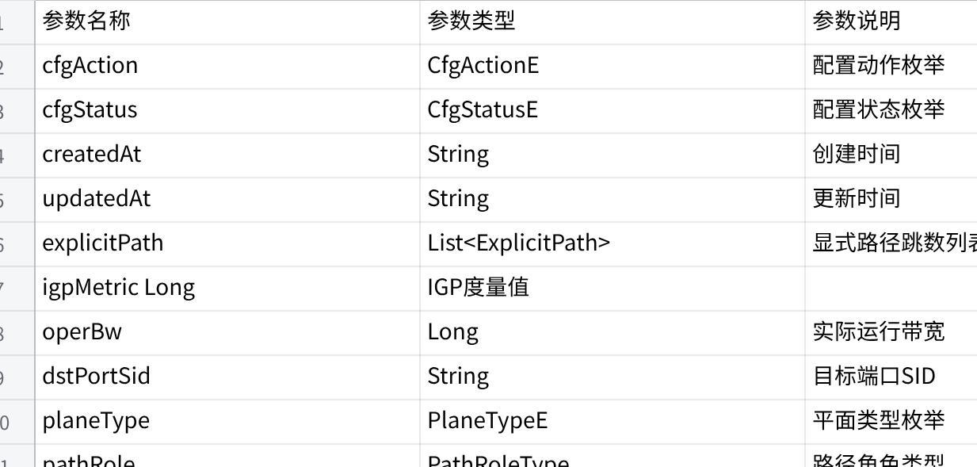
点击图片可查看完整电子表格
ExplicitPath 对象（显式路径跳数）
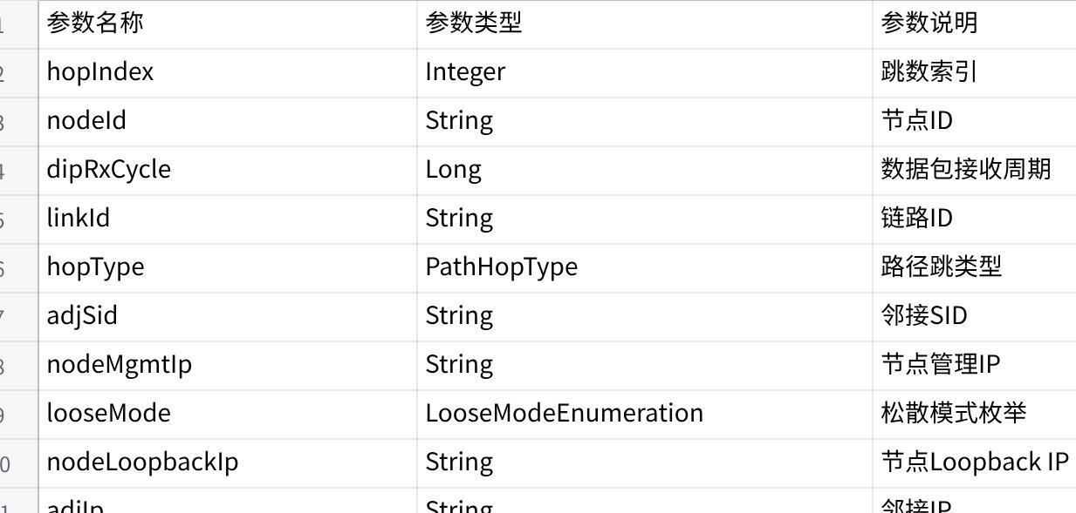
点击图片可查看完整电子表格
Link 对象（链路信息）
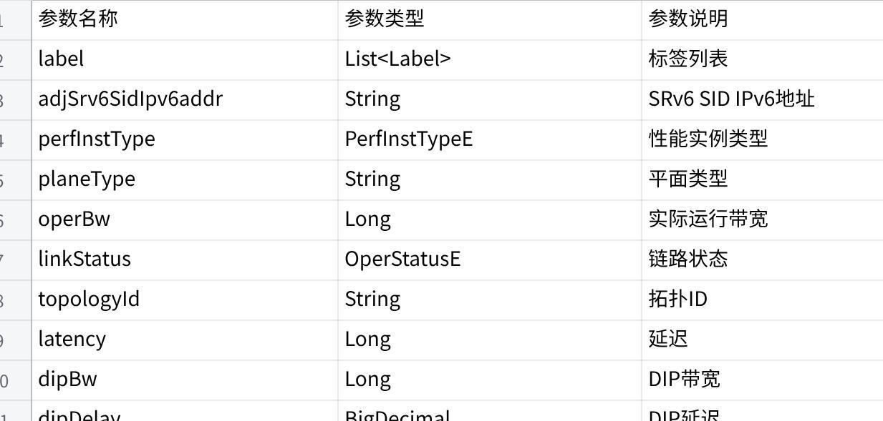
点击图片可查看完整电子表格

4.3.6 响应示例
[{
"te_path": {
"explicit-path": [{
"hop-index": 0,
"node-id": "BJ-A02-pe-01",
"link-id": "BJ-A02-pe-01:HundredGigE1/0/26>BJ-A02-P-01:HundredGigE0/0/8",
"adj-sid": "15000",
"node-mgmt-ip": "10.2.0.1",
"node-loopback-ip": "10.2.0.2",
"adj-ip": "10.5.0.1",
"port": "HundredGigE1/0/26"
},
{
"hop-index": 1,
"node-id": "BJ-A02-P-01",
"link-id": "BJ-A02-P-01:HundredGigE0/0/4>NJ-A01-P-01:HundredGigE0/0/4",
"adj-sid": "15003",
"node-mgmt-ip": "10.1.0.1",
"node-loopback-ip": "10.1.0.2",
"adj-ip": "10.3.0.6",
"port": "HundredGigE0/0/4"
},
{
"hop-index": 2,
"node-id": "NJ-A01-P-01",
"link-id": "NJ-A01-P-01:HundredGigE0/0/8>NJ-A01-pe-01:HundredGigE1/0/25",
"adj-sid": "15002",
"node-mgmt-ip": "10.1.0.5",
"node-loopback-ip": "10.1.0.6",
"adj-ip": "10.5.0.10",
"port": "HundredGigE0/0/8",
"node-sid": "19521"
}
],
"igp-metric": 30,
"oper-bw": 18051277,
"path-role": "primary",
"path-metric": 24.0,
"oper-status": "UP",
"dst-device": "NJ-A01-pe-01",
"explicit-path-name": "BJ-A02-pe-01:HundredGigE1/0/26>BJ-A02-P-01:HundredGigE0/0/8_BJ-A02-P-01:HundredGigE0/0/4>NJ-A01-P-01:HundredGigE0/0/4_NJ-A01-P-01:HundredGigE0/0/8>NJ-A01-pe-01:HundredGigE1/0/25",
"src-device": "BJ-A02-pe-01",
"loss": 0.0,
"delay": 24,
"eigrp-metric": 6553619660,
"strict": true,
"utilization-ratio": 0.00018051277932908016
},
"links": [{
"igp-metric": 10,
"oper-bw": 42560,
"cfg-bw": 100000,
"link-status": "UP",
"adj-nexthop-ip": "10.5.0.1",
"asbr": false,
"adj-label": 15000,
"loss": 0.0,
"delay": 1,
"te-metric": 10,
"utilization-ratio": 4.2560809778074244E-7,
"destination": {
"dest-tp": "HundredGigE0/0/8",
"dest-node": "BJ-A02-P-01"
},
"link-id": "BJ-A02-pe-01:HundredGigE1/0/26>BJ-A02-P-01:HundredGigE0/0/8",
"source": {
"source-node": "BJ-A02-pe-01",
"source-tp": "HundredGigE1/0/26"
}
}, {
"igp-metric": 10,
"oper-bw": 18051277,
"cfg-bw": 100000,
"link-status": "UP",
"adj-nexthop-ip": "10.3.0.6",
"asbr": false,
"adj-label": 15003,
"loss": 0.0,
"delay": 0,
"te-metric": 10,
"utilization-ratio": 0.00018051277932908016,
"destination": {
"dest-tp": "HundredGigE0/0/4",
"dest-node": "NJ-A01-P-01"
},
"link-id": "BJ-A02-P-01:HundredGigE0/0/4>NJ-A01-P-01:HundredGigE0/0/4",
"source": {
"source-node": "BJ-A02-P-01",
"source-tp": "HundredGigE0/0/4"
}
}, {
"igp-metric": 10,
"oper-bw": 180787,
"cfg-bw": 100000,
"link-status": "UP",
"adj-nexthop-ip": "10.5.0.10",
"asbr": false,
"adj-label": 15002,
"loss": 0.0,
"delay": 23,
"te-metric": 10,
"utilization-ratio": 0.0000018078794866509366,
"destination": {
"dest-tp": "HundredGigE1/0/25",
"dest-node": "NJ-A01-pe-01"
},
"link-id": "NJ-A01-P-01:HundredGigE0/0/8>NJ-A01-pe-01:HundredGigE1/0/25",
"source": {
"source-node": "NJ-A01-P-01",
"source-tp": "HundredGigE0/0/8"
}
}],
"strict": true
},
{
"te_path": {
"explicit-path": [{
"hop-index": 0,
"node-id": "BJ-A02-pe-01",
"link-id": "BJ-A02-pe-01:HundredGigE1/0/25>BJ-A02-P-02:HundredGigE0/0/8",
"adj-sid": "15001",
"node-mgmt-ip": "10.2.0.1",
"node-loopback-ip": "10.2.0.2",
"adj-ip": "10.5.0.5",
"port": "HundredGigE1/0/25"
}, {
"hop-index": 1,
"node-id": "BJ-A02-P-02",
"link-id": "BJ-A02-P-02:HundredGigE0/0/4>NJ-A01-P-02:HundredGigE0/0/4",
"adj-sid": "15002",
"node-mgmt-ip": "10.1.0.3",
"node-loopback-ip": "10.1.0.4",
"adj-ip": "10.3.0.30",
"port": "HundredGigE0/0/4"
}, {
"hop-index": 2,
"node-id": "NJ-A01-P-02",
"link-id": "NJ-A01-P-02:HundredGigE0/0/8>NJ-A01-pe-01:HundredGigE1/0/26",
"adj-sid": "15001",
"node-mgmt-ip": "10.1.0.7",
"node-loopback-ip": "10.1.0.8",
"adj-ip": "10.5.0.14",
"port": "HundredGigE0/0/8",
"node-sid": "19522"
}],
"igp-metric": 30,
"oper-bw": 462225,
"path-role": "primary",
"path-metric": 25.0,
"oper-status": "UP",
"dst-device": "NJ-A01-pe-01",
"explicit-path-name": "BJ-A02-pe-01:HundredGigE1/0/25>BJ-A02-P-02:HundredGigE0/0/8_BJ-A02-P-02:HundredGigE0/0/4>NJ-A01-P-02:HundredGigE0/0/4_NJ-A01-P-02:HundredGigE0/0/8>NJ-A01-pe-01:HundredGigE1/0/26",
"src-device": "BJ-A02-pe-01",
"loss": 0.0,
"delay": 25,
"eigrp-metric": 6553619660,
"strict": true,
"utilization-ratio": 0.000004622251224523803
},
"links": [{
"igp-metric": 10,
"oper-bw": 16461,
"cfg-bw": 100000,
"link-status": "UP",
"adj-nexthop-ip": "10.5.0.5",
"asbr": false,
"adj-label": 15001,
"loss": 0.0,
"delay": 1,
"te-metric": 10,
"utilization-ratio": 1.646148559966584E-7,
"destination": {
"dest-tp": "HundredGigE0/0/8",
"dest-node": "BJ-A02-P-02"
},
"link-id": "BJ-A02-pe-01:HundredGigE1/0/25>BJ-A02-P-02:HundredGigE0/0/8",
"source": {
"source-node": "BJ-A02-pe-01",
"source-tp": "HundredGigE1/0/25"
}
}, {
"igp-metric": 10,
"oper-bw": 26578,
"cfg-bw": 100000,
"link-status": "UP",
"adj-nexthop-ip": "10.3.0.30",
"asbr": false,
"adj-label": 15002,
"loss": 0.0,
"delay": 0,
"te-metric": 10,
"utilization-ratio": 2.657860574181278E-7,
"destination": {
"dest-tp": "HundredGigE0/0/4",
"dest-node": "NJ-A01-P-02"
},
"link-id": "BJ-A02-P-02:HundredGigE0/0/4>NJ-A01-P-02:HundredGigE0/0/4",
"source": {
"source-node": "BJ-A02-P-02",
"source-tp": "HundredGigE0/0/4"
}
}, {
"igp-metric": 10,
"oper-bw": 462225,
"cfg-bw": 100000,
"link-status": "UP",
"adj-nexthop-ip": "10.5.0.14",
"asbr": false,
"adj-label": 15001,
"loss": 0.0,
"delay": 24,
"te-metric": 10,
"utilization-ratio": 0.000004622251224523803,
"destination": {
"dest-tp": "HundredGigE1/0/26",
"dest-node": "NJ-A01-pe-01"
},
"link-id": "NJ-A01-P-02:HundredGigE0/0/8>NJ-A01-pe-01:HundredGigE1/0/26",
"source": {
"source-node": "NJ-A01-P-02",
"source-tp": "HundredGigE0/0/8"
}
}],
"strict": true
}
]

4.4 查询TUNNEL实例
查询SR-TE业务TUNNEL实例。

4.4.1 API URL
/api/sr/config/terra-te-svc:te-path/tunnel/{pe}

4.4.2 调用方法
GET

4.4.3 请求参数
参数名称 | 是否必填 | 数据类型 | 参数说明
pe | 是 | String | Tunnel的源设备名称

4.4.4 请求示例

/api/sr/config/terra-te-svc:te-pathBJ-A02-P-02/tunnel/BJ-A02-P-02

4.4.5 响应参数
成功返回：200
失败返回：4XX、5XX
ExplicitTunnel 对象（隧道信息）
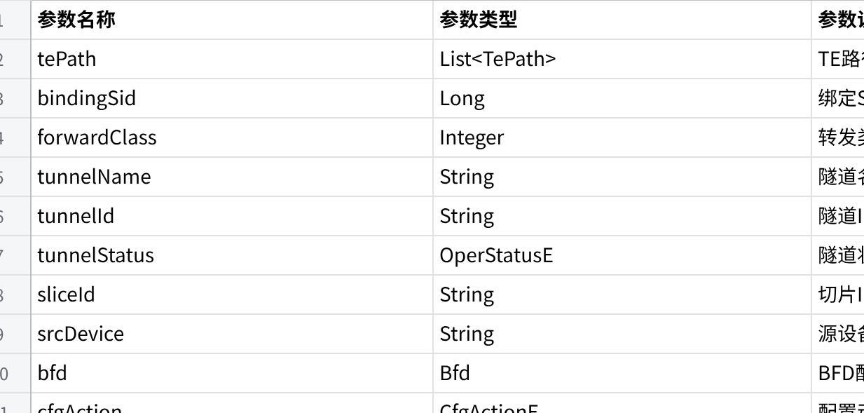
点击图片可查看完整电子表格
TePath 对象（TE路径）
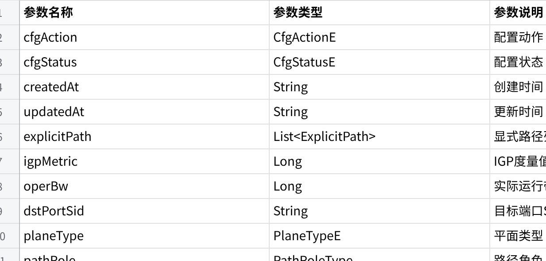
点击图片可查看完整电子表格

ExplicitPath 对象（显式路径跳数）
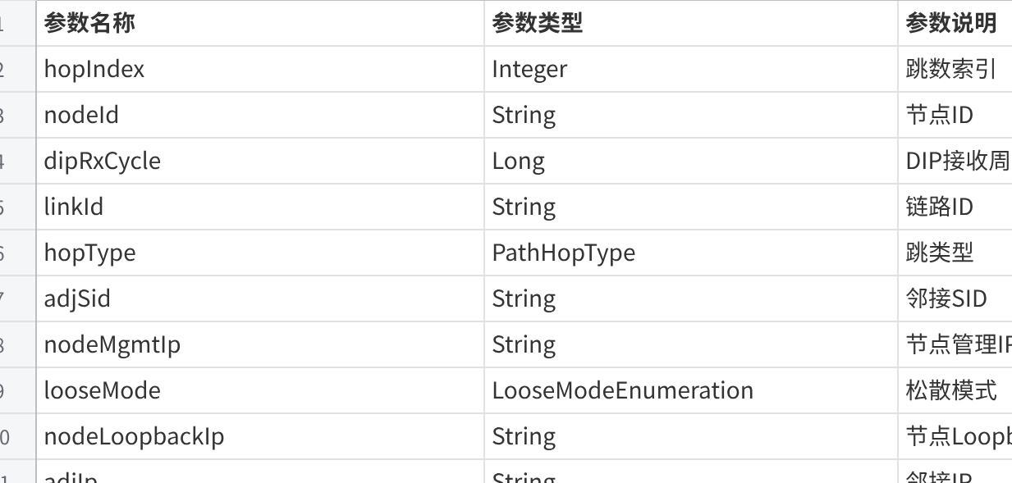
点击图片可查看完整电子表格

4.4.6 响应示例
[{
"te-path": [{
"cfg-status": "COMPLETED",
"created-at": "2021-07-19T15:38:42.630+08:00",
"explicit-path": [{
"hop-index": 0,
"node-id": "BJ-A02-P-02",
"link-id": "BJ-A02-P-02:HundredGigE0/0/4>NJ-A01-P-02:HundredGigE0/0/4",
"hop-type": "LINK_SID",
"adj-sid": "15002",
"node-mgmt-ip": "10.1.0.3",
"node-loopback-ip": "10.1.0.4",
"adj-ip": "10.3.0.30",
"port": "HundredGigE0/0/4"
}],
"igp-metric": 10,
"oper-bw": 17581697,
"path-role": "primary",
"path-metric": 1.0,
"oper-status": "UP",
"dst-device": "NJ-A01-P-02",
"explicit-path-name": "BJ-A02-P-02:HundredGigE0/0/4>NJ-A01-P-02:HundredGigE0/0/4#5001",
"src-device": "BJ-A02-P-02",
"loss": 0.0,
"path-id": "1000",
"delay": 0,
"eigrp-metric": 6553606553,
"strict": true,
"utilization-ratio": 0.00017581697582055823
}],
"forward-class": 1,
"tunnel-name": "Tunnel5001",
"tunnel-id": "5001",
"src-device": "BJ-A02-P-02",
"preference": 10,
"dst-device": "NJ-A01-P-02",
"primary-path-name": "BJ-A02-P-02:HundredGigE0/0/4>NJ-A01-P-02:HundredGigE0/0/4#5001",
"vpn-id": ["l3_3307"]
}]

4.5 查询所有策略实例
查询SR-TE业务策略实例

4.5.1 API URL
/api/sr/config/terra-te-svc:te-policy-instance/all

4.5.2 调用方法
GET

4.5.3 请求参数
参数名称 | 是否必填 | 数据类型 | 参数说明
无

4.5.4 请求示例

/api/sr/config/terra-te-svc:te-policy-instance/all

4.5.5 响应参数
成功返回：200
失败返回：4XX、5XX
TePolicyInstance 对象（TE策略实例）
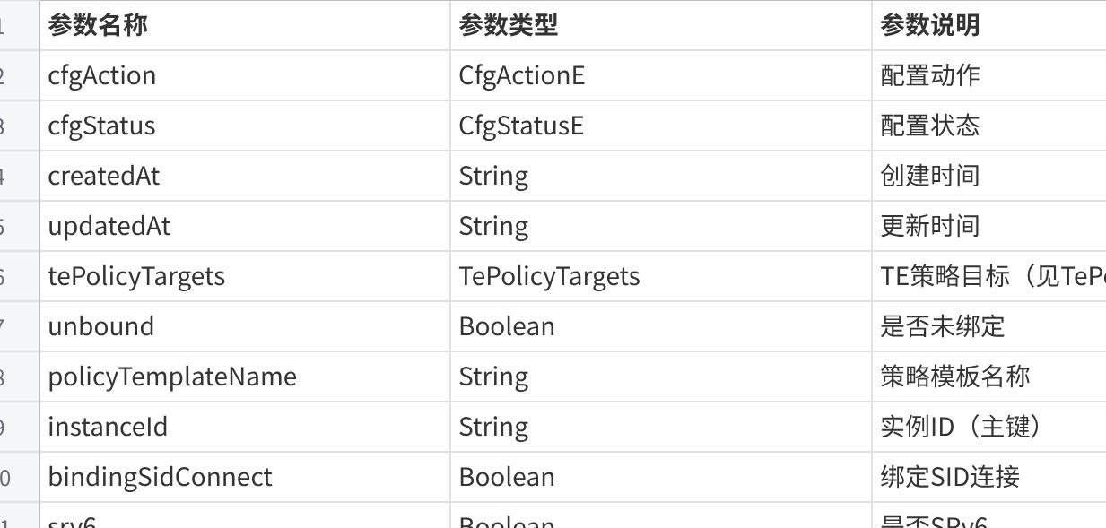
点击图片可查看完整电子表格
TePolicyTargets 对象（TE策略目标）
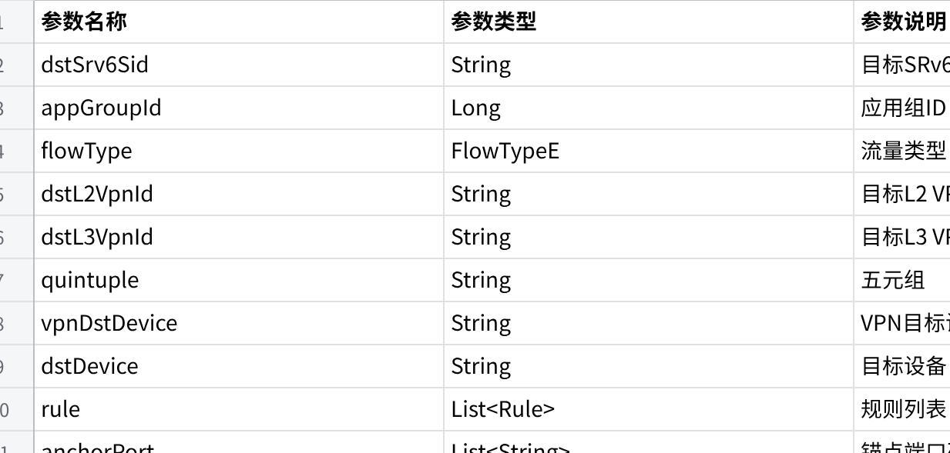
点击图片可查看完整电子表格

TePolicyColorTuple 对象
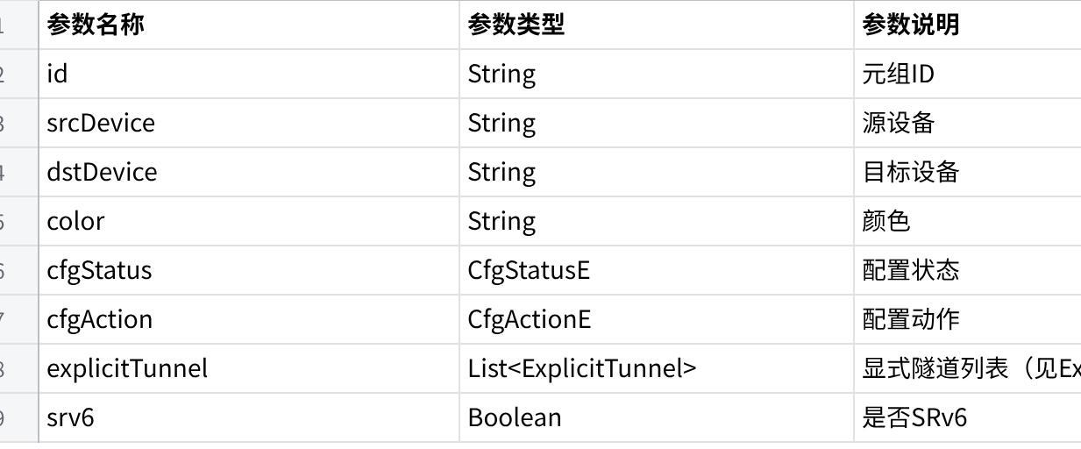
点击图片可查看完整电子表格
ExplicitTunnel 对象（显式隧道）
见4.4.5定义

TePath 对象（TE路径）
见4.4.5定义

ExplicitPath 对象
见4.4.5定义

4.5.6 响应示例
返回的是数组：
[
{
"cfg-action": "add",
"cfg-status": "COMPLETED",
"created-at": "2021-05-17T16:45:32.217+08:00",
"updated-at": "2021-05-17T16:45:41.306+08:00",
"te-policy-targets": {
"src-device": "NJ-A01-pe-01",
"flow-type": "vpn",
"l3-vpn-id": "l3_3244",
"dst-device": "HZ-A15-pe-01"
},
"unbound": false,
"policy-template-name": "指定路径",
"policy-template-id": "S_vpnNJ-A01-pe-01HZ-A15-pe-01l3_3244",
"instance-id": "vpnNJ-A01-pe-01HZ-A15-pe-01l3_3244",
"te-tuples": [{
"cfg-action": "add",
"cfg-status": "COMPLETED",
"explicit-tunnel": [{
"te-path": [{
"cfg-action": "add",
"cfg-status": "COMPLETED",
"created-at": "2021-05-17T16:45:15.621+08:00",
"updated-at": "2021-05-17T16:45:23.608+08:00",
"explicit-path": [{
"hop-index": 0,
"node-id": "NJ-A01-pe-01",
"link-id": "NJ-A01-pe-01:HundredGigE1/0/26>NJ-A01-P-02:HundredGigE0/0/8",
"hop-type": "LINK_SID",
"adj-sid": "15001",
"node-mgmt-ip": "10.2.0.3",
"node-loopback-ip": "10.2.0.4",
"adj-ip": "10.5.0.13",
"port": "HundredGigE1/0/26",
"node-sid": "19523"
}, {
"hop-index": 1,
"node-id": "NJ-A01-P-02",
"link-id": "NJ-A01-P-02:Route-Aggregation1>HF-A04-P-01:Route-Aggregation1",
"hop-type": "LINK_SID",
"adj-sid": "15003",
"node-mgmt-ip": "10.1.0.7",
"node-loopback-ip": "10.1.0.8",
"adj-ip": "10.3.0.86",
"port": "Route-Aggregation1",
"node-sid": "19522"
}, {
"hop-index": 2,
"node-id": "HF-A04-P-01",
"link-id": "HF-A04-P-01:Route-Aggregation4>HZ-A15-P-01:Route-Aggregation4",
"hop-type": "LINK_SID",
"adj-sid": "15000",
"node-mgmt-ip": "10.1.0.29",
"node-loopback-ip": "10.1.0.30",
"adj-ip": "10.3.1.22",
"port": "Route-Aggregation4",
"node-sid": "19681"
}, {
"hop-index": 3,
"node-id": "HZ-A15-P-01",
"link-id": "HZ-A15-P-01:HundredGigE1/0/1>HZ-A15-pe-01:HundredGigE1/0/25",
"hop-type": "LINK_SID",
"adj-sid": "15001",
"node-mgmt-ip": "10.1.0.67",
"node-loopback-ip": "10.1.0.68",
"adj-ip": "10.5.0.134",
"port": "HundredGigE1/0/1",
"node-sid": "20061"
}],
"igp-metric": 40,
"oper-bw": 124054,
"path-role": "primary",
"path-metric": 4.0,
"oper-status": "UP",
"dst-device": "HZ-A15-pe-01",
"explicit-path-name": "NJ-A01-pe-01:HundredGigE1/0/26>NJ-A01-P-02:HundredGigE0/0/8_NJ-A01-P-02:Route-Aggregation1>HF-A04-P-01:Route-Aggregation1_HF-A04-P-01:Route-Aggregation4>HZ-A15-P-01:Route-Aggregation4_HZ-A15-P-01:HundredGigE1/0/1>HZ-A15-pe-01:HundredGigE1/0/25#5059",
"src-device": "NJ-A01-pe-01",
"loss": 0.0,
"path-id": "1066",
"delay": 17,
"eigrp-metric": 65537323827,
"strict": true,
"utilization-ratio": 0.000012405477535364839
}],
"forward-class": 1,
"tunnel-name": "Tunnel5059",
"tunnel-id": "5059",
"src-device": "NJ-A01-pe-01",
"preference": 1,
"dst-device": "HZ-A15-pe-01",
"primary-path-name": "NJ-A01-pe-01:HundredGigE1/0/26>NJ-A01-P-02:HundredGigE0/0/8_NJ-A01-P-02:Route-Aggregation1>HF-A04-P-01:Route-Aggregation1_HF-A04-P-01:Route-Aggregation4>HZ-A15-P-01:Route-Aggregation4_HZ-A15-P-01:HundredGigE1/0/1>HZ-A15-pe-01:HundredGigE1/0/25#5059"
}],
"color": "指定路径",
"exclude-none-sr-nodes": true,
"dst-device": "HZ-A15-pe-01",
"color-only": false,
"src-device": "NJ-A01-pe-01",
"id": "NJ-A01-pe-01_HZ-A15-pe-01_指定路径"
}]
},
{
"cfg-action": "add",
"cfg-status": "COMPLETED",
"created-at": "2021-07-19T15:38:12.459+08:00",
"updated-at": "2021-07-19T15:39:00.052+08:00",
"te-policy-targets": {
"src-device": "BJ-A02-P-02",
"flow-type": "vpn",
"l3-vpn-id": "l3_3307",
"dst-device": "NJ-A01-P-02"
},
"unbound": false,
"policy-template-name": "链路利用率",
"policy-template-id": "S_vpnBJ-A02-P-02NJ-A01-P-02l3_3307",
"instance-id": "vpnBJ-A02-P-02NJ-A01-P-02l3_3307",
"te-tuples": [{
"cfg-action": "add",
"cfg-status": "COMPLETED",
"explicit-tunnel": [{
"te-path": [{
"cfg-status": "COMPLETED",
"created-at": "2021-07-19T15:38:42.630+08:00",
"explicit-path": [{
"hop-index": 0,
"node-id": "BJ-A02-P-02",
"link-id": "BJ-A02-P-02:HundredGigE0/0/4>NJ-A01-P-02:HundredGigE0/0/4",
"hop-type": "LINK_SID",
"adj-sid": "15002",
"node-mgmt-ip": "10.1.0.3",
"node-loopback-ip": "10.1.0.4",
"adj-ip": "10.3.0.30",
"port": "HundredGigE0/0/4"
}],
"igp-metric": 10,
"oper-bw": 20368367,
"path-role": "primary",
"path-metric": 1.0,
"oper-status": "UP",
"dst-device": "NJ-A01-P-02",
"explicit-path-name": "BJ-A02-P-02:HundredGigE0/0/4>NJ-A01-P-02:HundredGigE0/0/4#5001",
"src-device": "BJ-A02-P-02",
"loss": 0.0,
"path-id": "1000",
"delay": 0,
"eigrp-metric": 6553606553,
"strict": true,
"utilization-ratio": 0.00020368367347808045
}],
"forward-class": 1,
"tunnel-name": "Tunnel5001",
"tunnel-id": "5001",
"src-device": "BJ-A02-P-02",
"preference": 10,
"dst-device": "NJ-A01-P-02",
"primary-path-name": "BJ-A02-P-02:HundredGigE0/0/4>NJ-A01-P-02:HundredGigE0/0/4#5001"
}],
"color": "sla_test1",
"exclude-none-sr-nodes": true,
"dst-device": "NJ-A01-P-02",
"color-only": false,
"src-device": "BJ-A02-P-02",
"te-policy-instance-id": [],
"id": "BJ-A02-P-02_NJ-A01-P-02_sla_test1"
}]
}]

4.6 VPN绑定TE
提交将VPN绑定到TE隧道的请求。

4.6.1 API URL
/api/sr/config/terra-te-svc:te-policy-instance/bind/vpn{name}

4.6.2 调用方法
POST

4.6.3 请求参数
参数名称 | 是否必填 | 数据类型 | 参数说明
name | 是 | String | 源设备名称目的设备名称vpn_id

4.6.4 请求示例

/api/sr/config/terra-te-svc:te-policy-instance/bind/vpnNJ-A01-pe-01BJ-A02-pe-01l3_3306

4.6.5 响应参数
成功返回：200
失败返回：4XX、5XX

4.7 VPN解绑TE
提交VPN和TE隧道解除绑定请求。

4.7.1 API URL
/api/sr/config/terra-te-svc:te-policy-instance/unbind/vpn{name}

4.7.2 调用方法
POST

4.7.3 请求参数
参数名称 | 是否必填 | 数据类型 | 参数说明
name | 是 | String | 源设备名称目的设备名称vpn_id

4.7.4 请求示例
/api/sr/config/terra-te-svc:te-policy-instance/unbind/vpnNJ-A01-pe-01BJ-A02-pe-01l3_3306

4.7.5 响应参数
成功返回：201
失败返回：4XX、5XX

4.8 删除策略模板
提交删除策略模板的请求。

4.8.1 API URL
/api/sr/config/terra-te-svc:te-policy-template/{policy_name}

4.8.2 调用方法
DELETE

4.8.3 请求参数
参数名称 | 是否必填 | 数据类型 | 参数说明
policy_name | 是 | String | 待删除的策略模板，S_vpn源设备名称目的设备名称vpn_id

4.8.4 请求示例
/api/sr/config/terra-te-svc:te-policy-template/S_vpnBJ-A02-pe-01NJ-A01-pe-01l3_3313

4.8.5 响应参数
成功返回：200
失败返回：4XX、5XX

4.9 删除SLA模板
提交删除SLA的请求。

4.9.1 API URL
/api/sr/config/terra-te-svc:te-policy-constraints-template/{sla_name}

4.9.2 调用方法
DELETE

4.9.3 请求参数
参数名称 | 是否必填 | 数据类型 | 参数说明
sla_name | 是 | String | 待删除的SLA模板名称

4.9.4 请求示例
/api/sr/config/terra-te-svc:te-policy-constraints-template/最小时延

4.9.5 响应参数
成功返回：200
失败返回：4XX、5XX

4.10 查询策略模板分页接口
策略模板分页查询数据

4.10.1 API URL
/api/sr/config/terra-te-svc:te-policy-template/ByPage?pageNumber=1&pageSize=10

4.10.2 调用方法
POST

4.10.3 请求参数
无

4.10.4 请求示例
/api/sr/config/terra-te-svc:te-policy-template/ByPage?pageNumber=1&pageSize=10

4.10.5 响应参数
成功返回：200
失败返回：4XX、5XX

Page 对象
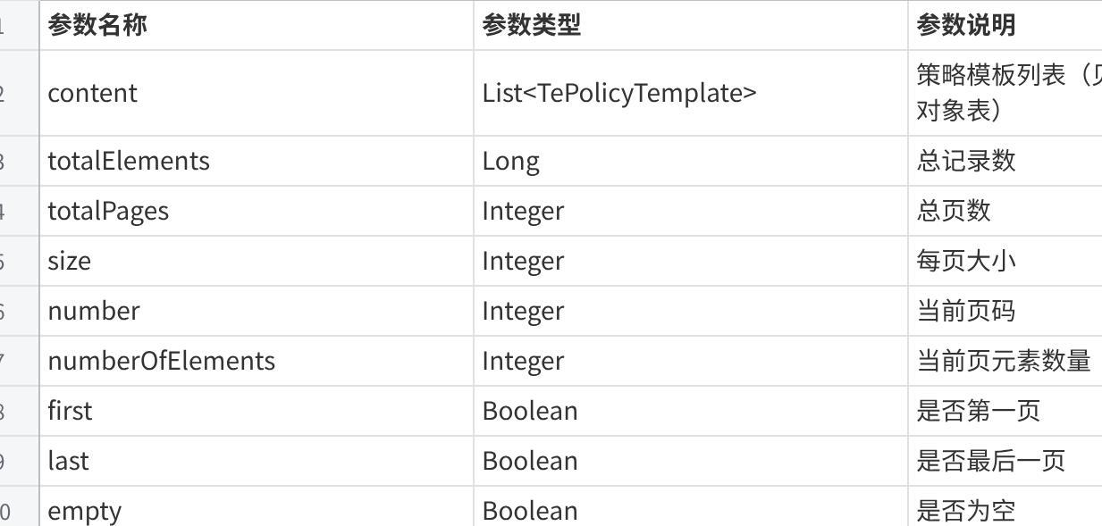
点击图片可查看完整电子表格
TePolicyTemplate 对象（TE策略模板）
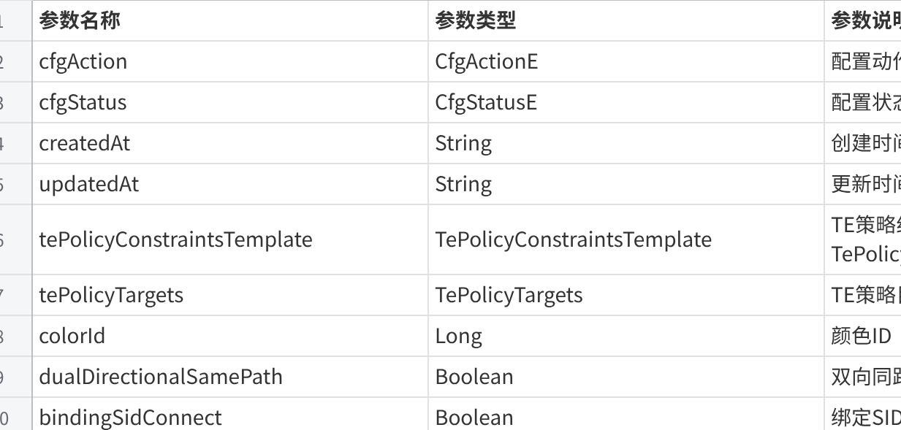
点击图片可查看完整电子表格
TePolicyTargets
见4.5.5定义

TePolicyConstraintsTemplate 对象（TE策略约束模板）
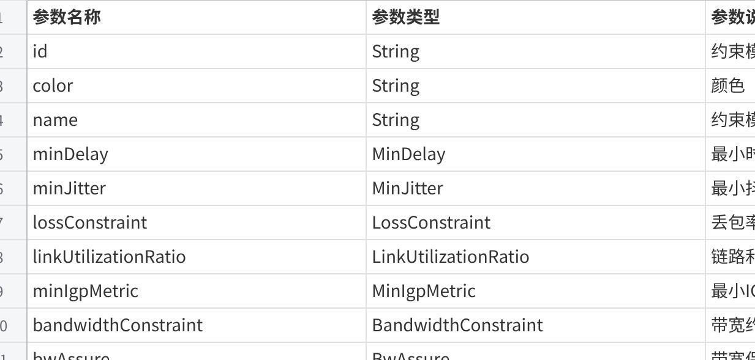
点击图片可查看完整电子表格
ExplicitTunnel 对象（显式隧道）
见4.5.5定义

TePath 对象（TE路径）
见4.5.5定义

ExplicitPath 对象
见4.5.5定义

4.11 TE隧道示例分页查询
分页查询SR-TE策略实例

4.11.1 API URL
/api/sr/config/terra-te-svc:te-policy-instance/ByPage?pageNumber=1&pageSize=10

4.11.2 调用方法
GET

4.11.3 请求参数
参数名称 | 是否必填 | 数据类型 | 参数说明
无

4.11.4 请求示例
/api/sr/config/terra-te-svc:te-policy-instance/ByPage?pageNumber=1&pageSize=10

4.11.5 响应参数
成功返回：200
失败返回：4XX、5XX

Page 对象
见4.10.5定义

TePolicyInstance 对象（TE策略实例）

点击图片可查看完整电子表格
TePolicyTargets 对象（TE策略目标）

点击图片可查看完整电子表格

TePolicyColorTuple 对象

点击图片可查看完整电子表格
ExplicitTunnel 对象（显式隧道）
见4.4.5定义

TePath 对象（TE路径）
见4.4.5定义

ExplicitPath 对象
见4.4.5定义

4.11.6 响应示例
返回的是数组：
{
"content": [
{
"cfg-action": "add",
"cfg-status": "COMPLETED",
"created-at": "2026-04-09T17:31:04.474+08:00",
"updated-at": "2026-04-22T15:10:30.408+08:00",
"te-policy-targets": {
"flow-type": "none",
"dst-device": "NJ-SCT-R03",
"src-device": "NJ-SCT-R01"
},
"unbound": true,
"policy-template-name": "test333",
"instance-id": "noneNJ-SCT-R01NJ-SCT-R03最小时延",
"binding-sid-connect": true,
"srv6": true,
"auto-refresh-tuple": true,
"te-tuples": [
{
"cfg-action": "update",
"cfg-status": "COMPLETED",
"explicit-tunnel": [
{
"te-path": [
{
"cfg-action": "add",
"cfg-status": "COMPLETED",
"created-at": "2026-04-10T14:04:57.997+08:00",
"explicit-path": [
{
"hop-index": 0,
"node-id": "NJ-SCT-R01",
"link-id": "NJ-SCT-R01:HundredGigE2/1/2>NJ-SCT-R03:HundredGigE2/1/2",
"hop-type": "LINK_SID",
"adj-sid": "FEC0::1:0:0:6A:0",
"path-link-compare-sid": false,
"adj-local-ipv6": "fec0::1:212:1/126",
"node-mgmt-ip": "192.168.118.11",
"node-loopback-ip": "172.16.11.2",
"port": "HundredGigE2/1/2",
"node-sid": "fec0:0:0:1:0:0:1:0",
"path-compare-sid": false,
"link-compare-sid": false
}
],
"oper-bw": 22263,
"path-metric": 1.0,
"oper-status": "UP",
"dst-device": "NJ-SCT-R03",
"explicit-path-name": "NJ-SCT-R01:HundredGigE2/1/2>NJ-SCT-R03:HundredGigE2/1/2#5071",
"loss": 0.0,
"path-id": "1091",
"eigrp-metric": 6553665536,
"strict": true,
"utilization-ratio": 0.00000,
"igp-metric": 0,
"path-role": "primary",
"srv6-path": true,
"protocol-state": "unknown",
"src-device": "NJ-SCT-R01",
"jitter": 0.009,
"delay": 0.0910,
"first-segment": true,
"need-send": false
}
],
"binding-sid-ipv6": "FEC0::1:0:0:4E33:0",
"bsid-segment-index": 1,
"binding-sid": 20019,
"forward-class": 1,
"tunnel-name": "Tunnel5071",
"tunnel-id": "5071",
"preference": 10,
"dst-device": "NJ-SCT-R03",
"protocol-state": "Up",
"src-device": "NJ-SCT-R01",
"first-segment": true,
"primary-path-name": "NJ-SCT-R01:HundredGigE2/1/2>NJ-SCT-R03:HundredGigE2/1/2#5071"
}
],
"color": "最小时延",
"binding-sid-connect": true,
"dst-device": "NJ-SCT-R03",
"color-only": false,
"check-link-status": true,
"te-policy-instance-id": [
"noneNJ-SCT-R01NJ-SCT-R03最小时延"
],
"srv6-from-sno": false,
"id": "NJ-SCT-R01_NJ-SCT-R03_最小时延",
"allocate-color": false,
"exclude-none-sr-nodes": true,
"srv6": true,
"src-device": "NJ-SCT-R01",
"allocate-bsid": "AUTO_CONFIG_BSID"
}
],
"tunnel-refresh-status": "NONE",
"policy-template-id": "S_noneNJ-SCT-R01NJ-SCT-R03最小时延",
"preview-task-id": "null_1"
}
],
"pageable": {
"pagenumber": 1,
"pagesize": 10,
"sort": {
"sorted": true,
"unsorted": false,
"empty": false
},
"page_size": 10,
"page_number": 1,
"offset": 0,
"unpaged": false,
"paged": true
},
"last": true,
"total_pages": 1,
"total_elements": 6,
"first": false,
"sort": {
"sorted": true,
"unsorted": false,
"empty": false
},
"number_of_elements": 6,
"size": 10,
"number": 1,
"empty": false
}

5. 运维工具北向接口

5.1 Ping检测工具
使用ping工具检测公网IP或者私网IP连通性。

5.1.1 API URL
/restconf/operations/oper-rpc:ping

5.1.2 调用方法
POST

5.1.3 请求参数
参数名称 | 是否必填 | 数据类型 | 参数说明
address-family | 是 | String | 支持的地址类型，比如ipv4或ipv6
vrf-name | 否 | String | Vpn的唯一标识，具体为vpn的vpn-id值
pe-name | 是 | String | 当前设备的名称
source-address | 否 | String | 有效的ip地址，具体值当前设备的ip
dest-address | 是 | String | 有效的ip地址，具体值为ping的目标ip

5.1.4 请求示例

/restconf/operations/oper-rpc:ping

报文：
{
"input": {
"address-family": "ipv4",
"vrf-name": "l3_3307",
"pe-name": "NJ-A01-P-02",
"source-address": "10.64.0.2",
"dest-address": "10.64.0.6"
}
}

5.1.5 响应参数
成功返回：200
失败返回：4XX、5XX

5.1.6 响应报文示例

{
"oper-rpc:output": {
"ping-result": "ping -a 10.64.0.2 -vpn-instance l3_3307 10.64.0.6\nPing 10.64.0.6 (10.64.0.6) from 10.64.0.2: 56 data bytes, press CTRL+C to break\r\n56 bytes from 10.64.0.6: icmp_seq=0 ttl=255 time=17.043 ms\r\n56 bytes from 10.64.0.6: icmp_seq=1 ttl=255 time=16.936 ms\r\n56 bytes from 10.64.0.6: icmp_seq=2 ttl=255 time=17.045 ms\r\n56 bytes from 10.64.0.6: icmp_seq=3 ttl=255 time=17.076 ms\r\n56 bytes from 10.64.0.6: icmp_seq=4 ttl=255 time=16.987 ms\r\n\r\n--- Ping statistics for 10.64.0.6 in VPN instance l3_3307 ---\r\n5 packet(s) transmitted, 5 packet(s) received, 0.0% packet loss\r\nround-trip min/avg/max/std-dev = 16.936/17.017/17.076/0.050 ms\r\n[NJ-A01-P-02.Core.SW]\n"
}
}

5.2 Traceroute检测工具
使用trace工具检测公网IP或者私网IP连通性。

5.2.1 API URL
/restconf/operations/oper-rpc:tracert

5.2.2 调用方法
POST

5.2.3 请求参数
参数名称 | 是否必填 | 数据类型 | 参数说明
address-family | 是 | String | 支持的地址类型，比如ipv4或ipv6
vrf-name | 否 | String | Vpn的唯一标识，具体为vpn的vpn-id值
pe-name | 是 | String | 当前设备的名称
source-address | 否 | String | 有效的ip地址，具体值当前设备的ip
dest-address | 是 | String | 有效的ip地址，具体值为trace的目标ip

5.2.4 请求示例

/restconf/operations/oper-rpc:tracert

报文：
{
"input": {
"address-family": "ipv4",
"vrf-name": "l3_3307",
"pe-name": "NJ-A01-P-02",
"source-address": "10.64.0.2", -----可选
"dest-address": "10.64.0.6"
}
}

5.2.5 响应参数
成功返回：200
失败返回：4XX、5XX

5.2.6 响应报文示例
{
"oper-rpc:output": {
"tracert-result": "tracert -vpn-instance l3_3307 10.64.0.2\ntraceroute to 10.64.0.2 (10.64.0.2), 30 hops at most, 52 bytes each packet, press CTRL+C to break\r\n 1 10.64.0.2 (10.64.0.2) 17.378 ms 16.999 ms 16.863 ms\r\n[BJ-A02-P-02.Core.SW]\n"
}
}

5.3 SR Ping检测工具
使用sr-ping工具检测设备隧道的连通性。

5.3.1 API URL
/restconf/operations/oper-rpc:ping/sr

5.3.2 调用方法
POST

5.3.3 请求参数
参数名称 | 是否必填 | 数据类型 | 参数说明
type | 是 | String | 支持的隧道类型：  srv6  mpls
pe-name | 是 | String | 当前设备的名称
tunnel | 是 | String | 有效的tunnel-id(类型为srv6时需要拼接 srv6_policy_传递，mpls直接传递)
address | 否 | String | End.OP SID（mpls类型时不支持address参数）

5.3.4 请求示例

/restconf/operations/oper-rpc:ping/sr

报文：
{
"input": {
"pe-name": "NJ-SCT-R01",
"tunnel": "srv6_policy_5062",
"address": "FEC0::1:0:1:34:0",
"type": "srv6"
}
}

5.3.5 响应参数
成功返回：200
失败返回：4XX、5XX

5.3.6 响应报文示例

{
"output": {
"sr-ping-result": "ping srv6-te policy policy-name srv6_policy_5062 end-op FEC0::1:0:1:34:0\nThe SRv6-TE policy does not reference a SID list or the referenced SID list is down.\n<NJ-SCT-R01>\n"
}
}

5.4 SR Trace检测工具
使用sr-trace工具检测设备隧道的连通性。

5.4.1 API URL
/restconf/operations/oper-rpc:tracert/sr

5.4.2 调用方法
POST

5.4.3 请求参数
参数名称 | 是否必填 | 数据类型 | 参数说明
type | 是 | String | 支持的隧道类型：  srv6  mpls
pe-name | 是 | String | 当前设备的名称
tunnel | 是 | String | 有效的tunnel-id(类型为srv6时需要拼接 srv6_policy_传递，mpls直接传递)
address | 否 | String | End.OP SID（mpls类型时不支持address参数）

5.4.4 请求示例

/restconf/operations/oper-rpc:tracert/sr

报文：
{
"input": {
"pe-name": "NJ-SCT-R01",
"tunnel": "srv6_policy_5062",
"address": "FEC0::1:0:1:34:0",
"type": "srv6"
}
}

5.4.5 响应参数
成功返回：200
失败返回：4XX、5XX

5.4.6 响应报文示例
{
"output": {
"sr-ping-result": "tracert srv6-te policy policy-name srv6_policy_5062 end-op FEC0::1:0:1:34:0\nThe SRv6-TE policy does not reference a SID list or the referenced SID list is down.\n<NJ-SCT-R01>\n"
}
}

5.5 查看BGP邻居
按pe查询三层业务BGP邻居。

5.5.1 API URL
/restconf/operations/oper-rpc:bgp-neighbor

5.5.2 调用方法
POST

5.5.3 请求参数
参数名称 | 是否必填 | 数据类型 | 参数说明
address-family | 是 | String | 支持的地址类型，比如ipv4或ipv6
vrf-name | 是 | String | Vpn的唯一标识，具体为vpn的vpn-id值
pe-name | 是 | String | 当前设备的名称
peer-ip-address | 是 | String | peer对端的ip地址

5.5.4 请求示例

/restconf/operations/oper-rpc:bgp-neighbor

报文：
{
"input": {
"address-family": "ipv4",
"vrf-name": "l3_3307",
"pe-name": "BJ-A02-P-02",
"peer-ip-address": "10.64.0.5"
}
}

5.5.5 响应参数
成功返回：200
失败返回：4XX、5XX

5.5.6 响应报文示例
{
"oper-rpc:output": {
"bgp-neighbor-result": "display bgp peer ipv4 vpn-instance l3_3307 10.64.0.5 verbose\n\tpeer: 10.64.0.5\tLocal: 10.1.0.4\n\tType: EBGP link\n\tBGP version 4, remote router ID 0.0.0.0\n\tBGP current state: Connect\n\tBGP current event: CRTimerExpired\n\tBGP last state: Connect\n InQ updates: 0, OutQ updates: 0\n NLRI statistics:\n\tRcvd: UnReach NLRI 0, Reach NLRI 0\n\tSent: UnReach NLRI 0, Reach NLRI 0\n Message statistics:\n Msg type Last rcvd time/ Current rcvd count/ History rcvd count/\n Last sent time Current sent count History sent count\n Open - 0 0\n - 0 0\n Update - 0 0\n - 0 0\n Notification - 0 0\n - 0 0\n Keepalive - 0 0\n - 0 0\n RouteRefresh - 0 0\n - 0 0\n Total - 0 0\n - 0 0\n Maximum allowed prefix number: 5000\n Threshold: 50%\n Authentication type configured: None\n Minimum time between advertisements is 30 seconds\n Optional capabilities:\n Multi-protocol extended capability has been enabled\n Route refresh capability has been enabled\n Extended nexthop encoding has been enabled\n Send community has been configured\n Send extend community has been configured\n peer preferred value: 0\n Site-of-Origin: Not specified\n Routing policy configured:\n No routing policy is configured\n[BJ-A02-P-02.Core.SW]\n"
}
}

5.6 查看VPN路由
按pe查询三层/二层业务路由。

5.6.1 API URL
/restconf/operations/oper-rpc:vpn-route

5.6.2 调用方法
POST

5.6.3 请求参数
参数名称 | 是否必填 | 数据类型 | 参数说明
address-family | 是 | String | 支持的地址类型，比如ipv4或ipv6
oper-type | 是 | String | 查询路由的过滤，具体值为get-all
vrf-name | 是 | String | Vpn的唯一标识，具体为Vpn的vpn-id值
pe-name | 是 | String | 当前设备的名称

5.6.4 请求示例

/restconf/operations/oper-rpc:vpn-route

报文：
{
"input": {
"address-family": "ipv4",
"oper-type": "get-all",
"vrf-name": "l3_3307",
"pe-name": "BJ-A02-P-02"
}
}

5.6.5 响应参数
成功返回：200
失败返回：4XX、5XX

5.6.6 响应报文示例
{
"oper-rpc:output": {
"vpn-route-result": "display ip routing-table vpn-instance l3_3307 \nDestinations : 11\tRoutes : 11\nDestination/Mask Proto Pre Cost NextHop Interface\n0.0.0.0/32 Direct 0 0 127.0.0.1 InLoop0\n10.64.0.0/30 BGP 255 0 10.1.0.8 Tun5001\n10.64.0.4/30 Direct 0 0 10.64.0.6 HGE0/0/8.2\n10.64.0.4/32 Direct 0 0 10.64.0.6 HGE0/0/8.2\n10.64.0.6/32 Direct 0 0 127.0.0.1 InLoop0\n10.64.0.7/32 Direct 0 0 10.64.0.6 HGE0/0/8.2\n127.0.0.0/8 Direct 0 0 127.0.0.1 InLoop0\n127.0.0.0/32 Direct 0 0 127.0.0.1 InLoop0\n127.0.0.1/32 Direct 0 0 127.0.0.1 InLoop0\n127.255.255.255/32 Direct 0 0 127.0.0.1 InLoop0\n255.255.255.255/32 Direct 0 0 127.0.0.1 InLoop0\n[BJ-A02-P-02.Core.SW]\n"
}
}

5.7 查看VPN BGP路由
按pe查询三层/二层BGP路由。

5.7.1 API URL
/restconf/operations/oper-rpc:bgp-vpn-route

5.7.2 调用方法
POST

5.7.3 请求参数
参数名称 | 是否必填 | 数据类型 | 参数说明
address-family | 是 | String | 支持的地址类型，比如ipv4或ipv6
vrf-name | 是 | String | Vpn的唯一标识，具体为Vpn的vpn-id值
pe-name | 是 | String | 当前设备的名称

5.7.4 请求示例

/restconf/operations/oper-rpc:bgp-vpn-route

报文：
{
"input": {
"address-family": "vpnv4",
"vrf-name": "l3_3307",
"pe-name": "BJ-A02-P-02"
}
}

5.7.5 响应参数
成功返回：200
失败返回：4XX、5XX

5.7.6 响应报文示例
{
"oper-rpc:output": {
"bgp-vpn-route-result": "display bgp routing-table ipv4 unicast vpn-instance l3_3307\n Total number of routes: 3\n BGP local router ID is 10.1.0.4 \n Status codes: * - valid, > - best, d - dampened, h - history\n s - suppressed, S - stale, i - internal, e - external\n a - additional-path\n Origin: i - IGP, e - EGP, ? - incomplete\n Network NextHop MED LocPrf PrefVal Path/Ogn\n* >i 10.64.0.0/30 10.1.0.8 0 100 0 ?\n* > 10.64.0.4/30 10.64.0.6 0 32768 ?\n* > 10.64.0.6/32 127.0.0.1 0 32768 ?\n[BJ-A02-P-02.Core.SW]\n"
}
}

5.8 查看全局路由
按pe查询设备全局路由，并支持指定前缀查询。

5.8.1 API URL
/restconf/operations/oper-rpc:global-route

5.8.2 调用方法
POST

5.8.3 请求参数
参数名称 | 是否必填 | 数据类型 | 参数说明
oper-type | 是 | String | 支持的过滤类型：  get-all ： 所有  include ： 指定路由前缀
device | 是 | String | 当前设备的名称
address-family | 是 | String | ip类型：  ipv4  ipv6
ip-address | 否 | String | 指定路由前缀网段（oper-type类型为include时需要该字段）
mask-length | 否 | String | 指定路由前缀掩码（oper-type类型为include时需要该字段）

5.8.4 请求示例

/restconf/operations/oper-rpc:global-route

报文：
{
"input": {
"device": "NJ-SCT-R01",
"address-family": "ipv4",
"oper-type": "include",
"ip-address": "10.1.1.0",
"mask-length": "24"
}
}

5.8.5 响应参数
成功返回：200
失败返回：4XX、5XX

5.8.6 响应报文示例
{
"output": {
"global-route-result": "display ip routing-table 10.1.1.0 24 verbose\nSummary count : 5\n Destination: 10.1.1.0/24\n Protocol: IS_L2 \n Process ID: 10\n SubProtID: 0x2 Age: 1d01h53m24s\n FlushedAge: 1d01h53m13s\n Cost: 18020 Preference: 15\n IpPre: N/A QosLocalID: N/A\n Tag: 0 State: Active Adv \n OrigTblID: 0x2 OrigVrf: default-vrf\n TableID: 0x2 OrigAs: 0\n NibID: 0x1400000c LastAs: 0\n AttrID: 0xffffffffffffffff\n BkAttrID: 0xffffffffffffffff Neighbor: 0.0.0.0\n Flags: 0x10041 OrigNextHop: 172.16.11.34\n Label: NULL RealNextHop: 172.16.11.34\n BkLabel: NULL BkNextHop: N/A\n SRLabel: NULL Interface: HundredGigE2/1/1\n BkSRLabel: NULL BkInterface: N/A\n Tunnel ID: Invalid IPInterface: HundredGigE2/1/1\n BkTunnel ID: Invalid BkIPInterface: N/A\n InLabel: NULL ColorInterface: N/A\n SIDIndex: NULL BkColorInterface: N/A\n FtnIndex: 0x0 TunnelInterface: N/A\nTrafficIndex: N/A BkTunnelInterface: N/A\n Connector: N/A PathID: 0x0\n UserID: 0xffffffff SRTunnelID: Invalid\n SID Type: N/A NID: Invalid\n FlushNID: Invalid BkNID: Invalid\n BkFlushNID: Invalid StatFlags: 0x0\n SID: N/A\n BkSID: N/A\nCommBlockLen: 0 Priority: Low\n MemberPort: N/A ExtFlags: 0x0\n UCMIndex: 0x0 UserVLAN: 65535\n UCMMTU: 0 BrasHash: 0\n SessionID: 0 UserGroupID: 0\n IsoGroupID: 256 BkIsoGroupID: 256\n "
}
}

5.9 查看全局BGP邻居
按pe查询设备全局BGP邻居。

5.9.1 API URL
/restconf/operations/oper-rpc:bgp-peer-config

5.9.2 调用方法
POST

5.9.3 请求参数
参数名称 | 是否必填 | 数据类型 | 参数说明
scope | 是 | String | 地址族：  IPv4  IPv6  VPNv4  VPNv6  EVPN  BGP-LS
pe-name | 是 | String | 当前设备的名称

5.9.4 请求示例

/restconf/operations/oper-rpc:bgp-peer-config

报文：
{
"input": {
"pe-name": "NJ-SCT-R01",
"scope": "IPv4"
}
}

5.9.5 响应参数
成功返回：200
失败返回：4XX、5XX

5.9.6 响应报文示例
{
"output": {
"current-config-result": "display bgp peer ipv4\n BGP local router ID: 172.16.11.2\n Local AS number: 137749\n Total number of peers: 8\t\t Peers in established state: 1\n * - Dynamically created peer\n Peer AS MsgRcvd MsgSent OutQ PrefRcv Up/Down State\n 1.1.1.3 137749 0 0 0 0 5523h36m Connect \n 4.4.4.9 2311 0 0 0 0 5328h57m Connect \n 7.7.7.2 2215 0 0 0 0 5336h37m Connect \n 172.1.0.1 65000 0 0 0 0 5523h39m Connect \n 172.16.11.4 137749 115005 18053 0 514 0230h43m Established\n 192.168.1.1 2216 0 0 0 0 3914h32m Connect \n 192.168.2.1 2217 0 0 0 0 3914h29m Connect \n 2001:DB8:4:100:: 65000 0 0 0 0 5523h39m Idle \n<NJ-SCT-R01>\n"
}
}

5.10 查看全局ISIS邻居
按pe查询设备全局ISIS邻居。

5.10.1 API URL
/restconf/operations/oper-rpc:isis-neighbor

5.10.2 调用方法
POST

5.10.3 请求参数
参数名称 | 是否必填 | 数据类型 | 参数说明
scope | 是 | String | 邻居类型：固定为isis
pe-name | 是 | String | 当前设备的名称
process | 否 | Long | 进程ID（1-65535）
verbose | 否 | Boolean | 是否展示邻居信息的详情

5.10.4 请求示例

/restconf/operations/oper-rpc:isis-neighbor

报文：
{
"input": {
"pe-name": "NJ-SCT-R01",
"process": 10,
"verbose": true,
"scope": "isis"
}
}

5.10.5 响应参数
成功返回：200
失败返回：4XX、5XX

5.10.6 响应报文示例
{
"output": {
"current-config-result": "display bgp peer ipv4\n BGP local router ID: 172.16.11.2\n Local AS number: 137749\n Total number of peers: 8\t\t Peers in established state: 1\n * - Dynamically created peer\n Peer AS MsgRcvd MsgSent OutQ PrefRcv Up/Down State\n 1.1.1.3 137749 0 0 0 0 5523h36m Connect \n 4.4.4.9 2311 0 0 0 0 5328h57m Connect \n 7.7.7.2 2215 0 0 0 0 5336h37m Connect \n 172.1.0.1 65000 0 0 0 0 5523h39m Connect \n 172.16.11.4 137749 115005 18053 0 514 0230h43m Established\n 192.168.1.1 2216 0 0 0 0 3914h32m Connect \n 192.168.2.1 2217 0 0 0 0 3914h29m Connect \n 2001:DB8:4:100:: 65000 0 0 0 0 5523h39m Idle \n<NJ-SCT-R01>\n"
}
}

5.11 查看VPN配置
查询三层/二层业务配置。

5.11.1 API URL
/restconf/operations/oper-rpc:vpn-config

5.11.2 调用方法
POST

5.11.3 请求参数
参数名称 | 是否必填 | 数据类型 | 参数说明
vpn-id | 是 | String | Vpn的vpn-id值

5.11.4 请求示例

/restconf/operations/oper-rpc:vpn-config

报文：
L3VPN:
{
"input": {
"vpn-id": "l3_3307"
}
}
L2VPN：
{
"input": {
"vpn-id": "l2_3310"
}
}

5.11.5 响应参数
成功返回：200
失败返回：4XX、5XX

5.11.6 响应报文示例
L3VPN：
{
"oper-rpc:output": {
"vpn-config-result": {
"pe-vpn-config": [
{
"vpn-config": "ip vpn-instance l3_3307\n route-distinguisher 137749:2849\n routing-table limit 25000 75\n #\n address-family ipv4\n route-distinguisher 137749:2849\n evpn mpls routing-enable \n vpn-target 137749:2846 import-extcommunity\n vpn-target 137749:2846 export-extcommunity\n #\n address-family ipv6\n route-distinguisher 137749:2849\n#\ninterface HundredGigE0/0/8.4\n description 35e263c3-6f5e-4525-8109-c3dec40e7cb6\n ip binding vpn-instance l3_3307\n ip address 10.64.0.2 255.255.255.252\n ip mtu 1500\n statistics l3-packet enable inbound\n statistics l3-packet enable outbound\n qos apply policy l3-HGE0_0_8.4-i inbound \n qos apply policy l3-HGE0_0_8.4-o outbound \n vlan-type dot1q vid 4\n#\nbgp 137749\n ip vpn-instance l3_3307\n peer 10.64.0.1 as-number 65000\n peer 10.64.0.1 substitute-as\n peer 10.64.0.1 timer keepalive 90 hold 270\n #\n address-family ipv4 unicast\n pic\n import-route direct\n import-route static\n peer 10.64.0.1 enable\n peer 10.64.0.1 advertise-community\n peer 10.64.0.1 advertise-ext-community\n peer 10.64.0.1 route-limit 6000 50 reconnect 300\n#\n\n",
"pe-name": "NJ-A01-P-02"
},
{
"vpn-config": "ip vpn-instance l3_3307\n route-distinguisher 137749:2849\n tnl-policy te_policy_l3_3307\n routing-table limit 25000 75\n #\n address-family ipv4\n route-distinguisher 137749:2849\n evpn mpls routing-enable \n vpn-target 137749:2846 import-extcommunity\n vpn-target 137749:2846 export-extcommunity\n #\n address-family ipv6\n route-distinguisher 137749:2849\n#\ninterface HundredGigE0/0/8.2\n description 80bd4569-9858-431a-9b68-03f466e37b13\n ip binding vpn-instance l3_3307\n ip address 10.64.0.6 255.255.255.252\n ip mtu 1500\n statistics l3-packet enable inbound\n statistics l3-packet enable outbound\n qos apply policy l3-HGE0_0_8.2-i inbound \n qos apply policy l3-HGE0_0_8.2-o outbound \n vlan-type dot1q vid 2\n#\nbgp 137749\n ip vpn-instance l3_3307\n peer 10.64.0.5 as-number 65000\n peer 10.64.0.5 substitute-as\n peer 10.64.0.5 timer keepalive 60 hold 180\n #\n address-family ipv4 unicast\n pic\n import-route direct\n import-route static\n peer 10.64.0.5 enable\n peer 10.64.0.5 advertise-community\n peer 10.64.0.5 advertise-ext-community\n peer 10.64.0.5 route-limit 5000 50 reconnect 300\n#\n\n",
"pe-name": "BJ-A02-P-02"
}
]
}
}
}

L2VPN:
{
"oper-rpc:output": {
"vpn-config-result": {
"pe-vpn-config": [
{
"vpn-config": "vsi l2_3310\n restrain broadcast 1000\n restrain multicast 1000\n restrain unknown-unicast 1000\n statistics enable\n evpn encapsulation mpls\n route-distinguisher 137749:2852\n vpn-target 137749:2849 export-extcommunity\n vpn-target 137749:2849 import-extcommunity\n#\n",
"pe-name": "NJ-A01-pe-01"
},
{
"vpn-config": "vsi l2_3310\n restrain broadcast 1000\n restrain multicast 1000\n restrain unknown-unicast 1000\n statistics enable\n evpn encapsulation mpls\n route-distinguisher 137749:2852\n vpn-target 137749:2849 export-extcommunity\n vpn-target 137749:2849 import-extcommunity\n#\n",
"pe-name": "BJ-A02-P-02"
}
]
}
}
}

5.12 查看运行时配置
按设备查询当前的配置。

5.12.1 API URL
/restconf/operations/oper-rpc:current-config

5.12.2 调用方法
POST

5.12.3 请求参数
参数名称 | 是否必填 | 数据类型 | 参数说明
pe-name | 是 | String | 设备的具体名称

5.12.4 请求示例

/restconf/operations/oper-rpc:current-config

报文：
{
"input": {
"pe-name": "BJ-A02-P-02"
}
}

5.12.5 响应参数
成功返回：200
失败返回：4XX、5XX

5.12.6 响应报文示例
{
"output": {
"current-config-result": "display current-configuration\n#\n version 7.1.075, ESS 8611\n#\n ......\n"
}
}

6. 性能与监控北向接口

6.1 控制器系统功能
按参数查询控制器的各项性能指标。

6.1.1 API URL
历史数据：/monitor/controller/history?namespace=system&metricNames={metric}&period={period}&startTime={startTime}&endTime={endTime}
当前数据：/monitor/controller/latest?namespace=system&metricNames=={metric}&period={period}&startTime={startTime}&endTime={endTime}

6.1.2 调用方法
GET

6.1.3 请求参数
参数名称 | 是否必填 | 数据类型 | 参数说明
metric | 是 | String | 系统性能,可选 cpu_usage,cpu_load_avg,mem_use,mem_available,mem_usage,disk_use,disk_usage,io_read_traffic,io_write_traffic,wan_outtraffic,wan_intraffic
period | 否 | String | 监控统计周期。默认取值为5m，取值范围为5分钟/1小时/1天/1个月【5m/1h/1d/1M】
startTime | 否 | String | 起始时间，如"2016-01-01 10:25:00"。 默认时间为当天的”00:00:00”，获取最新数据时，该参数无效
endTime | 否 | String | 结束时间，默认为当前时间。 endTime不能小于startTime。获取最新数据时，该参数无效

6.1.4 请求示例
/monitor/controller/history?namespace=system&metricNames=cpu_usage&startTime=2021-12-22 10:00:00&endTime=2021-12-22 11:00:00'

6.1.5 响应参数
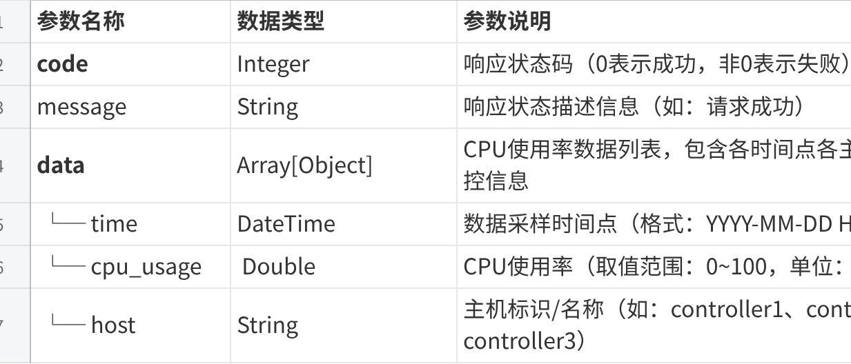
点击图片可查看完整电子表格
成功返回：200
失败返回：4XX、5XX

6.1.6 响应报文示例
{
"code": 0,
"message": "请求成功",
"data": [
{
"time": "2021-12-22 10:00:00",
"cpu_usage": 1.8232305756312168,
"host": "controller1"
},
{
"time": "2021-12-22 10:05:00",
"cpu_usage": 1.849552651319995,
"host": "controller1"
},
{
"time": "2021-12-22 10:10:00",
"cpu_usage": 1.8222125327518939,
"host": "controller1"
},
…………
{
"time": "2021-12-22 10:55:00",
"cpu_usage": 0.9196549475498341,
"host": "controller3"
},
{
"time": "2021-12-22 11:00:00",
"cpu_usage": 0.9637374531083882,
"host": "controller3"
}
]
}

6.2 设备性能统计
按参数查询设备的各项性能指标。

6.2.1 API URL
历史数据：/monitor/switch/history?namespace={namespace}&metricNames={metric}&period={period}&startTime={startTime}&endTime={endTime}
当前数据：/monitor/switch/latest?namespace={namespace}&metricNames=={metric}&period={period}&startTime={startTime}&endTime={endTime}

6.2.2 调用方法
GET

6.2.3 请求参数
参数名称 | 是否必填 | 数据类型 | 参数说明
namespace | 是 | String | 交换机性能,可选port,link
metric | 是 | String | 系统性能,可选in_traffic,out_traffic, in_pkg,out_pkg,jitter,rtt,loss
period | 否 | String | 监控统计周期。默认取值为5m，取值范围为5分钟/1小时/1天/1个月【5m/1h/1d/1M】
startTime | 否 | String | 起始时间，如"2016-01-01 10:25:00"。 默认时间为当天的”00:00:00”，获取最新数据时，该参数无效
endTime | 否 | String | 结束时间，默认为当前时间。 endTime不能小于startTime。获取最新数据时，该参数无效

6.2.4 请求示例
（a）端口收/发流量
/monitor/switch/history?namespace=port&metricNames=in_traffic,out_traffic&dimensions.0.name=switch&dimensions.0.value=SZ-A33B52-P-01&dimensions.1.name=port&dimensions.1.value=HundredGigE2/0/1

（b）端口收/发包数
/monitor/switch/history?namespace=port&metricNames=in_pkg,out_pkg&dimensions.0.name=switch&dimensions.0.value=SZ-A33B52-P-01&dimensions.1.name=port&dimensions.1.value=HundredGigE2/0/1

（c）链接抖动
/monitor/switch/history?namespace=link&metricNames=jitter&dimensions.0.name=linkId&dimensions.0.value=SZ-A33B52-P-01:HundredGigE2/0/1>SZ-A33B52-pe-01:HundredGigE1/0/25

（d）链接时延和丢包
/monitor/switch/history?namespace=link&metricNames=rtt,loss&dimensions.0.name=linkId&dimensions.0.value=SZ-A33B52-P-01:HundredGigE2/0/1>SZ-A33B52-pe-01:HundredGigE1/0/25

6.2.5 响应参数
成功返回：200
失败返回：4XX、5XX
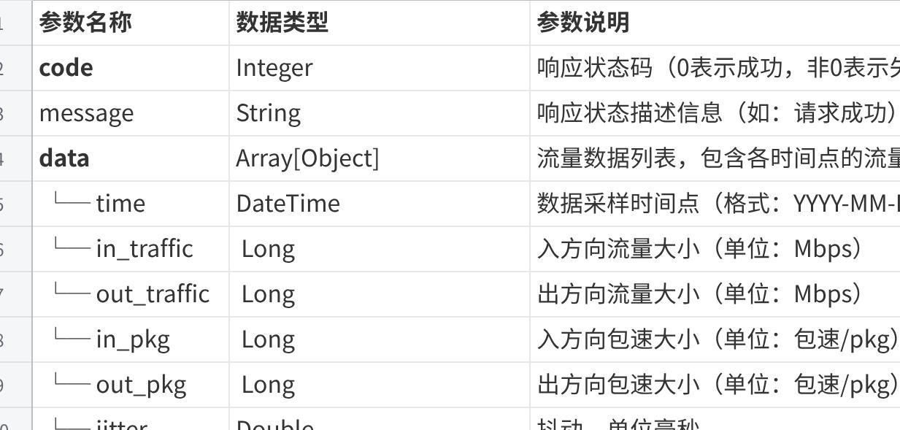
点击图片可查看完整电子表格

6.2.6 响应报文示例
示例1-端口流量统计：
{
"code":0,
"message":"请求成功",
"data":[
{
"time":"2021-12-23 00:00:00",
"in_traffic":1.6722009066666668,
"out_traffic":1.3285234933333334,
"name":"HundredGigE2/0/1"
},
{
"time":"2021-12-23 00:05:00",
"in_traffic":1.42099016,
"out_traffic":1.1893378133333332,
"name":"HundredGigE2/0/1"
},
...
]
}
示例2：端口收发包数统计：
{
"success": true,
"data": [
{
"out_pkg": 233.82666666666665,
"in_pkg": 651.63,
"name": "Eth-Trunk1",
"time": "2026-04-24 16:55:00"
},
{
"out_pkg": 122.33333333333333,
"in_pkg": 337.4766666666667,
"name": "Eth-Trunk1",
"time": "2026-04-24 17:10:00"
},
{
"out_pkg": 189.04,
"in_pkg": 523.35,
"name": "Eth-Trunk1",
"time": "2026-04-24 17:15:00"
}
],
"code": 0,
"message": "请求成功"
}

示例3：链路抖动统计
{
"success": true,
"data": [
{
"jitter": 1,
"if2": "Route-Aggregation1",
"if1": "Eth-Trunk1",
"hn1": "NJ-SCT-R02",
"time": "2026-04-24 16:40:00",
"hn2": "NJ-SCT-R01"
},
{
"jitter": 0.0,
"if2": "Route-Aggregation1",
"if1": "Eth-Trunk1",
"hn1": "NJ-SCT-R02",
"time": "2026-04-24 16:45:00",
"hn2": "NJ-SCT-R01"
}
],
"code": 0,
"message": "请求成功"
}
示例4：链路丢包时延统计
{
"success": true,
"data": [
{
"loss": 0.0,
"rtt": 1.0,
"if2": "Route-Aggregation1",
"if1": "Eth-Trunk1",
"hn1": "NJ-SCT-R02",
"time": "2026-04-24 16:40:00",
"hn2": "NJ-SCT-R01"
},
{
"loss": 0.0,
"rtt": 1.0,
"if2": "Route-Aggregation1",
"if1": "Eth-Trunk1",
"hn1": "NJ-SCT-R02",
"time": "2026-04-24 17:40:00",
"hn2": "NJ-SCT-R01"
}
],
"code": 0,
"message": "请求成功"
}

6.3 VPN性能统计
按参数查询VPN的各项性能指标。

6.3.1 API URL
历史数据：/monitor/vpn/history?namespace=traffic &metricNames={metric}&period={period}&startTime={startTime}&endTime={endTime}
当前数据：/monitor/vpn/latest?namespace={namespace}&metricNames=={metric}&period={period}&startTime={startTime}&endTime={endTime}

6.3.2 调用方法
GET

6.3.3 请求参数
参数名称 | 是否必填 | 数据类型 | 参数说明
metric | 是 | String | VPN性能,可选 in_traffic,out_traffic, in_pkg,out_pkg
period | 否 | String | 监控统计周期。默认取值为5m，取值范围为5分钟/1小时/1天/1个月【5m/1h/1d/1M】
startTime | 否 | String | 起始时间，如"2016-01-01 10:25:00"。 默认时间为当天的”00:00:00”，获取最新数据时，该参数无效
endTime | 否 | String | 结束时间，默认为当前时间。 endTime不能小于startTime。获取最新数据时，该参数无效

6.3.4 请求示例
(a) 收发流量
/monitor/vpn/history?namespace=traffic&metricNames=in_traffic,out_traffic&dimensions.0.name=vpnId&dimensions.0.value=l2_3510

（b）收发包裹
/monitor/vpn/history?namespace=traffic&metricNames=in_pkg,out_pkg&dimensions.0.name=vpnId&dimensions.0.value=l2_3510

6.3.5 响应参数
成功返回：200
失败返回：4XX、5XX
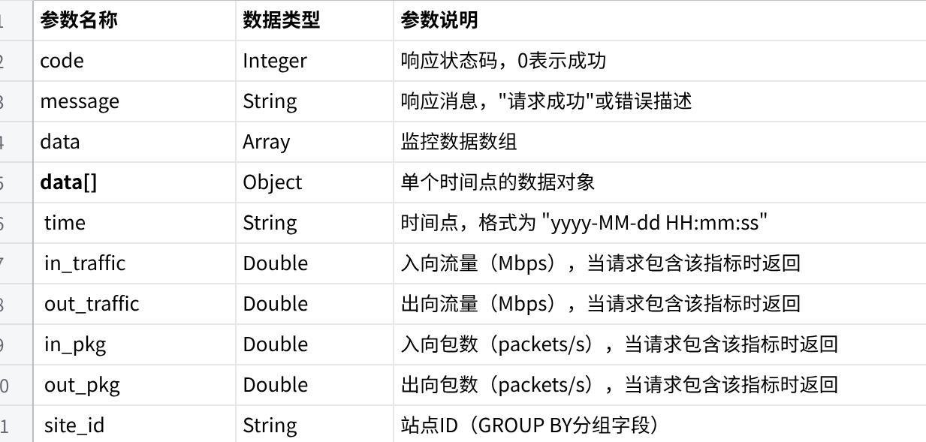
点击图片可查看完整电子表格

6.3.6 响应报文示例
{
"code": 0,
"message": "请求成功",
"data": [
{
"time": "2021-12-22 10:00:00",
"in_traffic": 50.5,
"out_traffic": 40.3,
"site_id": "SITE001",
"site_name": "北京站点"
},
{
"time": "2021-12-22 10:05:00",
"in_traffic": 55.2,
"out_traffic": 45.7,
"site_id": "SITE001",
"site_name": "北京站点"
}
]
}

6.4 TE隧道性能统计
按参数查询TE隧道的各项性能指标。

6.4.1 API URL
历史数据：/monitor/te/history?namespace=traffic &metricNames={metric}&period={period}&startTime={startTime}&endTime={endTime}
当前数据：/monitor/te/latest?namespace={namespace}&metricNames=={metric}&period={period}&startTime={startTime}&endTime={endTime}

6.4.2 调用方法
GET

6.4.3 请求参数
参数名称 | 是否必填 | 数据类型 | 参数说明
metric | 是 | String | TE隧道性能,可选 in_traffic,out_traffic, in_pkg,out_pkg
period | 否 | String | 监控统计周期。默认取值为5m，取值范围为5分钟/1小时/1天/1个月【5m/1h/1d/1M】
startTime | 否 | String | 起始时间，如"2016-01-01 10:25:00"。 默认时间为当天的”00:00:00”，获取最新数据时，该参数无效
endTime | 否 | String | 结束时间，默认为当前时间。 endTime不能小于startTime。获取最新数据时，该参数无效

6.4.4 请求示例
(a) 收发流量
/monitor/te/history?namespace=traffic&metricNames=in_traffic,out_traffic&dimensions.0.name=deviceName&dimensions.0.value=SZ-A33B52-pe-01&dimensions.1.name=tunnelName&dimensions.1.value=Tunnel5043

（b）收发包裹
/monitor/te/history?namespace=traffic&metricNames=in_pkg,out_pkg&dimensions.0.name=deviceName&dimensions.0.value=SZ-A33B52-pe-01&dimensions.1.name=tunnelName&dimensions.1.value=Tunnel5043

6.4.5 响应参数
成功返回：200
失败返回：4XX、5XX
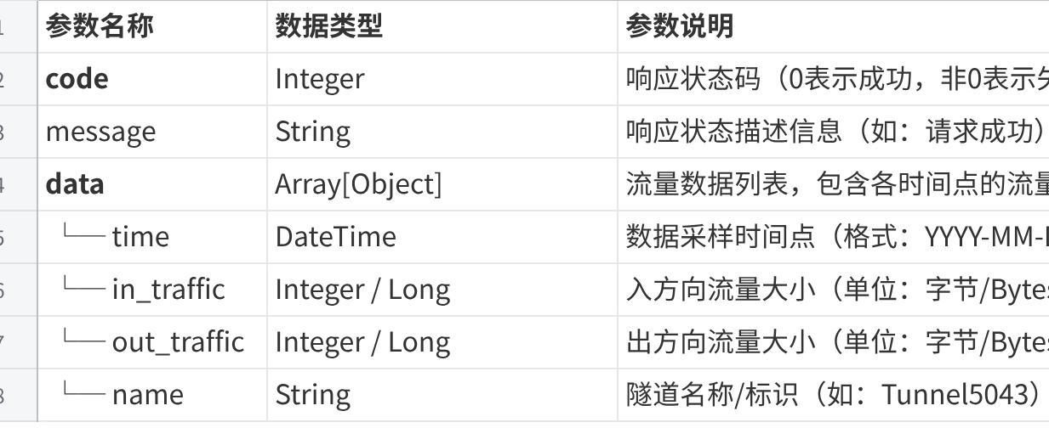
点击图片可查看完整电子表格

6.4.6 响应报文示例
{
"code":0,
"message":"请求成功",
"data":[
{
"time":"2021-12-23 00:00:00",
"in_traffic":0,
"out_traffic":0,
"name":"Tunnel5043"
},
{
"time":"2021-12-23 00:05:00",
"in_traffic":0,
"out_traffic":0,
"name":"Tunnel5043"
},
...
]
}

6.5 告警统计
按参数查询告警。

6.5.1 API URL
历史数据：/monitor/alert/list?namespace=business&interval={interval}

6.5.2 调用方法
GET

6.5.3 请求参数
参数名称 | 是否必填 | 数据类型 | 参数说明
interval | 否 | String | 监控统计周期。默认取值为5m，取值范围为5分钟/1小时/1天/1个月【5m/1h/1d/1M】

6.5.4 请求示例
/monitor/alert/list?namespace=business&metricNames=trace_id,category,id,sub_id,level,comment,module,msg&interval=1h

6.5.5 响应参数
成功返回：200
失败返回：4XX、5XX
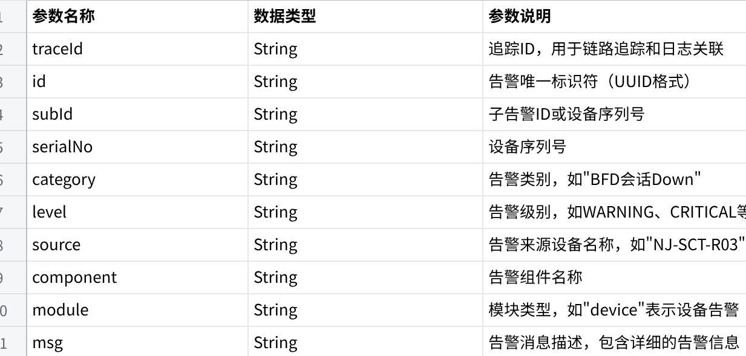
点击图片可查看完整电子表格

6.5.6 响应报文示例
{
"code":0,
"message":"请求成功",
"data":[

{
"msg": "ISIS邻居Down [NJ-SCT-R03, Instance: , CircuitId: , IfIndex: 644, IfIndexName: Ten-GigabitEthernet3/2/20, LspId: 17:20:16:01:00:08:00:00]",
"recoveryTime": "2026-04-22 17:06:57",
"recoveryTimeDuration": 3734.0,
"traceId": "collector/terra-snmp-collector/1658311451",
"accountName": "",
"autoRecovery": 2,
"level": "CRITICAL",
"log": "terra-snmp-collector NJ-SCT-R03 ",
"module": "device",
"channel": "",
"source": "NJ-SCT-R03",
"trigger": 2,
"serialNo": "DEV287712",
"subId": "DEV287712",
"blockedTenant": "",
"component": null,
"comment": "ISIS邻居Up [NJ-SCT-R03, Instance: , CircuitId: , IfIndex: 644, IfIndexName: Ten-GigabitEthernet3/2/20, LspId: 17:20:16:01:00:08:00:00]",
"time": "2026-04-22 17:06:53",
"id": "4385ae39-6db5-43d0-9c29-1fd84abc0b44",
"category": "ISIS邻居Down",
"tenant": ",SDN_SUPER_TENANT,"
},
{
"msg": "SNMP认证失败",
"recoveryTime": null,
"recoveryTimeDuration": null,
"traceId": "collector/terra-snmp-collector/1658311443",
"accountName": "",
"autoRecovery": 1,
"level": "WARNING",
"log": "terra-snmp-collector NJ-SCT-R03 NJ-SCT-R03",
"module": "device",
"channel": "",
"source": "NJ-SCT-R03",
"trigger": 1,
"serialNo": "DEV287711",
"subId": "DEV287711",
"blockedTenant": ",xjdl-bz,",
"component": "NJ-SCT-R03",
"comment": null,
"time": "2026-04-22 17:06:20",
"id": "68993fef-5724-40ea-851a-d0ffc27d682d",
"category": "SNMP认证失败",
"tenant": ",test_3474,rgc,gxh-test3,aaaaaa,fenzu_csc,zh-4,test_topo,test_3474_2,test-ftp,test-zh,SDN_SUPER_TENANT,"
}
,
...
]
}

6.6 查看所有拓扑信息
查看所有拓扑信息

6.6.1 API URL
/api/sr/config/network-topology:network-topology

6.6.2 调用方法
GET

6.6.3 请求参数
参数名称 | 是否必填 | 数据类型 | 参数说明
无

6.6.4 请求示例
/api/sr/config/network-topology:network-topology

6.6.5 响应参数
成功返回：200
失败返回：4XX、5XX

响应参数（拓扑数据）
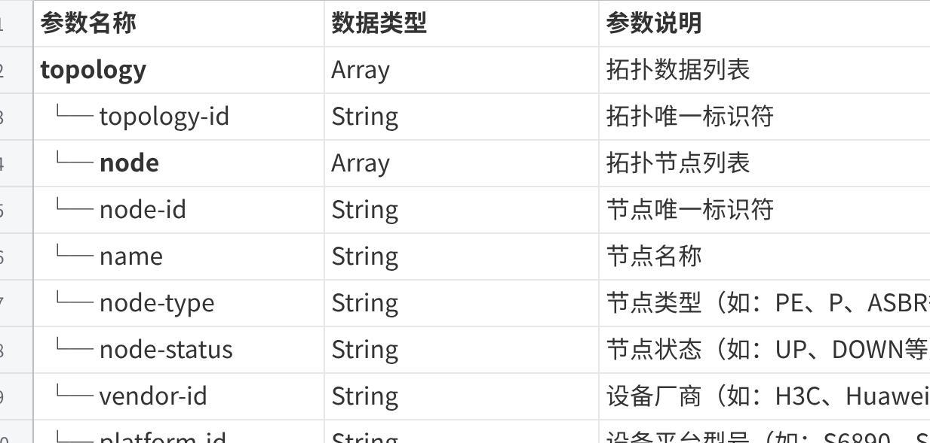
点击图片可查看完整电子表格

6.6.6 响应报文示例
{
"topology": [
{
"node": [
{
"plane-type": "plane-none",
"vendor-id": "H3C",
"management-ip": "192.168.118.15",
"city": "北京",
"bgp-loopback-if": "Loopback1",
"dip-schedule-offset": 1,
"igp-router-id": "1720.1601.0002",
"dip-cycle-interval": 10,
"dip-queue-number": 15,
"node-type": "pe",
"node-status": "UP",
"platform-id": "S6890",
"version": "ceni,mplsvpn",
"labels": "pe ,H3C ,Switch ,S6890",
"asbr": false,
"te-loopback-ip": "172.16.10.2",
"te-loopback-if": "Loopback1",
"name": "NJ-SCT-SW01",
"bgp-loopback-ip": "172.16.10.2",
"node-id": "NJ-SCT-SW01",
"termination-point": [
{
"cfg-bw": 100000000,
"port-speed": "100G",
"ip": "172.16.10.33",
"type": "PHYSICAL",
"tp-status": "UP",
"port-type": "BACKBONE",
"tp-id": "HundredGigE1/0/25"
},
……
]
},
{
"plane-type": "plane-b",
……
}
……
],
"topology-id": "dciwan1",
"link": [
{
"adj-srv6-sid-ipv6addr": "FEC0::3:0:0:64:0",
"oper-bw": 356878,
"link-status": "UP",
"loss": 0.0,
"te-metric": 1000,
"utilization-ratio": 0.000003965318925687798,
"igp-metric": 1000,
"cfg-bw": 90000,
"dip-cycle-interval": 10,
"dip-queue-number": 15,
"adj-srv6-sid": "100",
"adj-nexthop-ipv6": "FEC0::2:E4:1",
"adj-nexthop-ip": "172.16.11.77",
"asbr": false,
"adj-label": 15003,
"delay": 1,
"destination": {
"dest-tp": "Eth-Trunk4",
"dest-node": "NJ-SCT-R02"
},
"link-id": "NJ-SCT-R03:Route-Aggregation4>NJ-SCT-R02:Eth-Trunk4",
"source": {
"source-node": "NJ-SCT-R03",
"source-tp": "Route-Aggregation4"
}
},
{
"adj-srv6-sid-ipv6addr": "FEC0::3:0:0:65:0",
……
},
……
]
}
]
}

6.7 查看节点拓扑信息
查看节点拓扑信息

6.7.1 API URL
/api/sr/config/network-topology:network-topology/nodes

6.7.2 调用方法
GET

6.7.3 请求参数
参数名称 | 是否必填 | 数据类型 | 参数说明
无

6.7.4 请求示例
/api/sr/config/network-topology:network-topology/nodes

6.7.5 响应参数
成功返回：200
失败返回：4XX、5XX

响应参数（Node对象数组）
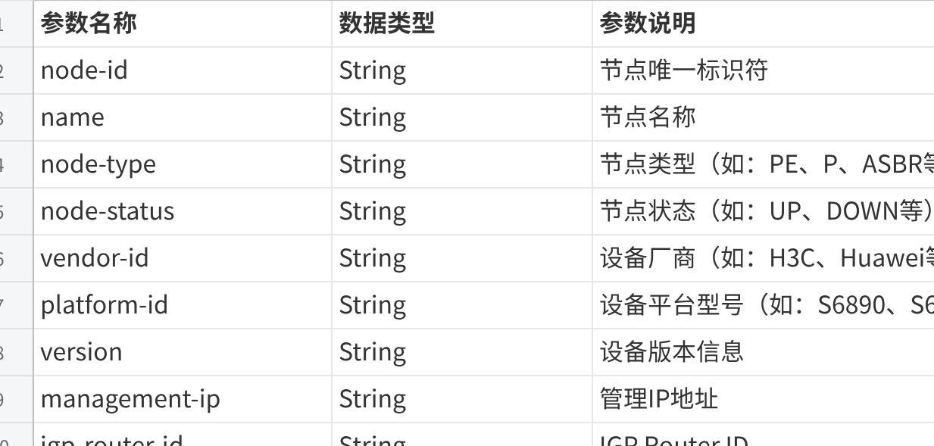
点击图片可查看完整电子表格

6.7.6 响应报文示例
[
{
"plane-type": "plane-none",
"vendor-id": "H3C",
"management-ip": "192.168.118.15",
"city": "北京",
"bgp-loopback-if": "Loopback1",
"dip-schedule-offset": 1,
"igp-router-id": "1720.1601.0002",
"dip-cycle-interval": 10,
"dip-queue-number": 15,
"node-type": "pe",
"node-status": "UP",
"platform-id": "S6890",
"version": "ceni,mplsvpn",
"labels": "pe ,H3C ,Switch ,S6890",
"asbr": false,
"te-loopback-ip": "172.16.10.2",
"te-loopback-if": "Loopback1",
"name": "NJ-SCT-SW01",
"bgp-loopback-ip": "172.16.10.2",
"node-id": "NJ-SCT-SW01",
"termination-point": [
{
"cfg-bw": 100000000,
"port-speed": "100G",
"ip": "172.16.10.33",
"type": "PHYSICAL",
"tp-status": "UP",
"port-type": "BACKBONE",
"tp-id": "HundredGigE1/0/25"
},
……
]
},
{
"plane-type": "plane-b",
……
}
……
]

6.8 查看链路拓扑信息
查看链路性能拓扑信息

6.8.1 API URL
/api/sr/config/network-topology:network-topology/links

6.8.2 调用方法
GET

6.8.3 请求参数
参数名称 | 是否必填 | 数据类型 | 参数说明
无

6.8.4 请求示例
/api/sr/config/network-topology:network-topology/links

6.8.5 响应参数
成功返回：200
失败返回：4XX、5XX
响应参数（Link对象数组）
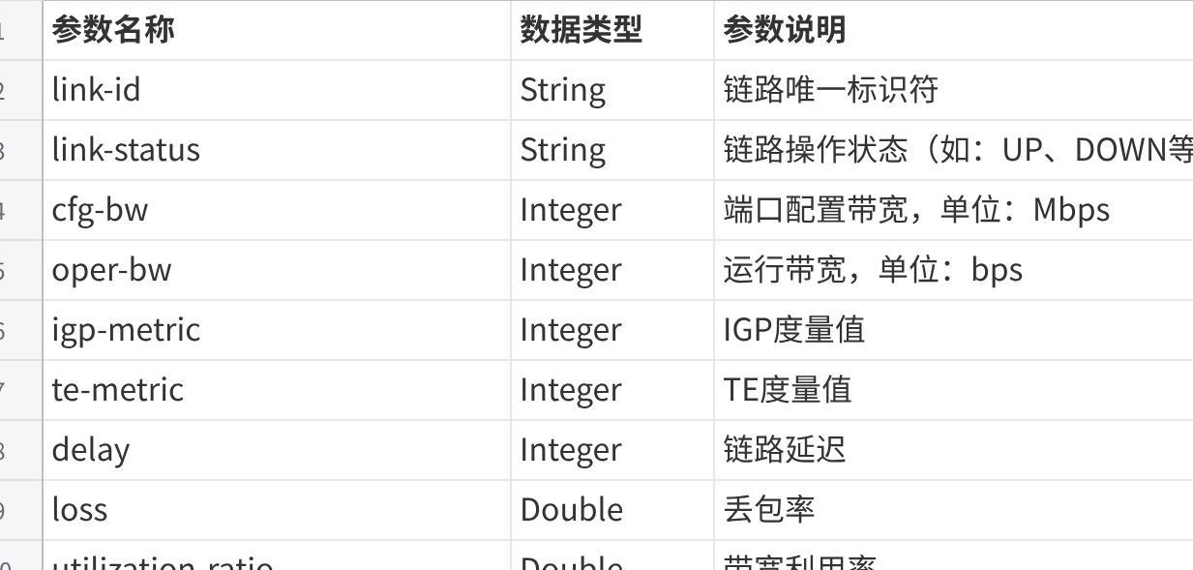
点击图片可查看完整电子表格

6.8.6 响应报文示例
[
{
"adj-srv6-sid-ipv6addr": "FEC0::3:0:0:64:0",
"link-status": "UP",
"te-metric": 1000,
"igp-metric": 1000,
"cfg-bw": 90000,
"dip-cycle-interval": 10,
"dip-queue-number": 15,
"adj-srv6-sid": "100",
"adj-nexthop-ipv6": "FEC0::2:E4:1",
"adj-nexthop-ip": "172.16.11.77",
"asbr": false,
"adj-label": 15003,
"delay": 1,
"destination": {
"dest-tp": "Eth-Trunk4",
"dest-node": "NJ-SCT-R02"
},
"link-id": "NJ-SCT-R03:Route-Aggregation4>NJ-SCT-R02:Eth-Trunk4",
"source": {
"source-node": "NJ-SCT-R03",
"source-tp": "Route-Aggregation4"
}
},
{
"adj-srv6-sid-ipv6addr": "FEC0::3:0:0:65:0",
……
}
……
]

6.9 查看链路性能拓扑信息
查看链路性能拓扑信息

6.9.1 API URL
/api/sr/config/network-topology:network-topology/links-metrics

6.9.2 调用方法
GET

6.9.3 请求参数
参数名称 | 是否必填 | 数据类型 | 参数说明
无

6.9.4 请求示例
/api/sr/config/network-topology:network-topology/links-metrics

6.9.5 响应参数
成功返回：200
失败返回：4XX、5XX
响应参数（Link对象数组）
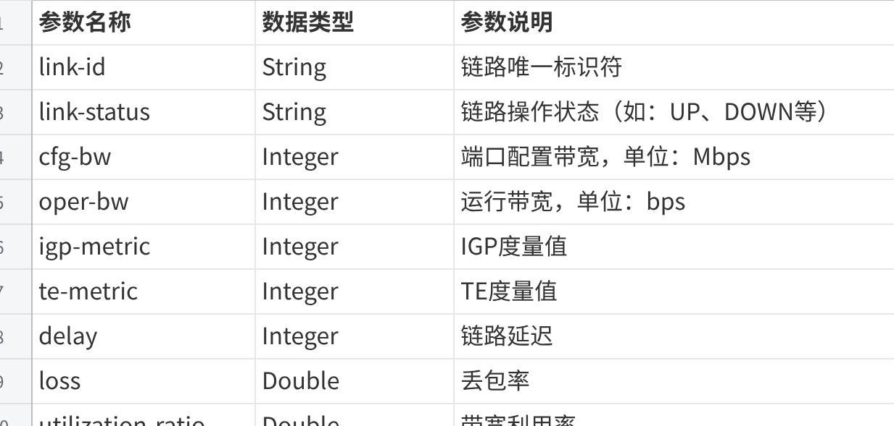
点击图片可查看完整电子表格

6.9.6 响应报文示例
[
{
"adj-srv6-sid-ipv6addr": "FEC0::3:0:0:64:0",
"oper-bw": 352929,
"link-status": "UP",
"loss": 0.0,
"te-metric": 1000,
"utilization-ratio": 0.000003921433672840134,
"igp-metric": 1000,
"cfg-bw": 90000,
"dip-cycle-interval": 10,
"dip-queue-number": 15,
"adj-srv6-sid": "100",
"adj-nexthop-ipv6": "FEC0::2:E4:1",
"adj-nexthop-ip": "172.16.11.77",
"asbr": false,
"adj-label": 15003,
"delay": 1,
"destination": {
"dest-tp": "Eth-Trunk4",
"dest-node": "NJ-SCT-R02"
},
"link-id": "NJ-SCT-R03:Route-Aggregation4>NJ-SCT-R02:Eth-Trunk4",
"source": {
"source-node": "NJ-SCT-R03",
"source-tp": "Route-Aggregation4"
}
},
{
"adj-srv6-sid-ipv6addr": "FEC0::3:0:0:65:0",
……
}
……
]

6.10 查看二层链路拓扑信息
查看链路性能拓扑信息

6.10.1 API URL
/api/sr/config/network-topology:network-topology/topology/dciwan1/l2link

6.10.2 调用方法
GET

6.10.3 请求参数
参数名称 | 是否必填 | 数据类型 | 参数说明
无

6.10.4 请求示例
/api/sr/config/network-topology:network-topology/topology/dciwan1/l2link

6.10.5 响应参数
成功返回：200
失败返回：4XX、5XX
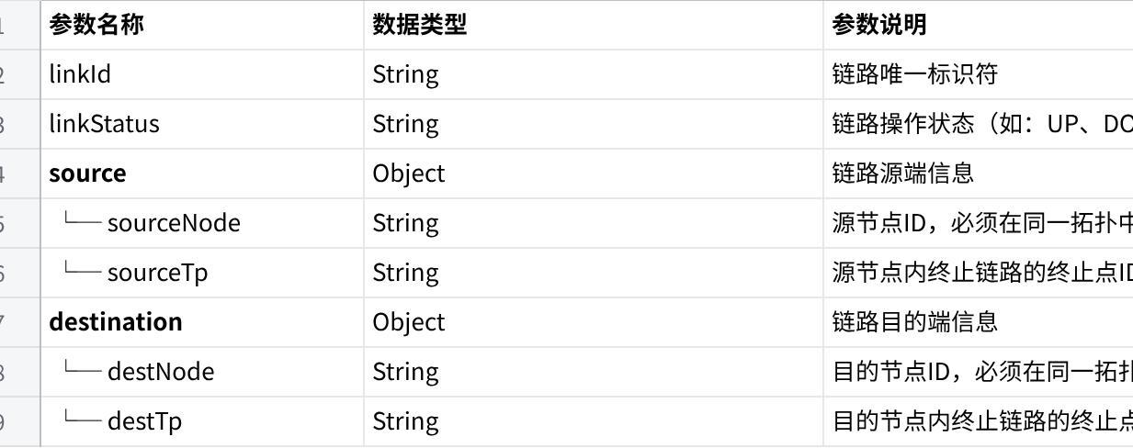
点击图片可查看完整电子表格

6.10.6 响应报文示例
[
{
"link-status": "UP",
"destination": {
"dest-tp": "Ten-GigabitEthernet3/2/20",
"dest-node": "NJ-SCT-R01"
},
"link-id": "Test-SW01:Ten-GigabitEthernet1/0/50>NJ-SCT-R01:Ten-GigabitEthernet3/2/20",
"source": {
"source-node": "Test-SW01",
"source-tp": "Ten-GigabitEthernet1/0/50"
}
},
{
"link-status": "DOWN",
"destination": {
"dest-tp": "gigabitethernet0/0/9",
"dest-node": "NJ-MAIPU-2"
},
"link-id": "NJ-MAIPU-1:gigabitethernet0/0/9>NJ-MAIPU-2:gigabitethernet0/0/9",
"source": {
"source-node": "NJ-MAIPU-1",
"source-tp": "gigabitethernet0/0/9"
}
},
{
"link-status": "UP",
"destination": {
"dest-tp": "HundredGigE2/1/2",
"dest-node": "NJ-SCT-R01"
},
"link-id": "NJ-SCT-R03:HundredGigE2/1/2>NJ-SCT-R01:HundredGigE2/1/2",
"source": {
"source-node": "NJ-SCT-R03",
"source-tp": "HundredGigE2/1/2"
}
}
]

6.11 分页查看系统操作日志信息
查看控制器系统操作日志信息

6.11.1 API URL
/monitor/logs?interval={interval}

6.11.2 调用方法
GET

6.11.3 请求参数
参数名称 | 是否必填 | 数据类型 | 参数说明
startTime | 是 | String | 开始时间
endTime | 是 | String | 开始时间
pageNum | 否 | int | 页码，从1开始
pageSize | 否 | int | 每页条数，默认10

6.11.4 请求示例
/monitor/logs?startTime=2026-04-21+15:53:46&endTime=2026-04-21+16:53:46&pageNum=1&pageSize=10

6.11.5 响应参数
成功返回：200
失败返回：4XX、5XX
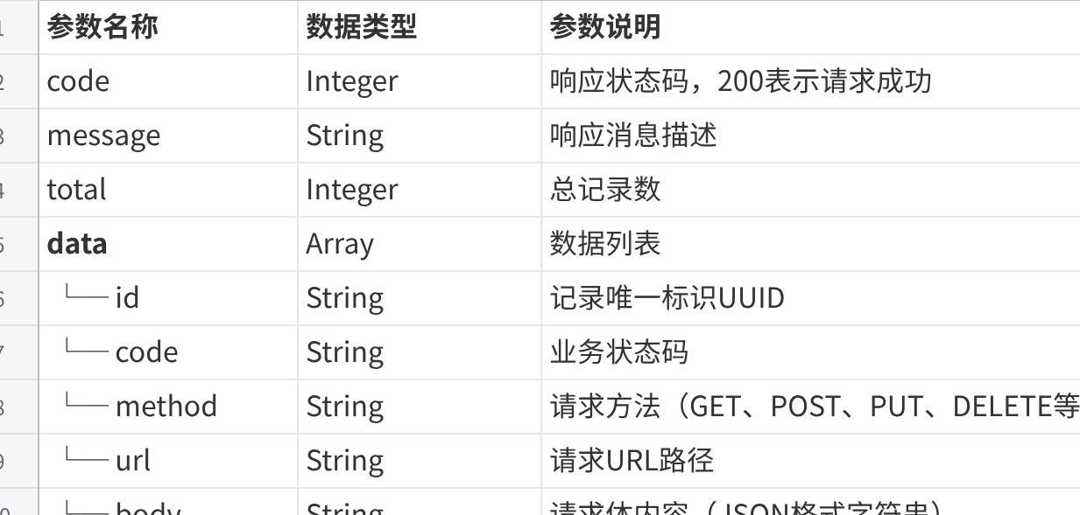
点击图片可查看完整电子表格

6.11.6 响应报文示例
{
"code": 0,
"message": "请求成功",
"data": [
{
"time": "2023-11-13 17:51:12",
"accountName": "",
"behaveAs": "",
"body": "{}",
"caller": "zhangsan",
"callerId": "RealSpan(5b5d1d55f8854658/5b5d1d55f8854658)",
"channel": "",
"code": "201",
"fromIp": "100.127.228.112",
"id": "9062bad0-4906-4569-83b0-452319738412",
"method": "POST",
"operationDesc": "",
"retMsg": "{\"vpnId\":\"l3_3171\"}",
"url": "/api/no/config/ietf-l3vpn-ntw:l3vpn-ntw"
},
{
"time": "2023-11-13 17:47:54",
"accountName": "",
"behaveAs": "",
"body": "{}",
"caller": "zhangsan",
"callerId": "RealSpan(05db76e64da7cf46/05db76e64da7cf46)",
"channel": "",
"code": "400",
"fromIp": "100.127.228.112",
"id": "b32b88ee-684f-49a3-8983-69fa3103b299",
"method": "POST",
"operationDesc": "",
"retMsg": "{\"error_message\":\"控制器配置pe失败：[<NJ_SCT_SW05>netconf://ceni_nj@192.168.118.103:830] - 参数错误[[NJ_SCT_SW05-vpn-instance-l3_3171]routing-table limit 15000 75\\n ^\\n % Wrong parameter found at '^' position.]\",\"error_code\":\"1000\"}",
"url": "/api/no/config/ietf-l3vpn-ntw:l3vpn-ntw"
}
]
}

6.12 查看用户登录日志信息
查看控制器账户登录日志信息

6.12.1 API URL
/login/log/list?interval={interval}

6.12.2 调用方法
GET

6.12.3 请求参数
参数名称 | 是否必填 | 数据类型 | 参数说明
interval | 是 | String | 查询日志时间段。  取值范围为1小时/1天/7天/1个月/3个月【1h/1d/7d/30d/90d】

6.12.4 请求示例
/monitor/logs?interval=1h

6.12.5 响应参数
成功返回：200
失败返回：4XX、5XX
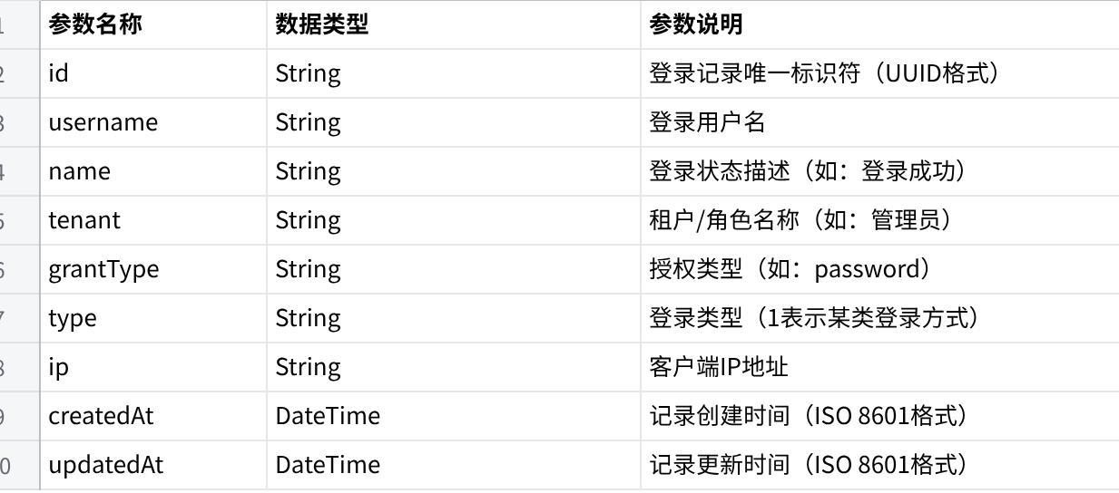
点击图片可查看完整电子表格

6.12.6 响应报文示例
[
{
"id": "8a2652a8-5278-4ac5-9e14-46f6b8273d97",
"username": "gdtest",
"name": "登录失败",
"tenant": null,
"grantType": "password",
"type": "3",
"ip": "192.168.130.2",
"createdAt": "2023-11-13T10:06:20.000+0000",
"updatedAt": "2023-11-13T10:06:20.000+0000"
},
{
"id": "54914ca9-9f95-48f9-b8ed-388412600b9c",
"username": "zhangsan",
"name": "登出成功",
"tenant": "管理员",
"grantType": "password",
"type": "2",
"ip": "192.168.130.2",
"createdAt": "2023-11-13T10:06:16.000+0000",
"updatedAt": "2023-11-13T10:06:16.000+0000"
}
]

7. 确定性网络北向接口

7.1 查询确定性路径探测实例
查询SR-TE业务TUNNEL路径。

7.1.1 API URL
/api/no/config/terra-h3c-detnet/ip/service/all

7.1.2 调用方法
GET

7.1.3 请求参数
参数名称 | 是否必填 | 数据类型 | 参数说明

7.1.4 请求示例

/api/no/config/terra-h3c-detnet/ip/service/all

7.1.5 响应参数
成功返回：200
失败返回：4XX、5XX
参数名称 | 数据类型 | 参数说明
id | String | 确定性探测实例的id
display-name | String | 探测实例名称，只在控制器侧使用
device-name | String | 探测实例源节点设备名称
create-time | Date | 创建时间
update-time | Date | 最后更新时间
vpn-id | String | 确定性关联业务vpn-id
te-path-name | String | 确定性路径名称
explicit-tunnel-id | String | 确定性路径隧道ID
te-policy-color-tuple-id | String | TE策略ID，已废弃
flow-src-ip | String | 确定性流量源网段
flow-dst-ip | String | 确定性流量目的网段
flow-src-port | String | 探测报文源端口号
flow-dst-port | String | 探测报文目的端口号
src-interface | String | 确定性业务流量入接口
oam-sample-period-second | String | 探测报文探测周期，目前支持10,60,600
stream-list | List | 确定性业务网段列表
stream-list.stream-src-ipmask | String | 源网段
stream-list.stream-dst-ipmask | String | 目的网段
stream-list.stream-src-port | Integer | 源端口
stream-list.stream-dst-port | Integer | 目的端口
stream-list.dscp | Integer | dscp（0-63）
stream-list.protocol-type-or-num | String | 协议类型（0-255，或者tcp/udp/sctp）
src-device | String | 源节点设备名
dst-device | String | 目的节点设备名
all-devices | List | 每跳设备列表
time-slots | List | 每跳设备下发时隙
time-slots-applied-times | Integer | 时隙重算次数

7.1.6 响应示例
[
{
"id": "1b69033b-5ee2-3237-a700-7ebdf7657a64",
"display-name": "det-test-nj-sh",
"device-name": "NJ-DetNet-C0-A01-pe01",
"create-time": "2023-08-09T08:49:13.494+0000",
"update-time": "2023-08-09T08:49:13.494+0000",
"vpn-id": "l3_141",
"te-path-name": "NJ-DetNet-C0-A01-pe01:Ten-GigabitEthernet5/1/11>SH-DetNet-C1-A03-pe01:Ten-GigabitEthernet3/1/8#6010",
"explicit-tunnel-id": "6010",
"te-policy-color-tuple-id": "NJ-DetNet-C0-A01-pe01_SH-DetNet-C1-A03-pe01_det-test-nj-sh",
"te-path-id": "2005",
"src-interface": "Ten-GigabitEthernet3/1/19",
"flow-src-ip": "172.16.11.1",
"flow-dst-ip": "172.16.21.1",
"flow-src-port": 10001,
"flow-dst-port": 10002,
"oam-sample-period-second": 600,
"src-device": "NJ-DetNet-C0-A01-pe01",
"dst-device": "SH-DetNet-C1-A03-pe01",
"all-devices": [
"NJ-DetNet-C0-A01-pe01",
"SH-DetNet-C1-A03-pe01"
],
"time-slots": [
7,
8
],
"time-slots-applied-times": 3
},

{
"id": "6edd15e2-4db6-320c-a8e8-444ec1ee5e96",
"display-name": "detnet-vpn-2",
"device-name": "NJ-SCT-R01",
"create-time": "2026-04-23T03:39:13.689+00:00",
"update-time": "2026-04-23T03:39:13.689+00:00",
"vpn-id": "l3_2202",
"service-name": "cscaaa",
"te-path-name": "NJ-SCT-R01:HundredGigE2/1/2>NJ-SCT-R03:HundredGigE2/1/2_NJ-SCT-R03:Ten-GigabitEthernet3/1/10>NJ-SCT-R02:GigabitEthernet0/7/9#5072",
"explicit-tunnel-id": "5072",
"te-policy-color-tuple-id": "NJ-SCT-R01_NJ-SCT-R02_最小时延",
"te-path-id": "1092",
"src-interface": "Ten-GigabitEthernet3/2/20.3040",
"flow-src-ip": "192.168.118.11",
"flow-dst-ip": "192.168.118.12",
"flow-src-port": 3001,
"flow-dst-port": 3002,
"stream-list": [
{
"flow-id-index": 1,
"detnet-flow-id": "11",
"stream-src-ipmask": "192.168.118.11/24",
"stream-dst-ipmask": "192.168.118.12/24",
"dscp": 60,
"protocol-type-or-num": "tcp",
"stream-src-port": 4001,
"stream-dst-port": 4002
}
],
"flow-id-index": 1,
"detnet-path-id": "4",
"oam-sample-period-second": 60,
"src-device": "NJ-SCT-R01",
"dst-device": "NJ-SCT-R02",
"all-devices": [
"NJ-SCT-R01",
"NJ-SCT-R03",
"NJ-SCT-R02"
],
"time-slots": [
1,
10,
1
],
"time-slots-applied-times": 0
}
]

7.2 创建确定性路径探测实例
创建确定性探测实例，定义确定性流量特征，并绑定vpn业务及SRv6-policy路径。

7.2.1 API URL
/api/no/config/terra-h3c-detnet/ip/service

7.2.2 调用方法
POST

7.2.3 请求参数
参数名称 | 是否必填 | 数据类型 | 参数说明
display-name | 是 | String | 探测实例名称，只在控制器侧使用
device-name | 是 | String | 探测实例源节点设备名称
vpn-id | 否 | String | 确定性关联业务vpn-id（当创建vpn类型确定性业务时此字段必填，当创建公网类型确定业务时此字段非必填）
te-path-name | 是 | String | 确定性路径名称
explicit-tunnel-id | 是 | String | 确定性路径隧道ID
te-policy-color-tuple-id | 是 | String | TE策略ID，已废弃
flow-src-ip | 是 | String | 确定性流量源网段
flow-dst-ip | 是 | String | 确定性流量目的网段
flow-src-port | 是 | String | 探测报文源端口号
flow-dst-port | 是 | String | 探测报文目的端口号
src-interface | 是 | String | 确定性业务流量入接口
oam-sample-period-second | 是 | String | 探测报文探测周期，目前支持10,60,600
stream-list | 是 | List | 确定性业务网段列表
stream-list.stream-src-ipmask | 否 | String | 源网段
stream-list.stream-dst-ipmask | 否 | String | 目的网段
stream-list.stream-src-port | 否 | Integer | 源端口
stream-list.stream-dst-port | 否 | Integer | 目的端口
stream-list.dscp | 是 | Integer | dscp（0-63）
stream-list.protocol-type-or-num | 否 | String | 协议类型（0-255，或者tcp/udp/sctp）

7.2.4 请求示例
{
"te-path-name": "NJ-SCT-R01:HundredGigE2/1/2>NJ-SCT-R03:HundredGigE2/1/2_NJ-SCT-R03:Ten-GigabitEthernet3/1/10>NJ-SCT-R02:GigabitEthernet0/7/9#5072",
"explicit-tunnel-id": "5072",
"te-policy-color-tuple-id": "NJ-SCT-R01_NJ-SCT-R02_最小时延",
"device-name": "NJ-SCT-R01",
"display-name": "detnet-vpn-2",
"vpn-id": "l3_2202",
"_tepath": "NJ-SCT-R01:HundredGigE2/1/2>NJ-SCT-R03:HundredGigE2/1/2_NJ-SCT-R03:Ten-GigabitEthernet3/1/10>NJ-SCT-R02:GigabitEthernet0/7/9#5072",
"src-interface": "Ten-GigabitEthernet3/2/20.3040",
"flow-src-ip": "192.168.118.11",
"flow-src-port": 3001,
"flow-dst-ip": "192.168.118.12",
"flow-dst-port": 3002,
"oam-sample-period-second": 60,
"stream-list": [
{
"stream-src-ipmask": "192.168.118.11/24",
"stream-dst-ipmask": "192.168.118.12/24",
"dscp": 60,
"protocol-type-or-num": "tcp",
"stream-src-port": 4001,
"stream-dst-port": 4002
}
]
}

7.2.5 响应参数
成功返回：200
失败返回：4XX、5XX
参数名称 | 数据类型 | 参数说明
detnet-id | String | 成功配置确定性探测实例的id

7.2.6 响应示例
58cf5620-f694-39e0-b834-98b085e27ee6

7.3 更新确定性路径探测实例
修改确定性探测实例参数，目前只支持修改源和目的流量特征相关的几个参数，比如flow-src-ip,flow-dst-ip,stream-src-mask,stream-dst-mask,flow-src-port,flow-dst-port。

7.3.1 API URL
/api/no/config/terra-h3c-detnet/ip/service/{id}

7.3.2 调用方法
PUT

7.3.3 请求参数
参数名称 | 是否必填 | 数据类型 | 参数说明
id | 是 | String | 探测实例ID
display-name | 是 | String | 探测实例名称，只在控制器侧使用
device-name | 是 | String | 探测实例源节点设备名称
vpn-id | 否 | String | 确定性关联业务vpn-id（当创建vpn类型确定性业务时此字段必填，当创建公网类型确定业务时此字段非必填）
te-path-name | 是 | String | 确定性路径名称
explicit-tunnel-id | 是 | String | 确定性路径隧道ID
te-policy-color-tuple-id | 是 | String | TE策略ID，已废弃
flow-src-ip | 是 | String | 确定性流量源网段
flow-dst-ip | 是 | String | 确定性流量目的网段
flow-src-port | 是 | String | 探测报文源端口号
flow-dst-port | 是 | String | 探测报文目的端口号
src-interface | 是 | String | 确定性业务流量入接口
oam-sample-period-second | 是 | String | 探测报文探测周期，目前支持10,60,600

7.3.4 请求示例
/api/no/config/terra-h3c-detnet/ip/service/1b69033b-5ee2-3237-a700-7ebdf7657a64

报文：
{
"display-name":"det-test-nj-sh",
"device-name":"NJ-DetNet-C0-A01-pe01",
"vpn-id":"l3_141", "te-path-name":"NJ-DetNet-C0-A01-pe01:Ten-GigabitEthernet5/1/11>SH-DetNet-C1-A03-pe01:Ten-GigabitEthernet3/1/8#6010",
"explicit-tunnel-id":"6010", "te-policy-color-tuple-id":"NJ-DetNet-C0-A01-pe01_SH-DetNet-C1-A03-pe01_det-test-nj-sh",
"stream-src-mask":25,
"stream-dst-mask":25,
"flow-src-ip":"172.16.11.1",
"flow-dst-ip":"172.16.21.1",
"flow-src-port":"1000",
"flow-dst-port":"1000",
"oam-sample-period-second":600,
"id":"1b69033b-5ee2-3237-a700-7ebdf7657a64",
"te-path-id":"2005",
"src-interface":"Ten-GigabitEthernet3/1/19"
}

7.3.5 响应参数
成功返回：200
失败返回：4XX、5XX

7.4 删除确定性路径探测实例
删除确定性探测实例。

7.4.1 API URL
/api/no/config/terra-h3c-detnet/ip/service/{id}

7.4.2 调用方法
DELETE

7.4.3 请求参数
参数名称 | 是否必填 | 数据类型 | 参数说明
id | 是 | String | 探测实例ID

7.4.4 请求示例
/api/no/config/terra-h3c-detnet/ip/service/58cf5620-f694-39e0-b834-98b085e27ee6

7.4.5 响应参数
成功返回：200
失败返回：4XX、5XX

7.5 查询确定性路径探测实例的探测数据
查询确定性探测实例在某个时间段的探测数据。

7.5.1 API URL
/api/no/config/terra-h3c-detnet/ip/service/oam

7.5.2 调用方法
GET

7.5.3 请求参数
参数名称 | 是否必填 | 数据类型 | 参数说明
id | 是 | String | 探测实例ID
interval-minutes | 否 | Long | 查询时间范围，单位：分钟（默认1天）

7.5.4 请求示例
/api/no/config/terra-h3c-detnet/ip/service/oam?id=6edd15e2-4db6-320c-a8e8-444ec1ee5e96&interval-minutes=10

7.5.5 响应参数
成功返回：200
失败返回：4XX、5XX
参数名称 | 数据类型 | 参数说明
path_id | String | 探测实例在设备上配置的pathid
path_hop | String | 本条探测数据在探测path上的跳数
period_id | Long | 本条探测数据所属的探测周期id
max_offset | Integer | 最大偏移数据
min_offset | Integer | 最小偏移数据
avg_offset | Integer | 平均偏移数据
mobj_create_time | Date | 本条数据的创建时间
mobj_update_time | Date | 本条数据的最后更新时间
device_name | String | 本条数据上报的设备名
te_path_name | String | 确定性路径名称
applied | Boolean | 标记本条数据是否已用于计算时隙
id | String | 存储id

7.5.6 响应示例
[
{
"path_id": "4",
"path_hop": "1",
"period_id": 29021160,
"max_offset": 2,
"min_offset": 2,
"avg_offset": 2,
"device_name": "ZZ-GX-SS-PE-01.Conv.RT",
"mobj_create_time": "2025-03-06T05:59:18.784+0000",
"mobj_update_time": "2025-03-06T05:59:18.784+0000",
"te_path_name": "ZZ-GX-SS-PE-01.Conv.RT:Ten-GigabitEthernet4/0/1>ZZ-GX-CS-P-01.Core.RT:Ten-GigabitEthernet3/1/5_ZZ-GX-CS-P-01.Core.RT:Ten-GigabitEthernet3/1/4>ZZ-GX-ZZULI-PE-01:Ten-GigabitEthernet4/0/1#5008",
"applied": false,
"id": "/ZZ-GX-SS-PE-01.Conv.RT/4/29021160"
},
{
"path_id": "4",
"path_hop": "1",
"period_id": 29021161,
"max_offset": 3,
"min_offset": 2,
"avg_offset": 2,
"device_name": "ZZ-GX-SS-PE-01.Conv.RT",
"mobj_create_time": "2025-03-06T06:00:18.785+0000",
"mobj_update_time": "2025-03-06T06:00:18.785+0000",
"te_path_name": "ZZ-GX-SS-PE-01.Conv.RT:Ten-GigabitEthernet4/0/1>ZZ-GX-CS-P-01.Core.RT:Ten-GigabitEthernet3/1/5_ZZ-GX-CS-P-01.Core.RT:Ten-GigabitEthernet3/1/4>ZZ-GX-ZZULI-PE-01:Ten-GigabitEthernet4/0/1#5008",
"applied": false,
"id": "/ZZ-GX-SS-PE-01.Conv.RT/4/29021161"
}
]

7.6 重启确定性路径探测实例的时隙计算
重启确定性探测实例的时隙计算，因时隙计算会趋稳，默认实例创建后成功计算和下发指定次数后，时隙数据后会停止计算，通过本方法可以重启时隙的计算。

7.6.1 API URL
/api/no/config/terra-h3c-detnet/ip/service/restart-timeslot-calculation

7.6.2 调用方法
PUT

7.6.3 请求参数
参数名称 | 是否必填 | 数据类型 | 参数说明
id | 是 | String | 探测实例ID

7.6.4 请求示例
/api/no/config/terra-h3c-detnet/ip/service/restart-timeslot-calculation?id=6edd15e2-4db6-320c-a8e8-444ec1ee5e96

7.6.5 响应参数
成功返回：200
失败返回：4XX、5XX

8. 切片管理

8.1 创建FlexE Group
FlexE配置规范，需要先配置FlexE Group,在Group基础上创建出client业务端口

8.1.1 API URL
/api/no/config/terra-flexe:flexe/flexe-group

8.1.2 调用方法
POST

8.1.3 请求参数
参数名称 | 是否必填 | 数据类型 | 参数说明
device-name | 是 | String | 创建FlexE Group的本端pe
dst-device-name | 否 | Array | 创建FlexE Group的对端pe
phy-port | 是 | String | 创建FlexE Group的本端端口
dst-phy-port | 否 | Array | 创建FlexE Group的对端端口

8.1.4 请求示例
{
"device-name": "HWYFZP1",
"dst-device-name": "HWYFZP2",
"phy-port": ["50|100GE3/1/2"],
"dst-phy-port": ["50|100GE3/1/2"]
}

8.1.5 响应参数
成功返回：200
失败返回：4XX、5XX

8.2 查询FlexE Group列表页
查询所有的FlexE Group数据，也可以根据本端pe和对端设备名称进行模糊匹配查询

8.2.1 API URL
/api/no/config/terra-flexe:flexe/flexe-group?deviceName=&dstDeviceName=

8.2.2 调用方法
GET

8.2.3 请求参数
参数名称 | 是否必填 | 数据类型 | 参数说明
device-name | 否 | String | 查询FlexE Group的本端pe
dst-device-name | 否 | String | 查询FlexE Group的对端pe

8.2.4 请求示例
/api/no/config/terra-flexe:flexe/flexe-group?deviceName=&dstDeviceName=

8.2.5 响应参数
成功返回：200
失败返回：4XX、5XX

FlexeGroup 对象
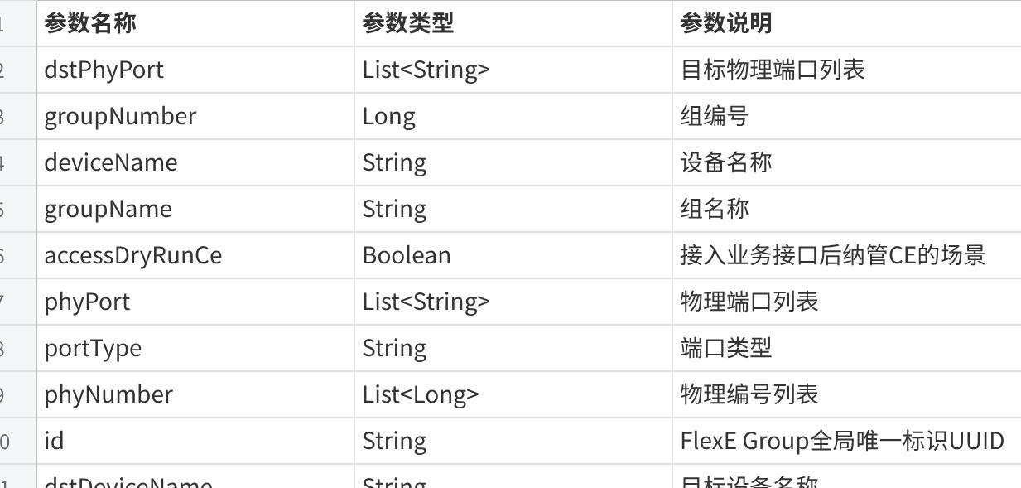
点击图片可查看完整电子表格

8.2.6 响应示例
[{
"dst-phy-port": ["FlexE-50|100GE3/1/2"],
"device-name": "HWYFZP1",
"group-name": "1",
"phy-port": ["FlexE-50|100GE3/1/2"],
"id": "c5fddbca-dbbb-4ceb-88cc-37bd0b3340ba",
"dst-device-name": "HWYFZP2",
"client-count": 0
}]

8.3 删除FlexE Group
删除FlexE Group，会将FlexE端口重新还原成原始物理端口，同时删除Group相关配置

8.3.1 API URL
/api/no/config/terra-flexe:flexe/flexe-group/c5fddbca-dbbb-4ceb-88cc-37bd0b3340ba/

8.3.2 调用方法
DELETE

8.3.3 请求参数
参数名称 | 是否必填 | 数据类型 | 参数说明
id | 是 | String | 创建FlexE Group的唯一性uuid

8.3.4 请求示例
/api/no/config/terra-flexe:flexe/flexe-group/c5fddbca-dbbb-4ceb-88cc-37bd0b3340ba/

8.3.5 响应参数
成功返回：200
失败返回：4XX、5XX

8.4 更新FlexE Group
更新FlexE Group，可以修改Group绑定的端口，当Group下配置了client的情况不支持更新Group配置

8.4.1 API URL
/api/no/config/terra-flexe:flexe/flexe-group/

8.4.2 调用方法
PUT

8.4.3 请求参数
参数名称 | 是否必填 | 数据类型 | 参数说明
device-name | 是 | String | 创建FlexE Group的本端pe
dst-device-name | 否 | Array | 创建FlexE Group的对端pe
phy-port | 是 | String | 创建FlexE Group的本端端口
dst-phy-port | 否 | Array | 创建FlexE Group的对端端口

8.4.4 请求示例
{
"device-name": "HWYFZP1",
"dst-device-name": "HWYFZP2",
"phy-port": ["50|100GE3/1/2"],
"dst-phy-port": ["50|100GE3/1/2"]
}

8.4.5 响应参数
成功返回：200
失败返回：4XX、5XX

8.5 创建FlexE Client
创建FlexE client，得到具体的client业务口，可以在该口下配置isis,ip地址等配置，和普通业务口一样使用

8.5.1 API URL
/api/no/config/terra-flexe:flexe-interfaces/flexe-interface

8.5.2 调用方法
POST

8.5.3 请求参数
参数名称 | 是否必填 | 数据类型 | 参数说明
link-mode | 是 | String | 工作模式
port-type | 是 | String | 端口类型，骨干互联/业务接入
physical-port | 是 | Boolean | 独占非独占端口
route-type | 否 | String | 路由类型，目前只支持ISIS
auto | 是 | Boolean | 手动或者自动指定ip
process-id | 否 | Long | ISIS进程号
client-bandwidth | 是 | Long | 本端client带宽
dst-client-bandwidth | 是 | Long | 对端client带宽
cost-value | 否 | Long | 本端ISIS IPV4链路开销值
v6cost-value | 否 | Long | 本端ISIS IPV6链路开销值
dst-cost-value | 否 | Long | 对端ISIS IPV4链路开销值
dst-v6cost-value | 否 | Long | 对端ISIS IPV6链路开销值
group-id | 是 | String | client绑定的group id
password | 否 | String | isis验证密钥

8.5.4 请求示例
{
"link-mode": "2",
"port-type": "NNI",
"physical-port": false,
"password": "ccc",
"route-type": "isis",
"auto": true,
"process-id": 10,
"client-bandwidth": 5,
"dst-client-bandwidth": 10,
"cost-value": 10,
"v6cost-value": 20,
"dst-cost-value": 30,
"dst-v6cost-value": 40,
"group-id": "a0d64c59-895b-4fc5-8b36-8da02848d87d"
}

8.5.5 响应参数
成功返回：200
失败返回：4XX、5XX

8.6 查询FlexE Client列表页
查询对应的Group下的所有FlexE Client数据

8.6.1 API URL
/api/no/config/terra-flexe:flexe-interfaces/flexe-interface/getByGroup/a0d64c59-895b-4fc5-8b36-8da02848d87d

8.6.2 调用方法
GET

8.6.3 请求参数
参数名称 | 是否必填 | 数据类型 | 参数说明
group-id | 是 | String | client绑定的group id

8.6.4 请求示例
/api/no/config/terra-flexe:flexe-interfaces/flexe-interface/getByGroup/a0d64c59-895b-4fc5-8b36-8da02848d87d

8.6.5 响应参数
成功返回：200
失败返回：4XX、5XX

FlexeInterface 对象
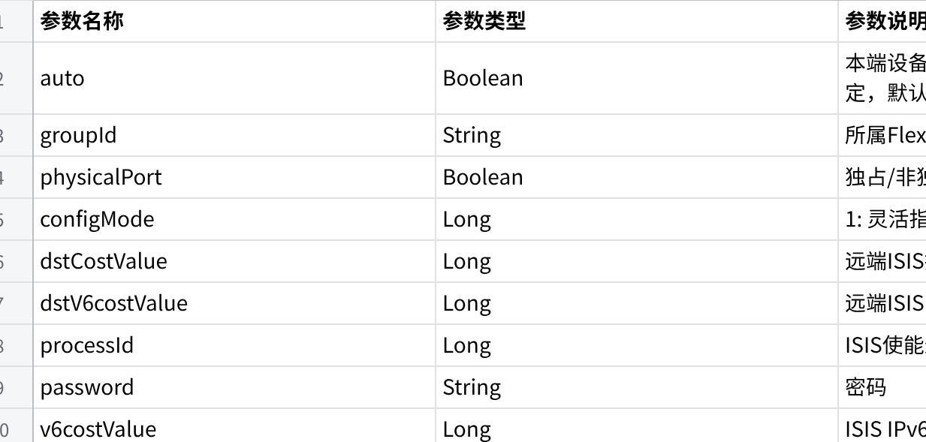
点击图片可查看完整电子表格

8.6.6 响应示例
[{
"auto": true,
"group-id": "a0d64c59-895b-4fc5-8b36-8da02848d87d",
"physical-port": false,
"config-mode": 1,
"dst-cost-value": 30,
"dst-v6cost-value": 40,
"process-id": 10,
"password": "ccc",
"v6cost-value": 20,
"dst-client-name": "FlexE3/1/1000",
"route-type": "isis",
"id": "d001291a-f4ab-4492-8ae8-5a0b3f1b3c7a",
"client-id": 1,
"dst-ipv6-address": "1100::2/126",
"ipv6-address": "1100::1/126",
"client-name": "FlexE3/1/1000",
"cost-value": 10,
"ip-address": "10.74.0.1/30",
"group-name": "1",
"dst-client-bandwidth": 10,
"client-bandwidth": 5,
"port-type": "NNI",
"dst-ip-address": "10.74.0.2/30",
"link-mode": 2
}]

8.7 下载设备所有端口信息
FlexE Group的创建会将物理端口转换为FlexE物理口，原始物理端口下的配置都会清除，所以提供下载接口将本端和对端pe上的所有端口保存到txt文本中

8.7.1 API URL
/api/no/config/terra-flexe:flexe/download/txt

8.7.2 调用方法
POST

8.7.3 请求参数
参数名称 | 是否必填 | 数据类型 | 参数说明
deviceName | 是 | String | 本端设备名称
dstDeviceName | 是 | String | 对端设备名称
scope | 是 | String | 设备信息捞取级别，接口级别

8.7.4 请求示例
{
"deviceName": "BJ-DetNet-C0-A02-pe01",
"dstDeviceName": "PML_Ha11-DetNet-pe01",
"scope": "interface"
}

8.7.5 响应参数
成功返回：200
失败返回：4XX、5XX

8.8 删除FlexE Client
根据clientId去删除信道化子接口

8.8.1 API URL
/api/no/config/terra-flexe:flexe-interfaces/flexe-interface/d001291a-f4ab-4492-8ae8-5a0b3f1b3c7a

8.8.2 调用方法
DELETE

8.8.3 请求参数
参数名称 | 是否必填 | 数据类型 | 参数说明
id | 是 | String | 创建FlexE Client的唯一性uuid

8.8.4 请求示例
/api/no/config/terra-flexe:flexe-interfaces/flexe-interface/d001291a-f4ab-4492-8ae8-5a0b3f1b3c7a

8.8.5 响应参数
成功返回：200
失败返回：4XX、5XX

8.9 更新FlexE Client
二层模式：

骨干互联接口：支持修改端口类型和带宽

接入业务接口：支持修改端口类型、带宽、端口标签、vlan(非独占端口，独占端口默认vlan范围1000-2000)
三层模式：

骨干互联接口：支持修改端口类型、带宽、ip和ipv6地址、路由类型、进程号、密钥、ipv4链路开销值、ipv6链路开销值

接入业务接口：支持修改端口类型、带宽、ip和ipv6地址、端口标签、vlan(非独占端口，独占端口默认vlan范围1000-2000)

8.9.1 API URL
/api/no/config/terra-flexe:flexe-interfaces/flexe-interface/

8.9.2 调用方法
PUT

8.9.3 请求参数
参数名称 | 是否必填 | 数据类型 | 参数说明
link-mode | 是 | String | 工作模式
port-type | 是 | String | 端口类型，骨干互联/业务接入
physical-port | 是 | Boolean | 独占非独占端口
route-type | 否 | String | 路由类型，目前只支持ISIS
auto | 是 | Boolean | 手动或者自动指定ip
process-id | 否 | Long | ISIS进程号
client-bandwidth | 是 | Long | 本端client带宽
dst-client-bandwidth | 是 | Long | 对端client带宽
cost-value | 否 | Long | 本端ISIS IPV4链路开销值
v6cost-value | 否 | Long | 本端ISIS IPV6链路开销值
dst-cost-value | 否 | Long | 对端ISIS IPV4链路开销值
dst-v6cost-value | 否 | Long | 对端ISIS IPV6链路开销值
group-id | 是 | String | client绑定的group id
password | 否 | String | isis验证密钥

8.9.4 请求示例
{
"link-mode": "2",
"port-type": "NNI",
"physical-port": false,
"password": "ccc",
"route-type": "isis",
"auto": true,
"process-id": 10,
"client-bandwidth": 5,
"dst-client-bandwidth": 10,
"cost-value": 10,
"v6cost-value": 20,
"dst-cost-value": 30,
"dst-v6cost-value": 40,
"group-id": "a0d64c59-895b-4fc5-8b36-8da02848d87d"
}

8.9.5 响应参数
成功返回：200
失败返回：4XX、5XX

8.10 创建信道化子接口
创建信道化子接口

8.10.1 API URL
/api/no/config/terra-slicing:sub-interfaces-slicing/sub-interface-slicing

8.10.2 调用方法
POST

8.10.3 请求参数
参数名称 | 是否必填 | 数据类型 | 参数说明
password | 否 | String | isis验证密钥
device-name-source | 是 | String | 本端设备名称
interface-source | 是 | String | 本端设备端口
device-name-dest | 否 | String | 对端设备名称
interface-dest | 否 | String | 对端设备端口
auto-vlan | 是 | Boolean | Vlan是否自动分配，默认自动分配
route-type | 否 | String | 路由类型，目前只支持ISIS
auto | 是 | Boolean | 手动或者自动指定ip和ipv6地址
vlan-range-source | 是 | String | 分配的本端vlan范围
vlan-range-dest | 否 | String | 分配的对端vlan范围
process-id | 否 | Long | ISIS进程号
vpn-type-source | 是 | String | 本端工作模式
vpn-type-dest | 否 | String | 对端工作模式
port-type-source | 是 | String | 本端端口类型
port-type-dest | 否 | String | 对端端口类型
client-bandwidth | 是 | Long | 本端client带宽，单位为M
client-bandwidth-dest | 否 | Long | 对端client带宽，单位为M
cost-value-source | 否 | Long | 本端ISIS IPV4链路开销值
cost-value-dest | 否 | Long | 对端ISIS IPV4链路开销值
v6cost-value-source | 否 | Long | 本端ISIS IPV6链路开销值
v6cost-value-dest | 否 | Long | 对端ISIS IPV6链路开销值
group-id | 是 | String | client绑定的group id

8.10.4 请求示例
{
"password": "ddd",
"route-type": "isis",
"auto-vlan": true,
"auto": true,
"process-id": 10,
"device-name-source": "BJ-DetNet-C0-A02-pe01",
"interface-source": "Ten-GigabitEthernet3/1/5",
"device-name-dest": "BUPT-DetNet-pe01",
"interface-dest": "Ten-GigabitEthernet4/0/1",
"vlan-range-dest": "1000-2000",
"vpn-type-dest": "L3",
"port-type-dest": "NNI",
"vlan-range-source": "1000-2000",
"vpn-type-source": "L3",
"port-type-source": "NNI",
"client-bandwidth": 100,
"cost-value-source": 10,
"v6cost-value-source": 10,
"client-bandwidth-dest": 20,
"cost-value-dest": 20,
"v6cost-value-dest": 20
}

8.10.5 响应参数
成功返回：200
失败返回：4XX、5XX

8.11 查询信道化子接口列表页
查询所有子接口数据，支持根据本端设备名称和对端设备名称进行模糊查询

8.11.1 API URL
/api/no/config/terra-slicing:sub-interfaces-slicing/sub-interface/getAll?deviceName=&dstDeviceName=

8.11.2 调用方法
GET

8.11.3 请求参数
参数名称 | 是否必填 | 数据类型 | 参数说明
deviceName | 否 | String | 本端设备名称
dstDeviceName | 否 | String | 对端设备名称

8.11.4 请求示例
/api/no/config/terra-slicing:sub-interfaces-slicing/sub-interface/getAll?deviceName=&dstDeviceName=

8.11.5 响应参数
成功返回：200
失败返回：4XX、5XX

SubInterfaceSlicing 对象
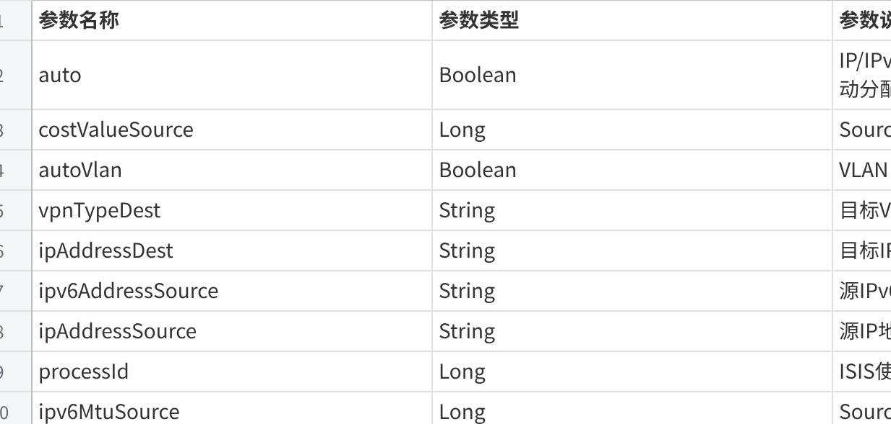
点击图片可查看完整电子表格

8.11.6 响应示例
[{
"auto": true,
"cost-value-source": 10,
"auto-vlan": true,
"vpn-type-dest": "L3",
"ip-address-dest": "10.84.0.2/30",
"ipv6-address-source": "1200::1/126",
"ip-address-source": "10.84.0.1/30",
"process-id": 10,
"password": "ddd",
"vlan": "1000",
"v6cost-value-dest": 20,
"route-type": "isis",
"client-bandwidth-dest": 20,
"id": "d4ee2b4a-99a2-405f-92a2-3e18312ae2fb",
"vlan-range-source": "1000-2000",
"interface-source": "Ten-GigabitEthernet3/1/5",
"device-name-source": "BJ-DetNet-C0-A02-pe01",
"interface-dest": "Ten-GigabitEthernet4/0/1",
"port-type-dest": "NNI",
"ipv6-address-dest": "1200::2/126",
"cost-value-dest": 20,
"vpn-type-source": "L3",
"device-name-dest": "BUPT-DetNet-pe01",
"v6cost-value-source": 10,
"vlan-range-dest": "1000-2000",
"client-bandwidth": 100,
"port-type-source": "NNI"
}]

8.12 更新信道化子接口
二层模式：

骨干互联接口：支持修改端口类型和带宽

接入业务接口：支持修改端口类型、带宽、端口标签、vlan(非独占端口，独占端口默认vlan范围1000-2000)
三层模式：

骨干互联接口：支持修改端口类型、带宽、ip和ipv6地址、路由类型、进程号、密钥、ipv4链路开销值、ipv6链路开销值

接入业务接口：支持修改端口类型、带宽、ip和ipv6地址、端口标签、vlan(非独占端口，独占端口默认vlan范围1000-2000)

8.12.1 API URL
/api/no/config/terra-slicing:sub-interfaces-slicing/update/

8.12.2 调用方法
PUT

8.12.3 请求参数
参数名称 | 是否必填 | 数据类型 | 参数说明
password | 否 | String | isis验证密钥
device-name-source | 是 | String | 本端设备名称
interface-source | 是 | String | 本端设备端口
device-name-dest | 否 | String | 对端设备名称
interface-dest | 否 | String | 对端设备端口
auto-vlan | 是 | Boolean | Vlan是否自动分配，默认自动分配
route-type | 否 | String | 路由类型，目前只支持ISIS
auto | 是 | Boolean | 手动或者自动指定ip和ipv6地址
vlan-range-source | 是 | String | 分配的本端vlan范围
vlan-range-dest | 否 | String | 分配的对端vlan范围
process-id | 否 | Long | ISIS进程号
vpn-type-source | 是 | String | 本端工作模式
vpn-type-dest | 否 | String | 对端工作模式
port-type-source | 是 | String | 本端端口类型
port-type-dest | 否 | String | 对端端口类型
client-bandwidth | 是 | Long | 本端client带宽，单位为M
client-bandwidth-dest | 否 | Long | 对端client带宽，单位为M
cost-value-source | 否 | Long | 本端ISIS IPV4链路开销值
cost-value-dest | 否 | Long | 对端ISIS IPV4链路开销值
v6cost-value-source | 否 | Long | 本端ISIS IPV6链路开销值
v6cost-value-dest | 否 | Long | 对端ISIS IPV6链路开销值
group-id | 是 | String | client绑定的group id

8.12.4 请求示例
{
"password": "ddd",
"route-type": "isis",
"auto-vlan": true,
"auto": true,
"process-id": 10,
"device-name-source": "BJ-DetNet-C0-A02-pe01",
"interface-source": "Ten-GigabitEthernet3/1/5",
"device-name-dest": "BUPT-DetNet-pe01",
"interface-dest": "Ten-GigabitEthernet4/0/1",
"vlan-range-dest": "1000-2000",
"vpn-type-dest": "L3",
"port-type-dest": "NNI",
"vlan-range-source": "1000-2000",
"vpn-type-source": "L3",
"port-type-source": "NNI",
"client-bandwidth": 100,
"cost-value-source": 10,
"v6cost-value-source": 10,
"client-bandwidth-dest": 20,
"cost-value-dest": 20,
"v6cost-value-dest": 20
}

8.12.5 响应参数
成功返回：200
失败返回：4XX、5XX

8.13 删除信道化子接口
根据信道化子接口id去删除信道化子接口

8.13.1 API URL
/api/no/config/terra-slicing:sub-interfaces-slicing/sub-interface-slicing/d4ee2b4a-99a2-405f-92a2-3e18312ae2fb

8.13.2 调用方法
DELETE

8.13.3 请求参数
参数名称 | 是否必填 | 数据类型 | 参数说明
id | 是 | String | 创建信道化子接口的唯一性uuid

8.13.4 请求示例
/api/no/config/terra-slicing:sub-interfaces-slicing/sub-interface-slicing/d4ee2b4a-99a2-405f-92a2-3e18312ae2fb

8.13.5 响应参数
成功返回：200
失败返回：4XX、5XX

8.14 创建srv6网络切片
选择拓扑链路上已有的链路通道进行srv6切片的创建，链路通道不区分切片类型，FlexE、信道化子接口、物理端口都可以选择

8.14.1 API URL
/api/no/config/terra-slicing:srv6-network-slices/srv6-network-slice

8.14.2 调用方法
POST

8.14.3 请求参数
参数名称 | 是否必填 | 数据类型 | 参数说明
auto | 是 | Boolean | 是否自动分配切片实例ID
slice-resource | 是 | Object | 切片通道实例对象
slice-name | 是 | String | Srv6网络切片名称
bandwidth | 是 | String | Srv6网络切片带宽，单位为M
desc | 否 | String | Srv6网络切片描述

slice-resoure对象参数：

参数名称 | 是否必填 | 数据类型 | 参数说明
src-device-name | 是 | String | 链路源设备名称
src-port | 是 | String | 链路源设备端口
dst-device-name | 是 | String | 链路目的设备名称
dst-port | 是 | String | 链路目的设备端口
link-bandwidth | 是 | Long | 链路带宽
link-id | 是 | String | 链路唯一性id
order | 是 | Long | 该链路加入切片的顺序

8.14.4 请求示例
{
"auto": true,
"slice-resource": [{
"src-device-name": "BJ-DetNet-C0-A02-pe01",
"src-port": "Ten-GigabitEthernet3/1/2",
"dst-device-name": "ZJK-DetNet-C2-A29-pe01",
"dst-port": "Ten-GigabitEthernet3/1/2",
"link-bandwidth": 10000,
"link-id": "BJ-DetNet-C0-A02-pe01:Ten-GigabitEthernet3/1/2>ZJK-DetNet-C2-A29-pe01:Ten-GigabitEthernet3/1/2",
"order": 0
}],
"slice-name": "test1",
"bandwidth": 100,
"desc": "ttt"
}

8.14.5 响应参数
成功返回：200
失败返回：4XX、5XX

8.15 查询SRv6网络切片列表页
查询所有网络切片数据，支持根据设备名称和切片id进行查询，设备名称支持模糊查询

8.15.1 API URL
/api/no/config/terra-slicing:srv6-network-slices/srv6-network-slice?sliceId=&device=

8.15.2 调用方法
GET

8.15.3 请求参数
参数名称 | 是否必填 | 数据类型 | 参数说明
sliceId | 否 | String | 切片id
device | 否 | String | 链路对应对的设备名称，包含源和目的

8.15.4 请求示例
/api/no/config/terra-slicing:srv6-network-slices/srv6-network-slice?sliceId=&device=

8.15.5 响应参数
成功返回：200
失败返回：4XX、5XX

Srv6NetworkSlice 对象（SRv6网络切片）
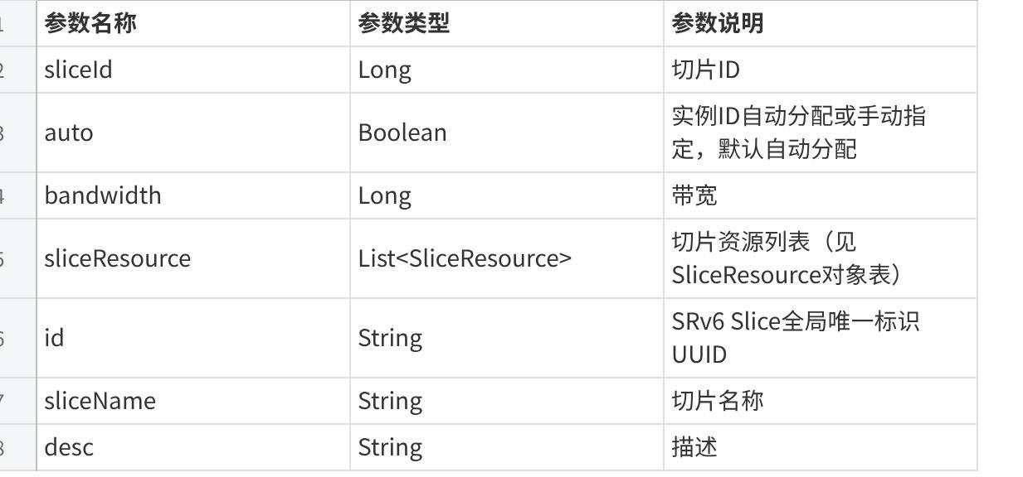
点击图片可查看完整电子表格

SliceResource 对象（切片资源）
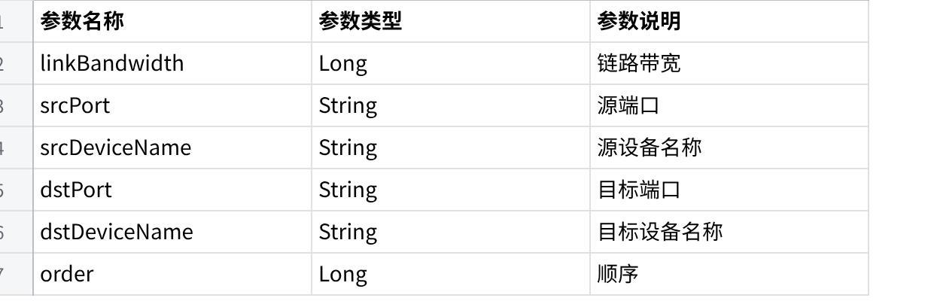
点击图片可查看完整电子表格

8.15.6 响应示例
[
{
"slice-id": 102,
"auto": true,
"bandwidth": 100,
"slice-resource": [{
"link-bandwidth": 10000,
"src-port": "Ten-GigabitEthernet3/1/2",
"src-device-name": "BJ-DetNet-C0-A02-pe01",
"dst-port": "Ten-GigabitEthernet3/1/2",
"dst-device-name": "ZJK-DetNet-C2-A29-pe01"
}],
"id": "13976b3d-cf1a-4c21-b25d-04a35b467d73",
"slice-name": "test1",
"desc": "ttt"
},
{
"slice-id": 101,
"auto": true,
"bandwidth": 100,
"slice-resource": [{
"link-bandwidth": 10000,
"src-port": "Ten-GigabitEthernet3/1/2",
"src-device-name": "ZJK-DetNet-C2-A29-pe01",
"dst-port": "Ten-GigabitEthernet3/1/2",
"dst-device-name": "BJ-DetNet-C0-A02-pe01"
}],
"id": "11afcdd6-8a23-4f4f-b0af-e0e02ffac038",
"slice-name": "csc6",
"desc": "csc6"
},
{
"slice-id": 100,
"auto": true,
"bandwidth": 300,
"slice-resource": [
{
"link-bandwidth": 10000,
"src-port": "Ten-GigabitEthernet4/0/1",
"src-device-name": "BUPT-DetNet-pe01",
"dst-port": "Ten-GigabitEthernet3/1/5",
"dst-device-name": "BJ-DetNet-C0-A02-pe01"
},
{
"link-bandwidth": 10000,
"src-port": "Ten-GigabitEthernet3/1/2",
"src-device-name": "BJ-DetNet-C0-A02-pe01",
"dst-port": "Ten-GigabitEthernet3/1/2",
"dst-device-name": "ZJK-DetNet-C2-A29-pe01"
}
],
"id": "651445ab-6e37-4a94-95f7-3062ba8b0b9f",
"slice-name": "csc5",
"desc": "xxx"
}
]

8.16 更新Srv6网络切片
支持更新切片带宽，增加或者删除切片通道，以及修改切片的描述，当该切片被隧道绑定的时候，不能修改带宽，同时只能增加切片通道不能删除切片通道。

8.16.1 API URL
/api/no/config/terra-slicing:srv6-network-slices/update

8.16.2 调用方法
PUT

8.16.3 请求参数
参数名称 | 是否必填 | 数据类型 | 参数说明
auto | 是 | Boolean | 是否自动分配切片实例ID
slice-resource | 是 | Object | 切片通道实例对象
slice-name | 是 | String | Srv6网络切片名称
bandwidth | 是 | String | Srv6网络切片带宽，单位为M
desc | 否 | String | Srv6网络切片描述

slice-resoure对象参数：

参数名称 | 是否必填 | 数据类型 | 参数说明
src-device-name | 是 | String | 链路源设备名称
src-port | 是 | String | 链路源设备端口
dst-device-name | 是 | String | 链路目的设备名称
dst-port | 是 | String | 链路目的设备端口
link-bandwidth | 是 | Long | 链路带宽
link-id | 是 | String | 链路唯一性id
order | 是 | Long | 该链路加入切片的顺序

8.16.4 请求示例
{
"auto": true,
"slice-resource": [{
"src-device-name": "BJ-DetNet-C0-A02-pe01",
"src-port": "Ten-GigabitEthernet3/1/2",
"dst-device-name": "ZJK-DetNet-C2-A29-pe01",
"dst-port": "Ten-GigabitEthernet3/1/2",
"link-bandwidth": 10000,
"link-id": "BJ-DetNet-C0-A02-pe01:Ten-GigabitEthernet3/1/2>ZJK-DetNet-C2-A29-pe01:Ten-GigabitEthernet3/1/2",
"order": 0
}],
"slice-name": "test1",
"bandwidth": 100,
"desc": "ttt"
}

8.16.5 响应参数
成功返回：200
失败返回：4XX、5XX

8.17 删除Srv6网络切片
根据srv6网络切片id去删除网络切片

8.17.1 API URL
/api/no/config/terra-slicing:srv6-network-slices/srv6-network-slice/13976b3d-cf1a-4c21-b25d-04a35b467d73

8.17.2 调用方法
DELETE

8.17.3 请求参数
参数名称 | 是否必填 | 数据类型 | 参数说明
id | 是 | String | 创建网络切片的唯一性uuid

8.17.4 请求示例
/api/no/config/terra-slicing:srv6-network-slices/srv6-network-slice/13976b3d-cf1a-4c21-b25d-04a35b467d73

8.17.5 响应参数
成功返回：200
失败返回：4XX、5XX

四，典型场景API交互流程

1. 开通SRv6三层VPN业务
1.1 获取token。后续所有请求头中必须携带token才能成功调用。
API详见第三部分1.1

1.2 查询POP点及设备列表。以供后面开通业务及隧道使用。
API详见第三部分2.1，2.2

1.3 创建L3VPN，并指定开通业务的POP点和设备，以及其它参数。
API详见第三部分3.1

1.4 查询VPN列表，以确认业务状态。API详见第三部分3.2

2. 创建SRv6隧道策略
- 所有请求头中必须携带token才能成功调用。API详见第三部分1.1

- 创建L3VPN。正常情况下需要先创建VPN业务，再创建TE隧道策略并绑定到业务上。L3VPN创建流程同上。

- 创建SLA算路约束。SLA模板用来描述用户对隧道服务质量的需求，比如按最小时延计算路径并创建隧道，或者按最小丢包率，按带宽利用率等指定计算路径。API详见第三部分4.1

- 创建TE隧道策略。选择之前创建的SLA模板，指定隧道的源和目的设备，隧道引流类型以及要绑定哪个VPN等参数即可创建隧道策略。API详见第三部分4.1

